**SISTEM INFORMASI BONGKAR MUAT PETIKEMAS PADA**

**PT.PELABUHAN INDONESIA IV (PERSERO) CABANG SORONG**

# LAPORAN AKHIR

Digunakan Sebagai Syarat Maju Ujian Diploma IIIPoliteknik Negeri Malang

**Oleh:**

## ARGA SEPTANDIKA PUTRA NIM. 1231140051 MUHAMMAD AFIF ROSYADI NIM. 1231140049



# PROGRAM STUDI MANAJEMEN INFORMATIKA JURUSAN TEKNOLOGI INFORMASI POLITEKNIK NEGERI MALANG JUNI 2015

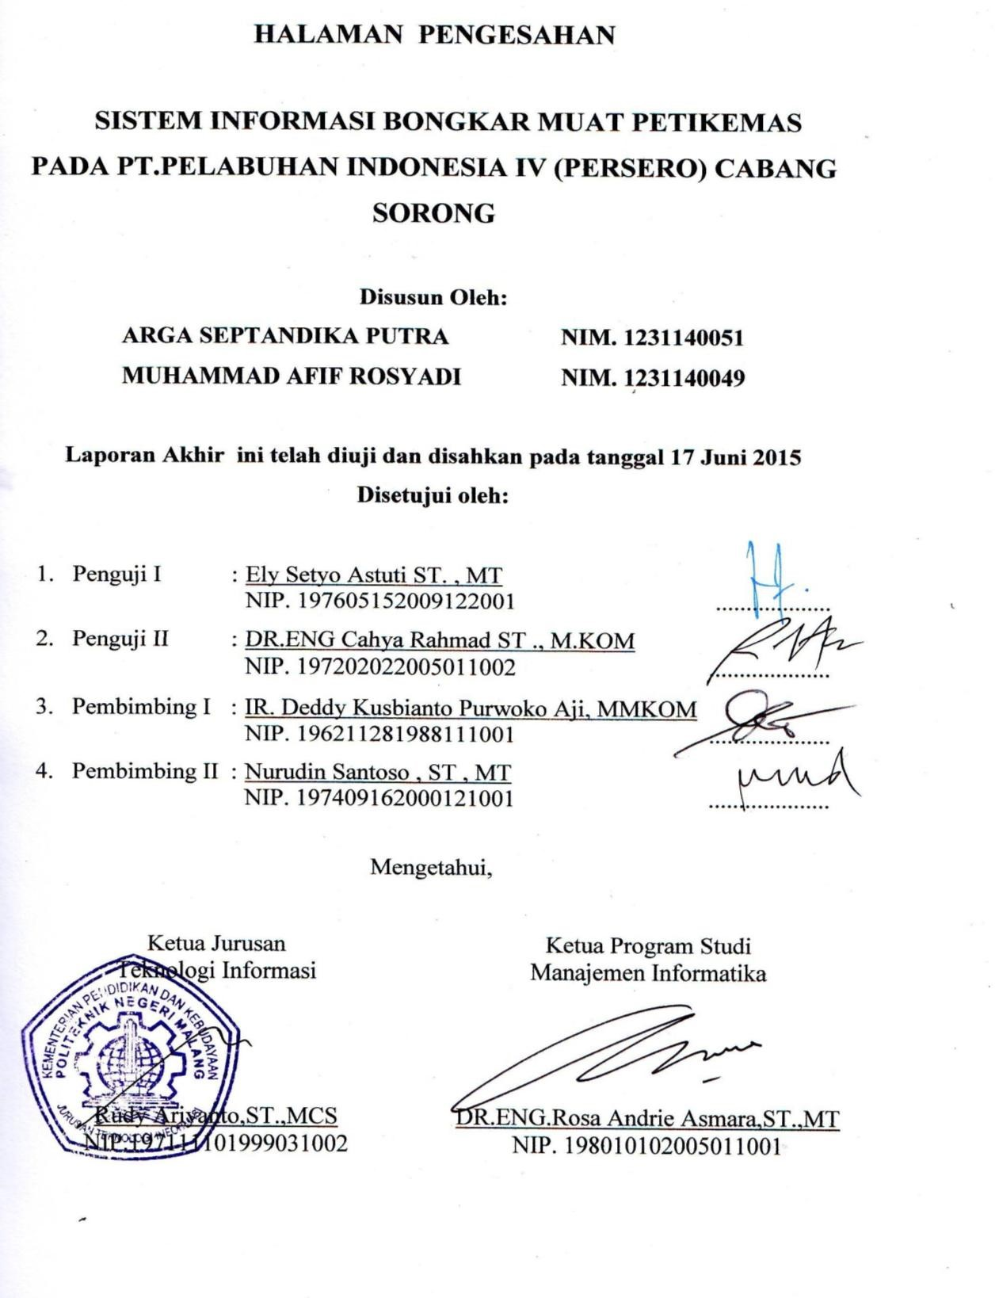

# PERNYATAAN

Dengan ini saya menyatakan bahwa Laporan Akhir ini tidak terdapat karya yang pernah diajukan untuk memperoleh gelar Ahli Madya suatu Perguruan Tinggi, dan sepanjang pengetahuan saya juga tidak terdapat karya atau pendapat yang pernah ditulis atau diterbitkan oleh orang lain, kecuali yang secara tertulis diacu dalam naskah ini dan disebutkan dalam daftar pustaka.

Malang, 17-Juni-2015

Arga Sepntandika Putra

# PERNYATAAN

Dengan ini saya menyatakan bahwa Laporan Akhir ini tidak terdapat karya yang pernah diajukan untuk memperoleh gelar Ahli Madya suatu Perguruan Tinggi, dan sepanjang pengetahuan saya juga tidak terdapat karya atau pendapat yang pernah ditulis atau diterbitkan oleh orang lain, kecuali yang secara tertulis diacu dalam naskah ini dan disebutkan dalam daftar pustaka.

Malang, 17-Juni-2015

Muhammad Afif Rosyadi

# ABSTRAK

**Putra , Arga Septandika dan Rosyadi , Muhammad Afif. “**Sistem Infromasi Bongkar Muat Petikemas di PT. Pelabuhan Indonesia IV cabang sorong**”. Pembimbing: (I) Ir. Deddy Kusbianto Purwoko Aji, MMKom. (II) Nurudin Santoso , ST , MT.**

**Laporan Akhir, Program Studi Manajemen Informatika, Jurusan Teknologi Informasi, Politeknik Negeri Malang, 2015.**

Pada saat ini pelabuhan indonesia IV cabang sorong mempunyai permasalahan dalam pelayanan bongkar muat petikemas, proses transaksi bongkar muat petikemas, dan layanan jasa yang masih lambat karena sistem masih manual dan jarak antar divisi perencanaan, pelayanan, dan operasional bongkar muat petikemas yang cukup berjauhan.

Dari penelitian yang telah dilakukan dipilihlah alternatif solusi untuk menyelesaikan permasalahan yang ada dengan membangun sistem informasi berbasis web yang mempunyai fungsi pengelolaan data kapal, data pelabuhan, data alat, data perusahan, perencanaan kedatangan kapal, perencanaan bongkar muat petikemas, pelayanan jasa pelabuhan, operasional kedatangan kapal, operasional bongkar muat petikemas, operasional pelayanan jasa pelabuhan, nota dan jobslip pelayanan jasa pelabuhan, laporan perencanaan kedatangan dan bongkar muat petikemas, laporan operasional pelayanan jasa pelabuhan.

Sistem informasi bongkar muat petikemas pada PT. Pelabuhan Indonesia IV cabang membantu mempercepat dan mempermudah dalam pelayanan jasa bongkar muat petikemas, dapat mengelola data pelayanan jasa pelabuhan dan laporan pelayanan jasa bongkar muat petikemas.

**Kata kunci:** Sistem Informasi , PT.Pelabuhan Indonesia IV cabang sorong , pelayanan jasa bongkar muat petikemas.

# ABSTRACT

*Putra , Arga Septandika dan Rosyadi , Muhammad Afif.* ***“****Sistem Infromasi Bongkar Muat Petikemas di PT. Pelabuhan Indonesia IV cabang sorong****”. Counseling Lecturer : (I) Ir. Deddy Kusbianto Purwoko Aji, MMKom. (II) Nurudin Santoso , ST , MT.***

***Final Report, Informatics Management Study Programme, Department of Information Technology, State Polytechnic of Malang, 2015.***

*At this time Indonesian Port Sorong IV branch has several problems. The problems are in service stevedore of containers and the process stevedore of container transactions. The other problems is their services are slow because their system still manual and the distance between the planning division, service, and operations of loading and unloading of containers are quite distant.*

*From the research has been done, this final report chooses an alternative solution to deal with the problems by developing a web-based information system. The information system has management functions: ships data, ports data, data tool, company data, planning the arrival of the ship, planing stevedor of the containers, port services, ships arrival operations, container stevedore operations, port operations services, memorandum and jobslip port services, planning reports the arrival and unloading container, and port services operational reports.*

*The container stevedore information system on PT. Pelabuhan Indonesia IV branch helps to speed up and facilitate, container stevedor services, could manage data port services, and produces container stevedoring services reports.*

***Keywords:*** *Information Systems, PT.Pelabuhan Indonesia IV branches Sorong, container stevedoring services.*

# KATA PENGANTAR

Puji syukur kami panjatkan kehadirat Allah SWT atas segala rahmat dan hidayah-Nya sehingga kami dapat menyelesaikan Laporan Akhir kami dengan judul “Sistem Informasi Bongkar Muat Petikemas Pada PT.Pelabuhan Indonesia

IV (Persero) Cabang Sorong” ini disusun sebagai salah satu syarat kelulusan Program Diploma III Program Studi Manajemen Informatika, Jurusan Teknologi Informasi, Politeknik Negeri Malang.

Dengan terselesaikannya Laporan Akhir ini, kami ingin mengucapkan terima kasih kepada semua pihak yang telah membantu, mendukung dan membimbing kami hingga terselesaikannya penyusunan laporan ini, yaitu kepada:

1. Kepada orang tua dan keluarga penulis yang selalu mendukung, memberikan semangat dan mendoakan.
2. Bapak Ir. Tundung Subali P., MT . Selaku Direktur Politeknik Negeri Malang.
3. Bapak Rudy Ariyanto,ST.,MCS selaku ketua Jurusan Teknologi Informasi.
4. Bapak DR.ENG.Rosa Andrie Asmara,ST ., MT selaku Ketua Program Studi Manajemen Informatika.
5. Ibu Dwi Puspitasari, S.Kom., M.Kom. selaku ketua Pelaksanaan Laporan Akhir 2014/2015 Program Study Informatika.
6. Bapak Ir. Deddy Kusbianto Purwoko Aji, Mmkom selaku Dosen Pembimbing I yang telah memberikan bimbingan dalam penyusunan laporan ini.
7. Bapak Nurudin Santoso, ST, MT selaku Dosen Pembimbing II yang telah memberikan bimbingan dalam penyusunan laporan ini.
8. Dosen – Dosen pengajar Program Studi Manajemen Informatika, Jurusan Teknologi Informasi, Politeknik Negeri Malang yang telah memberikan bimbingan dan bimbingan.
9. Teman – Teman Manajemen Informatika Angkatan 2012 atas bantuan, kritik dan saran yang telah diberikan.

Penulis menyadari bahwa laporan ini masih banyak kekurangan dalam penulisan dan penyajiannya. Oleh karena itu kritik dan saran yang bersifat membangun sangat penulisan harapakan untuk menyempurnakan penulisan – penulisan selanjutnya dikemudian hari.

Malang, Juni 2015

Penulis

# DAFTAR ISI

Halaman

SAMPUL DEPAN ................................................................................................... i

HALAMAN COVER .............................................................................................. ii HALAMAN PENGESAHAN ................................................................................ iii

HALAMAN PERNYATAAN ............................................................................... iv

ABSTRAK ........................................................................................................ v

ABSTRACT ...................................................................................................... vi

KATA PENGANTAR .......................................................................................... vii

DAFTAR ISI ........................................................................................................ ix

DAFTAR GAMBAR ............................................................................................. xi

DAFTAR TABLE .................................................................................................. xv

DAFTAR LAMPIRAN ........................................................................................ xvi

BAB I. PENDAHULUAN ......................................................................................... 1

1.1. Latar Belakang Masalah .............................................................................. 1

1.2. Rumusan Masalah ....................................................................................... 2

1.3. Batasan Masalah ........................................................................................... 2

1.4. Tujuan Laporan Akhir ................................................................................. 3

1.5. Sistematika Penulisan .................................................................................. 3

BAB II. TINJAUAN PUSTAKA ............................................................................. 5

2.1. PELABUHAN INDONESIAN IV CABANG SORONG .......................... 5

2.2. Pelayanan Jasa Pelabuhan ........................................................................... 6

2.3. Termina Petikemas ....................................................................................... 7

2.4. Tool dan Metode .......................................................................................... 8

2.4.1. Code Igniter ............................................................................................. 8

2.4.2. Rapid Aplication Development ............................................................... 9

BAB III. PERENCANAAN DAN PEMBUATAN SISTEM ............................... 10

3.1. Metode Pengembangan Sistem .................................................................. 10

3.2. Analisis Kebutuhan Sistem ........................................................................ 10

3.3. Deskripsi Sistem ......................................................................................... 11

3.4. Desain Sistem ............................................................................................. 12

3.4.1. Use Case Diagram ................................................................................. 13

3.4.2. Squence Diagram ..................................................................................16

3.4.3. ERD ..................................................................................................... 17

3.4.4. Work Breakdown Stucture .................................................................... 18

3.5. Perancangan Alur ....................................................................................... 20

BAB IV. IMPLEMENTASI ................................................................................. 22

4.1. Desain Database Sistem Bongkar Muat Petikemas ................................... 22

4.2. Tampilan Sistem Bongkar Muat Petikemas ............................................... 35

1. BAB V. UJI COBA SISTEM .......................................................................... 56
   1. Pengujian Sistem ........................................................................................ 56

5.1.1. Proses Uji Coba Sistem ......................................................................... 56

1. BAB VI. PENUTUP ........................................................................................ 80
   1. Kesimpulan ................................................................................................. 80
   2. Saran ...................................................................................................... 80

DAFTAR PUSTAKA ............................................................................................ 81

LAMPIRAN ...................................................................................................... 82

# DAFTAR GAMBAR

Halaman

Gambar 2.1 Gambar Alur Pelayanan Jasa Pelabuhan .............................................. 5

Gambar 3.1 Design Sistem Informasi Bongkar Muat Petikemas .......................... 12

Gambar 3.2 Use Case ............................................................................................ 13

Gambar 3.3 Sequence Diagram ............................................................................. 17

Gambar 3.4 ERD .................................................................................................... 18

Gambar 3.5 Work Breakdown Structure ............................................................... 19

Gambar 3.6 Flowchart Alur Sistem ....................................................................... 21

Gambar 4.1 Screenshoot table master kapal ......................................................... 22

Gambar 4.2 Screenshoot isi data table master kapal ............................................. 22

Gambar 4.3 Screenshoot table master pelabuhan ................................................. 23

Gambar 4.4 Screenshoot isi data table master pelabuhan ..................................... 23

Gambar 4.5 Screenshoot table master perusahaan ................................................ 24

Gambar 4.6 Screenshoot isi data table master perusahaan ................................... 24

Gambar 4.7 Screenshoot table master tarif ........................................................... 25

Gambar 4.8 Screenshoot isi data table master tarif ............................................... 25

Gambar 4.9 Screenshoot table master alat ............................................................ 26

Gambar 4.10 Screenshoot isi data table master alat .............................................. 26

Gambar 4.11 Screenshoot table perencanaan kedatangan kapal ........................... 27

Gambar 4.12 Screenshoot isi data table perencanaan kedatangan kapal ............... 27

Gambar 4.13 Screenshoot table perencanaan bongkar muat petikemas ............... 28

Gambar 4.14 Screenshoot isi data table perencanaan bongkar muat petikemas .... 29

Gambar 4.15 Screenshoot isi data table perencanaan bongkar muat petikemas .... 29

Gambar 4.16 Screenshoot table pelayanan P2JP ................................................... 30

Gambar 4.17 Screenshoot isi data table pelayanan P2JP ....................................... 30

Gambar 4.18 Screenshoot table operasional kedatangan kapal ............................. 31

Gambar 4.19 Screenshoot isi data operasional kedatangan kapal.......................... 31

Gambar 4.20 Screenshoot table operasional bongkar muat petikemas .................. 32

Gambar 4.21 Screenshoot isi data operasional bongkar muat petikemas .............. 32

4.22 Screenshoot table operasional pelayanan petikemas ........................ 33

4.23 Screenshoot isi data operasional pelayanan petikemas .................... 33

4.24 Screenshoot table username .............................................................34

4.25 Screenshoot isi data table username ................................................. 34

4.26 Halaman login .................................................................................. 35

4.27 Halaman home dashboard sistem ..................................................... 35

4.28 Menu ................................................................................................ 36

4.29 Menu................................................................................................. 36

Gambar 4.30 Menu................................................................................................. 37

Gambar 4.31 Menu................................................................................................. 37

Gambar 4.32 Menu................................................................................................. 38

Gambar 4.33 Menu................................................................................................. 39

Gambar 4.34 Halaman input kapal......................................................................... 40

Gambar 4.35 Halaman data kapal .......................................................................... 40

Gambar 4.36 Halaman input pelabuhan ................................................................. 41

Gambar 4.37 Halaman data pelabuhan .................................................................. 41

Gambar 4.38 Halaman input perusahaan ............................................................... 42

Gambar 4.39 Halaman data perusahaan ................................................................. 42

Gambar 4.40 Halaman input tarif pelayanan petikemas ........................................ 43

Gambar 4.41 Halaman data tarif pelayanan petikemas .......................................... 43

Gambar 4.42 Halaman input alat bongkar muat petikemas ................................... 44

Gambar 4.43 Halaman data alat bongkar muat petikemas ..................................... 44

Gambar 4.44 Halaman input data perencanaan kedatangan kapal ......................... 45

Gambar 4.45 Halaman data perencanaan kedatangan kapal .................................. 45

Gambar 4.46 Halaman input data perencanaan bongkar muat petikemas ............. 46

Gambar 4.47 Halaman data perencanaan bongkar muat petikemas ...................... 47

Gambar 4.48 Halaman input data pelayanan P2JP ................................................ 48

Gambar 4.49 Halaman data pelayanan P2JP.......................................................... 48

Gambar 4.50 Halaman input data operasional kedatangan kapal .......................... 49

Gambar 4.51 Halaman data operasional kedatangan kapal ................................... 50

Gambar 4.52 Halaman input data operasional bongkar muat petikemas ............... 51

Gambar 4.53 Halaman data operasional bongkar muat petikemas ........................ 51

4.54 Halaman input data operasional pelayanan jasa ............................... 52

4.55 Halaman data operasional pelayanan jasa ........................................ 52

4.56 Halaman laporan menu master .........................................................53

4.57 Halaman laporan menu perencanaan................................................ 53

4.58 Halaman laporan menu pelayanan ................................................... 54

4.59 Halaman laporan menu operasional ................................................. 54

5.1 Uji coba login ..................................................................................... 56

5.2 Hasil login gagal ................................................................................ 56

Gambar 5.3 Uji coba halaman input data perencanaan kedatangan kapal ............. 57

Gambar 5.4 Uji coba halaman data perencanaan kedatangan kapal ...................... 58

Gambar 5.5 Uji coba halaman input data perencanaan bongkar muat ................... 59

Gambar 5.6 Uji coba halaman data perencanaan bongkar muat ............................ 60

Gambar 5.7 Uji coba halaman input data pelayanan P2JP..................................... 60

Gambar 5.8 Uji coba halaman data pelayanan P2JP .............................................. 61

Gambar 5.9 Uji coba halaman pemilihan tarif ....................................................... 62

Gambar 5.10 Uji coba halaman cetak nota dan jobslip .......................................... 62

Gambar 5.11 Uji coba halaman cetak nota ............................................................ 63

Gambar 5.12 Uji coba nota pembayaran ................................................................ 64

Gambar 5.13 Uji coba halaman cetak jobslip ........................................................ 64

Gambar 5.14 Uji coba jobslip pelayanan ............................................................... 65

Gambar 5.15 Uji coba halaman input data operasional kedatangan kapal ............ 65

Gambar 5.16 Uji coba halaman data operasional kedatangan kapal ...................... 65

Gambar 5.17 Uji coba halaman input data operasional bongkar muat petikemas . 66

Gambar 5.18 Uji coba halaman data operasional bongkar muat petikemas .......... 66

Gambar 5.19 Uji coba halaman input data operasional pelayanan jasa ................. 67

Gambar 5.20 Uji coba halaman data operasional pelayanan jasa .......................... 67

Gambar 5.21 Uji coba halaman laporan kapal ....................................................... 68

Gambar 5.22 Laporan data master kapal dalam pdf .............................................. 68

Gambar 5.23 Laporan data master kapal dalam excel ........................................... 69

Gambar 5.24 Uji coba halaman pelabuhan ............................................................ 69

Gambar 5.25 Laporan data master pelabuhan dalam pdf ....................................... 70

Gambar 5.26 Laporan data master pelabuhan dalam excel.................................... 70

5.27 Uji coba halaman laporan perencanaan kedatangan kapal ............... 71

5.28 Laporan data perencanaan kedatangan kapal dalam pdf .................. 71

5.29 Laporan data perencanaan kedatangan kapal dalam excel ...............72

5.30 Uji coba halaman laporan perencanaan bongkar muat petikemas ... 72

5.31 laporan perencanaan bongkar muat petikemas dalam pdf ............... 73

5.32 laporan perencanaan bongkar muat petikemas dalam excel ............ 73

5.33 Uji coba laporan pelayanan jasa bongkar muat petikemas .............. 74

5.34 Laporan pelayanan P2JP dalam PDF ............................................... 74

Gambar 5.35 Laporan pelayanan P2JP dalam Excel ............................................. 75

Gambar 5.36 Uji coba halaman laporan operasional kedatangan kapal ................ 75

Gambar 5.37 Laporan pelayanan operasional kedatangan kapal dalam PDF ........ 76

Gambar 5.38 Laporan pelayanan operasional kedatangan kapal dalam Excel ...... 76

Gambar 5.39 Uji coba halaman laporan operasional bongkar muat ...................... 77

Gambar 5.40 Uji Laporan pelayanan operasional bongkar muat dalam PDF........ 77

Gambar 5.41 Laporan pelayanan operasional bongkar muat dalam PDF .............. 78

Gambar 5.42 Uji coba halaman laporan operasional pelayanan jasa ..................... 78

Gambar 5.43 Laporan pelayanan operasional pelayanan jasa dalam PDF ............ 79 Gambar 5.44 Laporan pelayanan operasional pelayanan jasa dalam PDF ............ 79

# DAFTAR TABLE

Halaman

Table 3.1 Definisi Aktor ....................................................................................... 13

Table 3.2 Definisi Use case ................................................................................... 14

# DAFTAR LAMPIRAN

Lampiran 1 Sources Code Program

Lampiran 2 Profile Penulis

Lampiran 3 Form Bimbingan

# BAB I. PENDAHULUAN

## 1.1 Latar Belakang

Pada Pelabuhan Indonesia Cabang Sorong masih menggunakan sistem manual dalam pelayanan bongkar muat petikemas, proses transaksi bongkar muat petikemas dan layanan jasa masih menggunakan form tulis tangan. Mulai dari mengisi formulir kedatangan kapal, kemudian mengisi formulir perencanaan petikemas yang akan di bongkar atau di muat, dan mencetak jobslip dan nota untuk melakukan realisasi petikemas yang akan di bongkar atau dimuat.

Permasalahan yang terjadi adalah masalah waktu dalam perencanaan dan pelayanan bongkar muat petikemas yang lama merupakan permasalahan yang terjadi karena sistem manual yang menggunakan form yang harus diisi pekerja dalam melaksanankan perencanaan dan pelayanan bongkar muat petikemas selain itu permasalahan yang lain adalah jarak antar divisi yang menangani perencanan, pelayanan dan operasional bongkar muat petikemas jaraknya berjauhan ini dikarenakan pos operasional bongkar muat petikemas terletak antara container yard dan dermaga kapal ini menjadikan distribusi form pelayanan bongkar muat petikemas menjadi lambat.

Kebutuhan sistem aplikasi bongkar muat petikemas pada pelabuhan indonesia IV adalah untuk mengantikan sistem manual yang masih digunakan pada pelayanan jasa bongkar muat, dengan adanya sistem berbasis web aplikasi yang dirancang ini diharapkan dapat menyelesaikan permasalahan pencatatan pada form manual yang harus diisi oleh pekerja untuk syarat terjadinya transaksi bongkar muat petikemas. Dengan menggunakan fungsi – fungsi yang telah dibuat pada sistem aplikasi pelayanan jasa bongkar muat petikemas berbasis web ini dapat membantu pekerja karena pada sistem ini fungsi – fungsi yang dibangun sesuai dengan standart operasional pelayanan menggunakan sistem manual, dengan adanya input data kapal yang akan melakukan aktivitas bongkar muat petikemas, data petikemas yang akan dilakukan bongkar atau muat menjadi lebih mudah karena pekerja tidak perlu lagi manual untuk mengisi form perencanaan bongkar muat, pelayanan jasa, dan operasional pelayanan jasa bongkar muat petikemas di Pelabuhan Indonesia IV cabang sorong.

1

2

## 1.2 Rumusan masalah

Berdasarkan latar belakang diatas, maka perumusan masalah yang didapat adalah sebagai berikut:

1. Bagaimana menganalisa data sebagai acuan untuk pembuatan sistem aplikasi pelayanan jasa bongkar muat petikemas berbasis web?
2. Bagaimana membuat kerangka sistem sebagai dasar untuk pembuatan sistem aplikasi pelayanan jasa bongkar muat petikemas berbasis web?
3. Bagaimana membuat fungsi kegiatan bongkar muat petikemas pada sistem aplikasi pelayanan jasa bongkar muat petikemas berbasis web?

## 1.3 Batasan Masalah

Batasan masalah yang diangkat dalam proposal ini dapat dipaparkan sebagai berikut :

1. Sistem ini hanya berlaku pada pelabuhan IV Sorong.
2. Sistem ini hanya mencakup dan untuk pegawai pada Divisi Perencanaan , Divisi P2JP, Divisi Operasional dan sistem tidak mencakup transaksi administrasi user.
3. Sistem aplikasi ini tidak mencakup perencanaan bersandar kapal dan sistem penyimpanan gudang pada PT. Pelabuhan Indonesia IV cabang Sorong.

## 1.4 Tujuan Laporan Akhir

Tujuan dalam laporan akhir ini adalah untuk mengembangkan sistem pelayanan bongkar muat petikemas yang masih manual dalam bentuk sistem aplikasi berbasis web aplikasi untuk mempermudah pelayanan bongkar muat peti kemas.

## 1.5 Sistematika Penulisan

Sistematika penulisan laporan berupa :

BAB I PENDAHULUAN

1.1 Latar Belakang

1.2 Perumusan Masalah

1.3 Batasan Masalah

1.4 Tujuan

1.5 Sistematika Penulisan

BAB II LANDASAN TEORI

Bab II Landasan Teori berisikan uraian teori – teori yang menjadi dasar serta acuan dalam pembuatan aplikasi sistem informasi bongkar muat petikemas pada PT. Pelabuhan Indonesia IV cabang Sorong.

BAB III ANALISIS DAN PERANCANGAN

Bab III Analasis dan Perancangan berisi tentang metode perancangan deskripsi sistem , analisis kebutuhan sistem , dan design database.

BAB IV IMPLEMENTASI

Bab IV Implementasi berisikan tentang pembuatan aplikasi dan uraian tentang jalannya uji coba secara bertahap program yang dikembangkan.

BAB V UJI COBA

Bab V Uji Coba berisikan uraian tentang analisa hasil ujicoba aplikasi sistem informasi bongkar muat petikemas pada PT. Pelabuhan Indonesia IV Cabang Sorong. Uji coba secara bertahap program yang dikembangkan.

BAB VI PENUTUP

Bab VI Penutup Berisi pembahasan rangkaian kesimpulan dan saran dari perecanaan dan pembuatan hasil uji coba.

# BAB II. TINJAUAN PUSTAKA

## 2.1. Pelabuhan Indonesia IV Cabang Sorong

PT.Pelabuhan Indonesia IV adalah suatu badan usaha milik negera (BUMN) yang bergerak di sektor perhubungan dan bidang jasa pelabuhan. Untuk merealisasikan jasa pelabuhan tersebut PT.Pelabuhan Indonesia IV membagi para pegawai – pegawainya ke dalam 3 divisi yaitu divisi perencanaan, divisi pelayanan jasa dan divisi operasional, dimana 3 divisi inilah yang ditugaskan / dikonsentrasikan untuk menangani jasa dan transaksi di dalamnya.

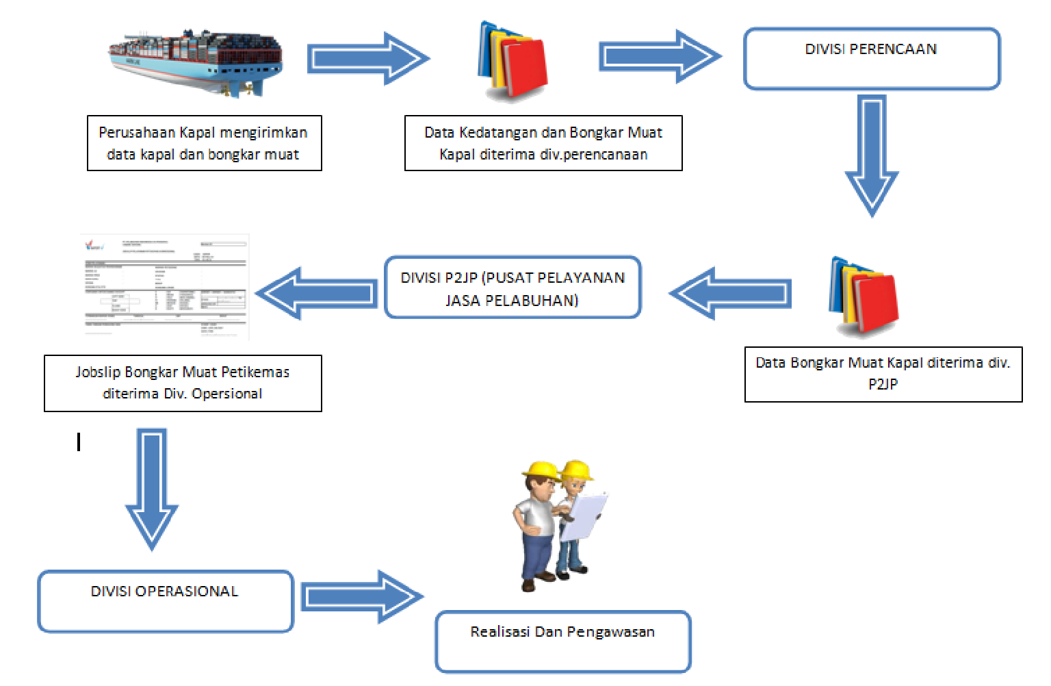

Gambar 2.1. Gambar Alur Pelayanan Jasa Pelabuhan

1. Divisi Perencanaan divisi yang bergerak / melayani di bidang perencanaan kedatangan kapal dan perencanaan bongkar muat petikemas, tugas divisi perencanaan hanya menginputkan data manifest kapal apa yang akan datang dan menginputkan petikemas apa saja yang akan di bongkar atau di muat ke dalam kapal tersebut.
2. Divisi Pelayanan Jasa (P2JP) adalah divisi yang melayani berbagai jenis pelayanan bongkar dan muat petikemas, tugas divisi pelayanan jasa adalah mengolah data hasil apa yang di inputkan oleh divisi perencanaan kemudian data-data tersebut di cetak menjadi sebuah nota pembayaran dan jobslip kertas kerja petikemas.

4

1. Divisi Operasional adalah divisi yang bertugas merealisasikan apa yang di inputkan oleh divisi perencanaan dan merealisasikan pelayanan apa yang dipilih oleh divisi pelayanan jasa, untuk melakukan pekerjaanya divisi operasional membutuhkan print out dari kertas kerja jobslip yang disediakan oleh divisi pelayanan jasa.

## 2.2. Pelayanan Jasa Pelabuhan

Untuk menunjang kegiatan bongkar muat petikemas, maka suatu pelabuhan tersebut harus mempunyai layanan untuk proses bongkar/muat petikemas, dimana layanan ini digunakan sesuai dengan apa yang pengguna jasa butuhkan. Pelayanan bongkar muat petikemas pada PT.Pelabuhan Indonesia IV dapat dikategorikan dengan 3 jenis pelayanan yaitu sabagai berikut :

1. Layanan Receiving / Delivery yaitu kegiatan penerimaan dan penyerahan barang yang berlangsung di lambung kapal atau dermaga atau di lapangan penumpukan dan dapat pula dilaksanakan di area lapangan penumpukan tertutup gudang dan sebaliknya.
2. Layanan Stripping & Stuffing yaitu kegiatan yang dilakukan di terminal petikemas apabila petikemas tersebut akan dikeluarkan dianggap sebagai petikemas impor, sedangkan apabila petikemas tersebut akan dimuat ke kapal dianggap sebagai petikemas ekspor.
3. Jasa Reefer yaitu kegiatan mengirim barang dengan menggunakan refers yang berarti pengiriman barang dengan menggunakan kapal atau container yang diinginkan.

## 2.3. Terminal Petikemas

Terminal Petikemas adalah tempat yang digunakan untuk pelayanan bongkar muat petikemas. Untuk terjadinya proses bongkar muat petikemas terdapat data / komponen yang digunakan di dalamnya, dan berikut data yang dibutuhkan untuk terjadinya proses transaksi dan pelayanan bongkar muat petikemas.

1. Kapal merupakan data primer atau sebuah transportasi yang digunakan untuk proses melakukan transaksi bongkar muat petikemas.
2. Pelabuhan merupakan tujuan dari pelayaran kapal untuk membongkar / memuat isi petikemas tersebut.
3. Tarif Petikemas adalah biaya yang dikenkan pada saat pelayanan bongkar muat petikemas, terdapat tarif tiap masing masing pelayanan yang akan dipilih, tiap tarif pelayanan berbeda- beda sesuai dengan kebutuhan pihak pengguna jasa.
4. Alat Petikemas adalam alat digunakan untuk membantu proses bongkar dan muat, banyak jenis alat yang digunakan untuk transaksi bongkar muat petikemas, mulai alat untuk menurunkan petikemas kemudian membongkar dan menaikkan kembali petikemas yang sudah di muat.
5. Transaksi bongkar adalah transaksi yang dikerjakan untuk membuka isi dari sebuah petikemas yang sudah diturunkan dari kapal, untuk merealisasi transaksi bongkar perlu digunakan alat seperti Forklit untuk mempermudah prose bongkar petikemas.
6. Transaksi Muat adalah transaksi yang dikerjakan untuk memasukkan isi / barang kedalam petikemas kemudian di angkut ke dalam kapal, untuk mempermudah memasukkan barang kedalam petikemas terdapat alat muat seperti Reach Straker.
7. Nota Pembayaran adalah bukti pelayanan dan harga dari jasa apa yang pengguna jasa butuhkan, dan setiap pelayanan ada nota dari pembayaran tersebut, nota berisi jenis pelayanan yang dipilih, harga dari tiap petikemas yang di proses dan total semua pembayaran.
8. Job Slip adalah kertas kerja dari setiap masing – masing petikemas yang akan melakukan aktivitas transaksi bongkar dan muat petikemas. Job Slip berisi keterangan dan kondisi dari petikemas, jadi setiap satu petikemas yang akan di bongkar atau dimuat memiliki satu kertas kerja yaitu job slip.

## 2.4 Tools dan Metode

### 2.4.1. Code Igniter

**CodeIgniter** adalah aplikasi open source yang berupa framework dengan model MVC (Model, View, Controller) untuk membangun website dinamis dengan menggunakan PHP. Pada web aplikasi yang kita gunakan untuk membangun sistem ini menggunakan Codeigniter Versi 3.0 .0 yang rilis pada 30 Maret 2015 dengan menggunakan versi terbaru dari codeigniter diharapkan banyak perbaikan dari versi sebelumnya dan untuk meningkatkan kinerja dari sebuah website.

**Mvc** atau Model View Controller merupakan suatu konsep pemograman berbasis objek dengan memisahkan pengembangan aplikasi berdasarkan komponen utama yang dibangun pada sebuah aplikasi seperti manipulasi data user, user interface, dan bagian yang menjadi control aplikasi, terdapat 3 jenis komponen yang digunakan dalam membangun MVC yaitu :

1. View adalah bagian yang menangani masalah user interface / tampilan, dalam view ini didalamnya terdapat file – file template HTML yang diatur dalam controller. View berfungsi untuk menerima dan merepresentasikan data kepada user.
2. Model adalah bagian yang berhubungan langsung dengan database untuk memanipulasi data, menangani validasi dari bagian controller namun model tidak berhubungan langsung dengan view.
3. Controller adalah bagian yang mengatur hubungan antara view dan model, controller berfungsi untuk menerima permintaan dan data dari user yang kemudian menentukan apa yang harus diproses oleh aplikasi.

## 2.4.2.Rapid Application Develoment (RAD)

**Rapid Application Development** (RAD) adalah proses model perangkat lunak yang dikembangan dengan menekan siklus pengembangan dengan waktu yang singkat. Model RAD adalah sebuah adaptasi dari model waterfall, dimana perkembangan pesat dicapai dengan menggunakan pengembangan berbasis komponen. Jika tiap – tiap kebutuhan dan batasan ruang lingkup proyek telah diketahui dengan baik maka proses RAD memungkinkan untuk diterapkan pada proses pengembangan sistem, proses RAD memiliki beberapa fase dalam pengembangan sistem yaitu :

1. Fase Perencanaan adalah fase dimana analisis data yang akan dijadikan sebagai acuan dalam pembuatan sistem, dengan dilakukannya analisa agar masalah yang ada dapat diselesaikan dan mencapai tujuan dalam pembuatan sistem.
2. Fase Workshop Design RAD adalah fase dimana solusi masalah, desain tampilan dan pola kerja program dijelaskan kembali user, digunakan untuk menunjukan dan melihat respon dari user dengan adanya prototipe sistem yang akan dikembangkan.
3. Fase Implementasi adalah fase dimana pengembangan sistem dilakukan sesuai dengan data penyelesaian masalah dan prototipe yang telah ada.

# BAB III. PERENCANAAN DAN PEMBUATAN SISTEM

Pada bab perencanaan dan pembuatan sistem ini berisi tentang proses perencanaan dan pembuatan sistem informasi bongkar muat petikemas pada PT. Pelabuhan Indonesia IV Cabang Sorong. Gambaran singkat tentang metodologi penelitian dan analisis ini dapat dijelaskan sebagai berikut :

## 3.1. Metode Pengembangan Sistem

Pengembangan sistem informasi bongkat muat petikemas pada PT. Pelabuan Indonesia IV Cabang Sorong menggunakan Rapid Application Development (RAD) yaitu metode pengembangan strategi siklus hidup yang ditujukan untuk menyediakan pengembangan yang jauh lebih cepat dan mendapatkan hasil dengan kualitas yang lebih baik dibandingkan dengan hasil yang dicapai menggunakan siklus tradisional.

Rapid Application Development (RAD) adalah proses model perangkat lunak yang dikembangan dengan menekan siklus pengembangan dengan waktu yang singkat. Model RAD adalah sebuah adaptasi dari model waterfall, dimana perkembangan pesat dicapai dengan menggunakan pengembangan berbasis komponen. Jika tiap – tiap kebutuhan dan batasan ruang lingkup proyek telah diketahui dengan baik maka proses RAD memungkinkan untuk diterapkan pada proses pengembangan sistem. Metode Pengembangan Rapid Application Development (RAD) yang digunakan bertujuan untuk mendapatkan sistem yang dapat dikembangkan secara cepat dan memiliki kualitas.

## 3.2. Analisis Kebutuhan Sistem

Pada bab sebelumnya, dalam bagian latar belakang masalah telah dijelaskan bahwa kebutuhan sebuah sistem informasi dalam perencaan, pelayanan dan serta operasional pelayanan bongkar muat petikemas yang saat ini masih menggunakan sistem manual yang masih mengunakan form excel. Sistem yang akan dibangun mengacu pada sop perusahaan yang sudah ada tanpa merubah alur dan format pada sop perusahaan yang akan dijadikan kedalam sistem.

Kebutuhan sistem untuk mempermudah dalam pembuatan laporan dan pendataan pelayananan yang masih dilakukan manual, dari bagian perencanaan kemudian data kapal apa yang akan datang melakukan bongkar / muat, kemudian akan didata petikemas apa saja yang akan dibongkar / dimuat kedalam dan keluar

9

kapal, kemudian laporan perencanaan diberikan kepada divisi pelayanan untuk dihitung penggunaan pelayanan dan tarif yang digunakan. kemudian laporan perencanaan dan pelayanan diberikan pada divisi operasional yang merealisasikan pelayanan bongkar / muat pada kapal yang telah terlampir pada jobslip yang ada bagian operasional.

Atas dasar masalah tersebut maka dibuatlah sebuah aplikasi Sistem informasi bongkar muat petikemas pada PT. Pelabuhan Indonesia IV sebagai sarana untuk melakukan penginputan data yang langsung direkap pada database, pembuatan laporan secara langsung, jobslip dan nota pelayanan pada divisi perencanaan, divisi pelayanan dan divisi operasional. aplikasi sistem informasi ini diharapkan dapat membantu proses penginputan data, pembuatan laporan, pembuatan jobslip dan nota untuk membantu pekerja pada masing – masing divisi.

## 3.3. Deskripsi Sistem

Sistem informasi bongkar muat petikemas pada PT. Pelabuhan Indonesia IV ini dibuat untuk membantu pekerja pada divisi masing-masing dalam penginputan data, pembuatan laporan, pembuatan jobslip dan nota pada masing-masing divisi di PT. Pelabuhan Indonesia IV.

Alur sistem Pelayanan masing –masing divisi melakukan tugasnya dalam alur sistem pelayanan bongkar muat petikemas. Pada alur pelayanan bongkar muat petikemas. Divisi perencanaan melakukan pengisian formulir perencanaan kedatangan kapal, kemudian mengisikan formulir perencanaan bongkar muat petikemas pada kapal yang akan datang, kemudian divisi perencanaan menyerahkan formulir perencanaan kedatangan kapal dan formulir bongkar muat petikemas pada divisi pelayanan. Divisi pelayanan menganalisa dan menentukan model pelayanan yang akan diberikan pada petikemas yang bongkar atau muat, kemudian menentukan tarif dari model pelayanan dan ukuran petikemas, divisi pelayanan mencetak jobslip dan nota untuk diberikan pada divisi operasional yang melakukan pelayanan dilapangan dengan melihat nota dan jobslip yang sudah diberikan oleh divisi pelayanan untuk selanjutnya akan dilakukan aktivitas pelayanan jasa bongkar muat.

Nota dan jobslip berisikan rencana kedatangan kapal, recana petikemas yang akan dibongkar dan dimuat, jenis pelayanan yang dikenakan pada setiap petikemas yang akan dibongkar atau dimuat, penyesuain tarif dengan pelayanan dan jenis / muatan petikemas yang akan dibongkar / muat.

## 3.4. Desain Sistem

|  |  |  |
| --- | --- | --- |
|  |  |  |
| DIVISI PERENCANAAN | DIVISI P2JP | DIVISI OPERSIONAL |

Gambar 3.1 Design Sistem informasi bongkar muat petikemas pada

PT. Pelabuhan Indonesia IV

Keterangan Cara Kerja Sistem informasi bongkar muat petikemas pada PT.

Pelabuhan Indonesia IV :

1. Pada Sistem informasi bongkar muat petikemas pada PT. Pelabuhan Indonesia IV memiliki 3 divisi yang ada pada pelayanan jasa bongkar muat petikemas yaitu divisi Perencaan, divisi P2JP, dan divisi Operasional, masing – masing divisi memiliki tugas dan kewenangan tersendiri didalam pelayanan jasa bongkar muat petikemas. Pada masing – masing divisi memiliki hak akses untuk dapat mengakses layanan pada sistem.
2. Pada sistem ini setiap divisi dapat mencetak laporan hasil dari pengolahan data perencanaan kedatangan kapal, perencanaan bongkar muat petikemas, nota dan jobslip, operasional kedatangan kapal, operasional bongkar muat peti kemas.

### 3.4.1. Use Case Diagram

**Divisi Perencanaan**

**Divisi P2JP**

**Divisi Operasional**

Perencanaan

Kedatangan Kapal

Perencanaan

Bongkar Muat Petikemas

Pelayanan Jasa

Bongkar / Muat Petikemas

Nota Dan Jobslip Pelayanan

Jasa Bongkar / Muat Petikemas

Kedatangan Kapal

Bongkar Muat Petikemas

Operasional

Pelayanan Jasa Bongkar / Mu

Gambar 3.2 Use Case

1. Definisi Aktor

Aktor adalah orang atau sistem lain yang berinteraksi dengan sistem yang akan dibuat dalam sistem ini terdapat tiga aktor yaitu :

Table 3.1. Definisi Aktor

|  |  |  |
| --- | --- | --- |
| NO | AKTOR | DESKRIPSI |
| 1. | Divisi Perecanaan | Merupakan aktor yang mempunyai hak akses dalam pengolahan data perencaan kedatangan kapal, perencanaan bongkar muat peti kemas. |
| 2 | Divisi P2JP  (Pelayanan ) | Merupakan aktor yang mempunyai hak akses dalam pengolahan data penyedia pelayanan jasa bongkar muat petikemas. |
| 3 | Divisi Operasional | Merupakan aktor yang mempunyai hak akses dalam pengolahan data operasional kedatangan kapal, operasional bongkar muat, dan realisasi pelayanan bongkar muat |

1. Definisi Use Case

Use Case merupakan fungsionalitas yang disediakan system sebagai unit- unit yang saling bertukar data antar unit / aktor :

Table 3.2. Definisi Use Case

|  |  |  |
| --- | --- | --- |
| NO | USE CASE | DESKRIPSI |
| 1. | Perencanaan Kedatangan  Kapal | Pada fitur perencanaan kedatangan kapal divisi perencanaan menyusun jadwal kedatangan kapal menurut data yang kapal dan bongkar muat yang diterima dari kapal, proses ini digunakan untuk menentukan kapal bersandar. |
| 2. | Perencanaan bongkar muat petikemas | Pada fitur perencaanan bongkar muat petikemas divisi perencanaan menyusun properties dari petikemas seperti, isi petikemas, ukuran petikemas, dan status petikemas. |
| NO | USE CASE | DESKRIPSI |
| 3. | Pelayanan Jasa bongkar muat petikemas | Pada fitur pelayanan jasa bongkar muat petikemas di tangani divisi  P2JP yang memberikan pelayanan bongkar muat sesuai dengan kebutuhan pemilik jasa . |
| 4. | Nota dan Jobslip | Pada fitur nota dan jobslip ini divisi P2JP mencetak laporan nota dan jobslip. Nota dan jobslip digunakan untuk divisi operasional untuk merealisasikan pelayanan jasa bongkar muat petikemas. |
| 5. | Operasional Kedatangan  Kapal | Pada fitur kedatangan kapal divisi operasional hanya memasukkan tanggal dan waktu kedatangan kapal / ketika kapal bersandar pada gate pelabuhan untuk melakukan bongkar muat petikemas. |
| 6. | Operasional Bongkar  Muat Petikemas | Pada fitur bongkar muat petikemas divisi operasional akan memilih alat yang akan digunakan untuk melakukan pelayanan bongkar muat  petikemas |
| 7. | Operasional Pelayanan  Jasa Bongkar Muat  Petikemas | Operasional pelayanan jasa bongkar muat petikemas bertugas untuk menentukan nomor polisi dari petikemas. |

### 3.4.2. *Squence Diagram*

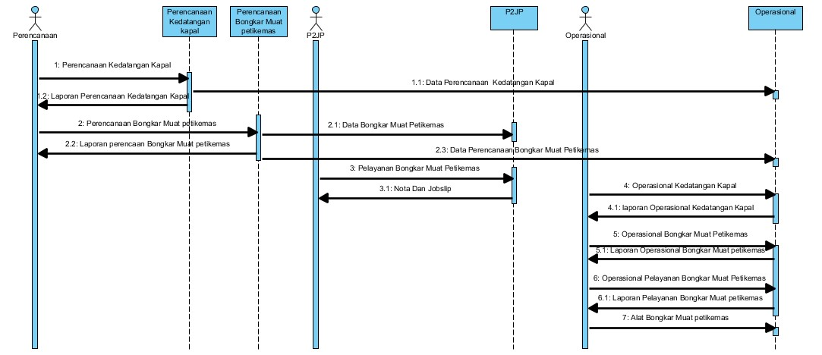

Gambar 3.3 *Sequece Diagram*

Penjelasan Gambar

1. Terdapat 3 Aktor Yaitu Perencanaan, P2JP, dan Operasional, masing – masing aktor memiliki hak akses dan layanan tersendiri.
2. Aktor Perencanaan, mengakses dan mengisi form kedatangan kapal dan form perencanaan bongkar muat petikemas.
3. Aktor P2JP, menerima data petikemas yang akan dibongkar dan dimuat dari perencanaan, kemudian mengakses dan mengisi form pelayanan jasa bongkar muat petikemas.
4. Aktor Operasional , menerima data dari aktor perencanaan dan aktor P2JP, Mengakses dan mengisi form operasional kedatangan kapal , form operasional bongkar muat petikemas, form operasional pelayanan jasa bongkar muat petikemas, memilih alat bongkar dan muat.

### 3.4.3. *ERD*

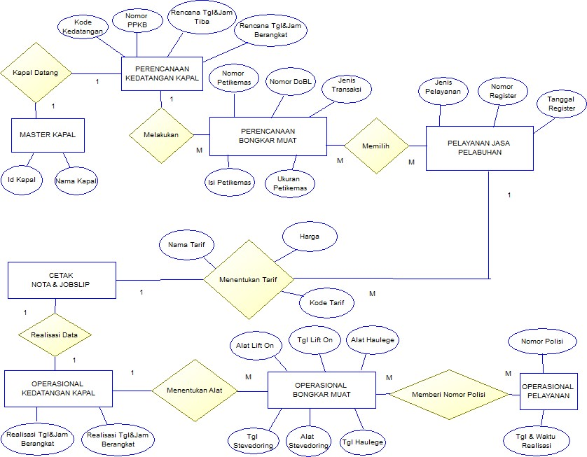

Gambar 3.4 *ERD*

Penjelasan Gambar

1. Perencanaan kedatangan kapal, 1 Kedatangan kapal dengan 1 Kapal.
2. Perencanaan Kedatangan kapal melakukan Perencanan bongkar muat petikemas, 1 kapal dapat melakukan banyak bongkar muat petikemas.
3. Pelayanan Jasa pelabuhan Menentukan Tarif dari pelayanan masing – masing petikemas, 1 pelayanan jasa banyak tarif.
4. Nota dan Jobslip direalisasikan pada operasional kedatangan kapal.
5. Menentukan alat bongkar dan muat untuk operasi bongkar muat petikemas.
6. Menempel nota, nomor polisi dan realisasi jobslip pada operasional pelayanan jasa bongkar muat petikemas.

### 3.4.4. *Work Breakdown Stucture* (WBS)

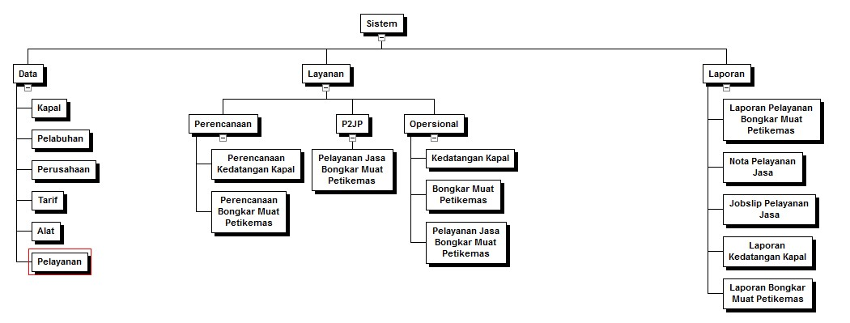

Gambar 3.5 *Work Breakdown Structure* (WBS)

Penjelasan Gambar

1. Secara umum sistem terbagi atas 3 bagian yaitu Data, Layanan dan Laporan.
2. Data adalah data master yang dibutuhkan dalam sistem yang berisikan master kapal, master pelabuhan, master perusahaan, master tarif, master alat, master pelayanan.
3. Layanan adalah layanan / menu yang ada didalam sistem, terdapat tiga yaitu perencanaan, P2JP dan Operasional yang masing-masing memiliki layanan tersendiri.
4. Layanan Perencanaan adalah layanan yang berisi perencaan kedatangan kapal, kemudian menentukan layanan bongkar muat petikemas.
5. Layanan P2JP adalah layanan yang berisikan Pelayanan Jasa Bongkar dan Muat Petikemas pada layanan ini petikemas yang sudah direncanakan untuk melakukan bongkar dan muat akan ditentukan tarif yang dikenakan dari masing-masng petikemas, dan cetak jobslip sebagai tanda bukti perintah pelayanan jasa bongkar dan muat petikemas.
6. Layanan Operasional adalah layanan yang berisikan operasional dan realisasi dari kedatangan kapal, operasional bongkar muat petikemas, dan operasional pelayanan jasa bongkar muat petikemas yang telah direncanakan oleh bagian perencanaan dan operasional.
7. Laporan berisikan Laporan yang dikeluarkan oleh masing – masing divisi / layanan yang ada didalam sistem.
8. Laporan Pelayanan Bongkar Muat Petikemas dikeluarkan oleh divisi operasional / layanan operasional sebagai tanda bahwa pelayanan telah diberikan sesuai dengan jobslip yang dikeluarkan.
9. Laporan operasional kedatangan kapal dikeluarkan oleh divisi operasional / layanan operasional sebagai realisasi dari perencanaan kedatangan kapal yang telah direncanakan oleh layanan perencanaan. Dalam laporan ini mencatat tanggal dan waktu kedatangan kapal secara realtime.
10. Laporan operasional Bongkar Muat Petikemas dikeluarkan oleh divisi operasional / layanan operasional sebagai realisasi dari perencanaan bongkar muat petikemas yang telah direncanakan oleh layanan perencanaan.
11. Jobslip adalah Jobslip yang dikeluarkan oleh layanan P2JP sebagai acuan dalam operasional layanan bongkar muat petikemas.
12. Nota adalah informasi tarif yang diberikan kepada pemilik petikemas dan ditempelkan pada masing – masing petikemas sebagai tanda bukti tarif yang dikenakan untuk pelayanan.

## 3.6. Perancangan Alur Sistem

Penyusunan algoritma yang dibuat dengan tujuan untuk menyelesaikan persoalan yang ada , algoritma haruslah memiliki kebenaran secara logika , sehingga perlu dilakukan pengecekan logika sebelum siap diimplementasikan . berikut ini adalah algoritma dan alur sistem yang digambar dalam bentuk flowchart :

START

LOGIN

If Hak Akses

=

Perencanaan

If Hak Akses

=

P

2

JP

If Hak Akses

=

Operasional

Ya

Ya

Ya

Tidak

Tidak

BERKAS

–

BERKAS

KAPAL DAN PETI

KEMAS

PROSES DATA PERENCANAAN

KEDATANGAN KAPAL

PROSES DATA PERENCANAAN

BONGKAR MUAT PETI KEMAS

PROSES DATA PELAYANAN

JASA

BONGKAR MUAT PETI KEMAS

PROSES DATA TARIF

BONGKAR MUAT PETI KEMAS

CETAK JOBSLIP

DAN NOTA

OPERASIONAL KEDATANGAN

KAPAL

OPERASIONAL BONGKAR MUAT

PETIKEMAS

OPERASIONAL PELAYANAN

STOP

OPERASIONAL ALAT BONGKAR

MUAT PETIKEMAS

Gambar 3.6 *Flowchart Alur Sistem*

Adapun prosesnya adalah user login terlebih dahulu , kemudian proses login aku mengecek username dan password kemudian menentukan level hak akses apabila hak akses adalah perencanan maka akan membuka menu perencanaan kedatangan kapal , kemudian menu perencanan bongkar muat petikemas , apabila hak akses P2JP maka akan masuk pada menu layanan bongkar muat petikemas untuk menentukan tarif dan jenis layanan yang diberikan pada masing – masing petikemas , apabila hak akses adalah operasional maka akan membuka menu operasional kedatangan kapal kemudian operasional bongkar muat petikemas , operasional pelayananan jasa bongkar muat petikemas dan pemilihan alat bongkar muat.

# BAB IV. IMPLEMENTASI

## 4.1 Desain Database Sistem Bongkar Muat Petikemas

Pada *Navicat Premium Soft*, Kami membuat database untuk Aplikasi ini dangan nama *db_petikemas*. pada database *db_petikemas* tersebut terdapat 12 tabel yakni sebagai berikut

a. Tabel Master Kapal

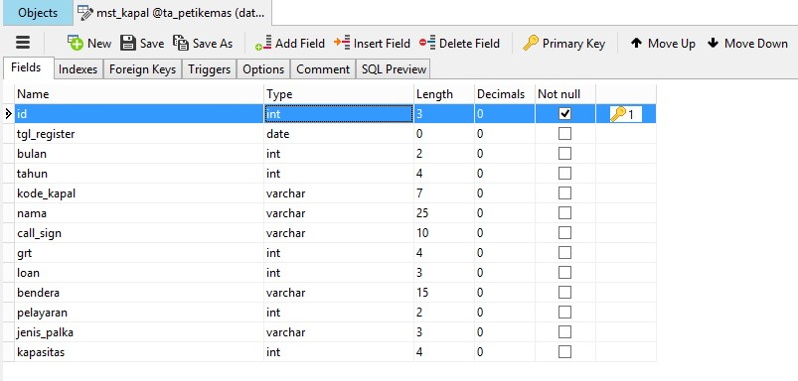

Gambar 4.1 Screenshoot Tabel Master Kapal

Pada gambar 4.1 adalah field / kolom dari tabel mst_kapal. Terdapat 13 kolom yaitu id, tgl_register, bulan,tahun,kode_kapal, nama, call_sign, grt, loan, bendera, pelayaran, jenis_palka, kapasitas dimana id menjadi *primary key*  dan *kode_kapal*  sebagai entitas kapal yang terdaftar

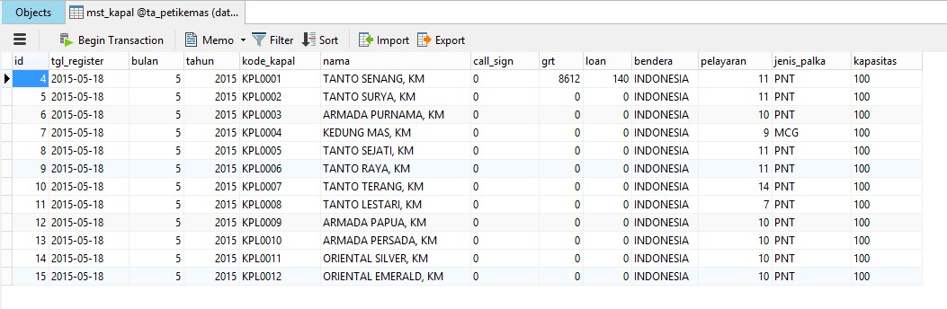

Gambar 4.2 Screenshoot Isi Data Tabel Master Kapal

21

Pada gambar 4.2 tabel “mst_kapal” ini adalah table master untuk menyimpan data manifest kapal yang terdaftar dan beroperasi di PT.Pelabuhan Indonesia IV. Data yang sudah tersimpan adalah hasil pengujian sistem dari pihak PT.Pelabuhan Indonesia IV.

b. Tabel Master Pelabuhan

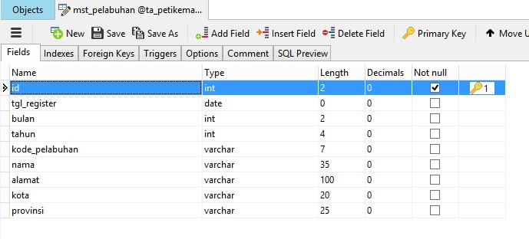

Gambar 4.3 Screenshoot Tabel Master Pelabuhan

Pada gambar 4.3 adalah field / kolom dari tabel mst_pelabuhan. Terdapat 9 kolom yaitu id, tgl_register, bulan, tahun, kode_pelabuhan, nama, alamat, kota, provinsi dimana id menjadi *primary key*  dan *kode_pelabuhan*  sebagai entitas pelabuhan yang terdaftar untuk operasional.

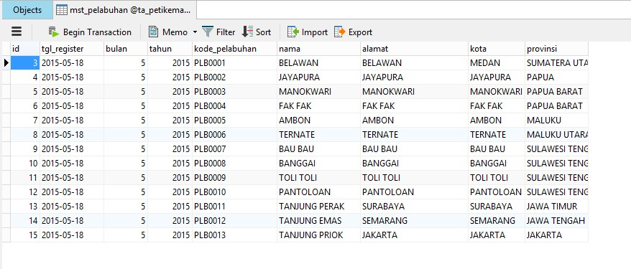

Gambar 4.4 Screenshoot Isi Data Tabel Master Pelabuhan

Pada gambar 4.4 tabel “mst_pelabuhan” ini adalah table master untuk menyimpan data pelabuhan yang aktif melakukan operasional bongkar. Master Pelabuhan juga bertujuan untuk menentukan operasi dari setiap kapal. Data yang sudah tersimpan adalah hasil pengujian sistem dari pihak PT.Pelabuhan Indonesia IV.

c. Tabel Master Perusahaan

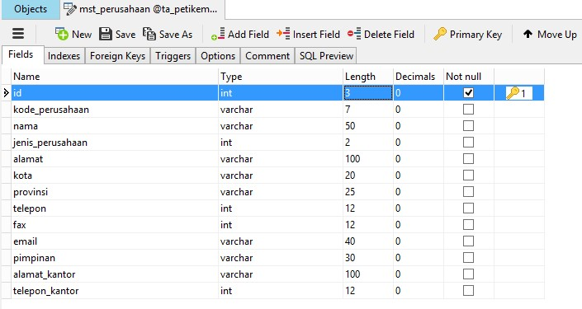

Gambar 4.5 Screenshoot Tabel Master Perusahaan

Pada gambar 4.5 adalah field / kolom dari tabel mst_perusahaan. Terdapat 13 kolom yaitu id, tgl_register, bulan, tahun, kode_perusahaan, nama, jenis_perusahaan, alamat, kota, provinsi, telepon, fax, email, pimpinan, alamat_kantor, telepon_kantor dimana id menjadi *primary key*  dan *kode_perusahaan*  sebagai entitas perusahaan yang terdaftar untuk setiap kapal yang beroperasi

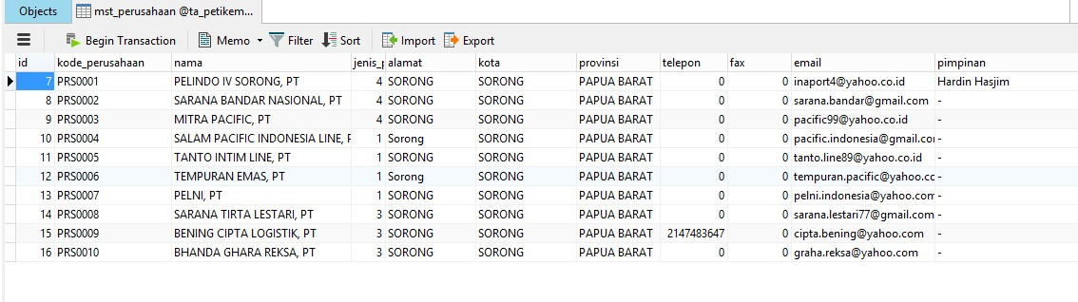

Gambar 4.6 Screenshoot Isi Data Tabel Master Perusahaan

Pada gambar 4.6 tabel “mst_perusahaan” ini adalah table master untuk menyimpan data perusahaan dalam sistem. Master Perusahaan berfungsi untuk mendata kapal-kapal mana yang beroperasi berdasarkan perusahaan masing – masing . Data yang sudah tersimpan adalah hasil pengujian sistem dari pihak PT.Pelabuhan Indonesia IV.

1. Tabel Master Tarif

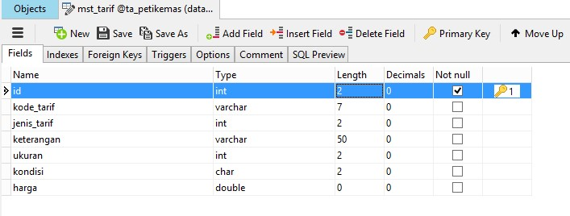

Gambar 4.7 Screenshoot Tabel Master Tarif

Pada gambar 4.7 adalah field / kolom dari tabel mst_tarif. Terdapat 7 kolom yaitu id, kode_tarif, jenis_tarif, keterangan, ukuran, kondisi, harga, dimana id menjadi *primary key*  dan *kode_tarif* sebagai entitas pembeda nama – nama tarif dan harga setiap ukuran kondisi petikemas.

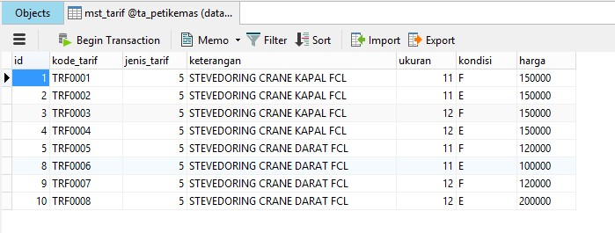

Gambar 4.8 Screenshoot Isi Data Tabel Master Tarif

Pada gambar 4.8 tabel “mst_tarif” ini adalah table master untuk menyimpan data tarif setiap petikemas. Master tarif digunakan untuk membedakan harga tiap petikemas berdasarkan ukuran dan kondisi. Data yang sudah tersimpan adalah hasil pengujian sistem dari pihak PT.Pelabuhan Indonesia IV.

1. Tabel Master Alat

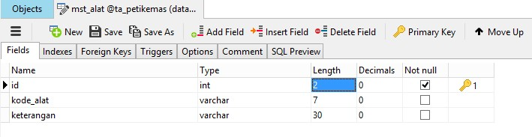

Gambar 4.9 Screenshoot Tabel Master Alat

Pada gambar 4.9 adalah field / kolom dari tabel mst_alat. Terdapat 3 kolom yaitu id, kode_alat, keterangan, dimana id menjadi *primary key*  dan *kode_alat*  sebagai entitas pembeda nama – nama alat yang digunakan untuk bongkar / muat petikemas.

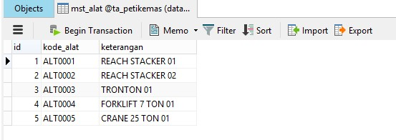

Gambar 4.10 Screenshoot Isi Data Tabel Master Alat

Pada gambar 4.10 tabel “mst_alat” ini adalah table master untuk menyimpan data Alat di dalam sistem .Master Alat digunakan untuk proses operasional bongkar muat petikemas. Data yang sudah tersimpan adalah hasil pengujian sistem dari pihak PT.Pelabuhan Indonesia IV.

1. Tabel Perencanaan Kedatangan Kapal

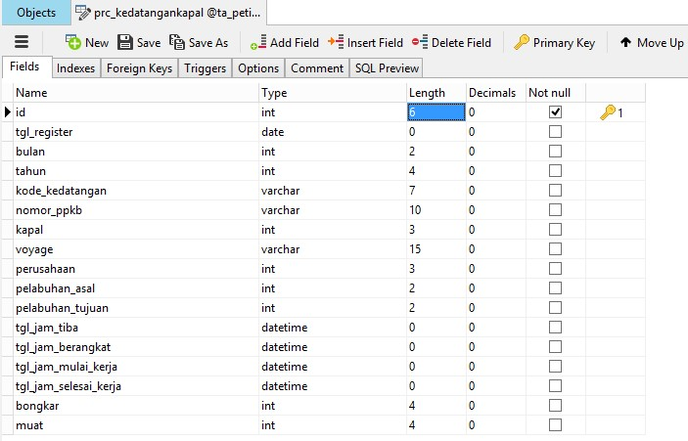

Gambar 4.11 Screenshoot Tabel Perencanaan Kedatangan Kapal

Pada gambar 4.11 adalah field / kolom dari tabel prc_kapal. Terdapat 18 kolom yaitu id, tgl_register, bulan, tahun, kode_kedatangan, nomor_ppkb, kapal, voyage, perusahaan, pelabuhan_asal, pelabuhan_tujuan,tgl_jam_tiba, tgl_jam_berangkat, tgl_jam_mulai_kerja, tgl_jam_selesai_kerja, bongkar, muat, action, dimana id menjadi *primary key*  dan *kode_kedatangan*  menjadi entitas pembeda dari setiap kapal yang direncanakan akan datang.

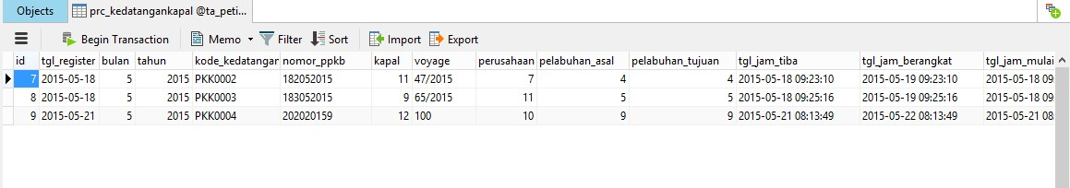

Gambar 4.12 Screenshoot Isi Data Tabel Perencanaan Kedatangan Kapal

Pada gambar 4.12 tabel “prc_kapal” ini adalah table untuk menyimpan data kapal apa yang direncanakan akan datang dan mendata rencana bongkar dan muat setiap kapal. Data yang sudah tersimpan adalah hasil pengujian sistem dari pihak PT.Pelabuhan Indonesia IV.

## g. Tabel Perencanaan Bongkar Muat Petikemas

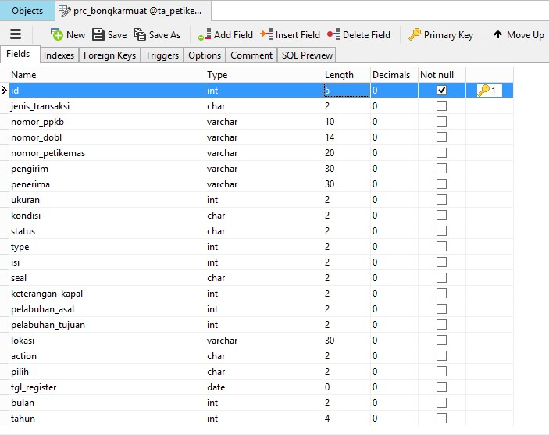

Gambar 4.13 Screenshoot Tabel Perencanaan Bongkar Muat Petikemas

Pada gambar 4.13 adalah field / kolom dari tabel prc_bongkar. Terdapat 22 kolom yaitu id, jenis_transaksi, nomor_ppkb, nomor_dobl, nomor_petikemas, pengirim, penerima, ukuran, kondisi, status, type, isi, seal, keterangan_kapal, pelabuhan_asal, pelabuhan_tujuan, lokasi, action, pilih, tgl_register, bulan, tahun, dimana id menjadi *primary key*  dan *nomor_dobl* menjadi entitas pembeda dari setiap transaksi bongkar / muat petikemas. Untuk kolom action digunakan untuk menentukan status dari petikemas tersebut, untuk default, isi action adalah *“P”* / bisa dikatakan status petikemas masih dalam proses perencanaan.

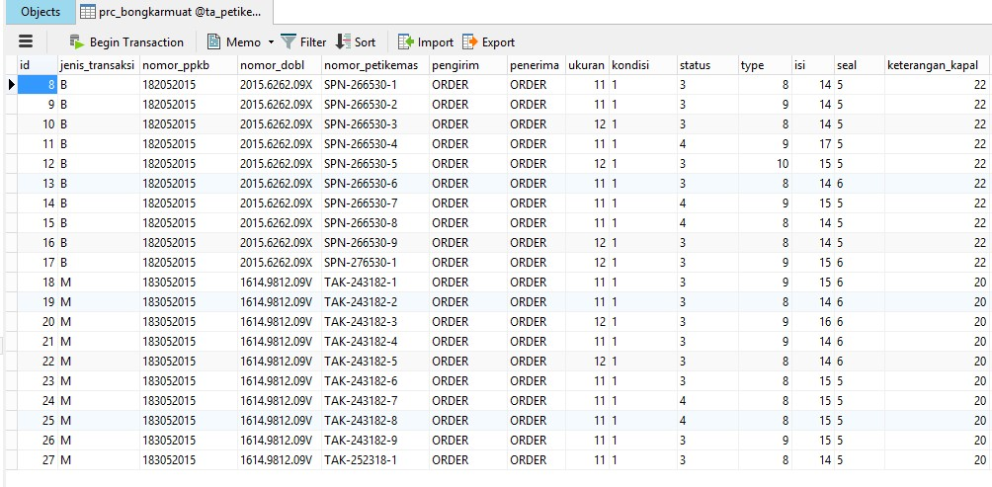

Gambar 4.14 Screenshoot Isi Data Tabel Perencanaan Bongkar Muat Petikemas

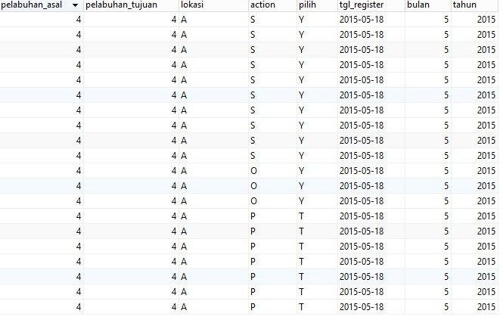

Gambar 4.15 Screenshoot Isi Data Tabel Perencanaan Bongkar Muat Petikemas

Pada gambar 4.14 dan 4.15 tabel “prc_bongkar” ini adalah tabel untuk menyimpan perencanaan bongkar / muat petikemas, dan untuk menentukan properties dari tiap petikemas mulai dari ukuran, kondisi, status, type, isi, seal dan kemana petikemas tersebut akan dikirim. Data yang sudah tersimpan adalah hasil pengujian sistem dari pihak PT.Pelabuhan Indonesia IV.

h. Tabel Pelayanan P2JP (PUSAT PELAYANAN JASA PELABUHAN)

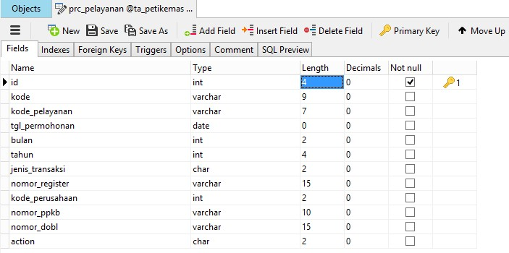

Gambar 4.16 Screenshoot Tabel Pelayanan P2JP

Pada gambar 4.16 adalah field / kolom dari tabel prc_pelayanan. Terdapat 12 kolom yaitu id, kode, kode_pelayanan, tgl_permohonan, bulan, tahun, jenis_transaksi, nomor_register, kode_perusahaan, nomor_ppkb, nomor_dobl, action dimana id menjadi *primary key, kode*  menjadi entitas pembeda dari setiap pelayanan sedangkan *kode_pelayanan* adalah memilih jenis_pelayanan dari petikemas tersebut.

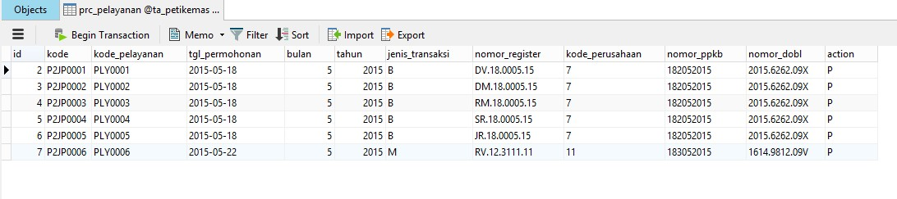

Gambar 4.17 Screenshoot Isi Data Tabel Pelayanan P2JP

Pada gambar 4.17 Tabel “prc_pelayanan” ini adalah table untuk meyimpan dan menentukan jenis pelayanan dari setiap petikemas yang akan di bongkar / muat. Data yang sudah tersimpan adalah hasil pengujian sistem dari pihak PT.Pelabuhan Indonesia IV.

i. Tabel Operasional Kedatangan Kapal

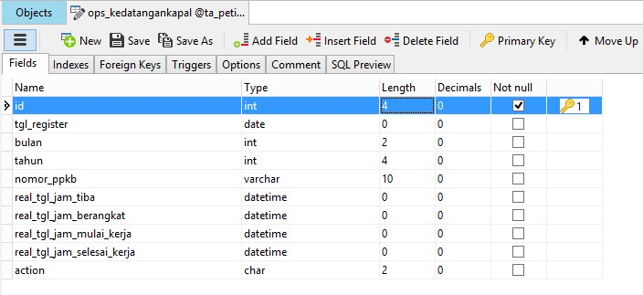

Gambar 4.18 Screenshoot Tabel Operasional Kedatangan Kapal

Pada gambar 4.18 adalah field / kolom dari tabel ops_kapal. Terdapat 10 kolom yaitu id, tgl_register, bulan, tahun, nomor_ppkb, real_tgl_jam_tiba, real_tgl_jam_berangkat, real_tgl_jam_mulai_kerja, real_tgl_jam_selesai_kerja, dimana id menjadi *primary key* ,dan *nomor_ppkb*  menjadi acuan untuk merealisasikan / mengoperasionalkan kapal mana yang akan datang.

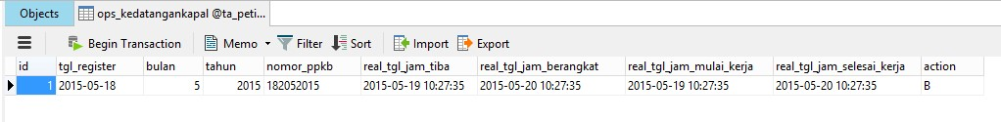

Gambar 4.19 Screenshoot Isi Data Tabel Operasional Kedatangan Kapal

Pada gambar 4.19 Tabel “ops_kapal” ini adalah table untuk meyimpan data kapal yang sudah direalisasikan untuk datang dan siap untuk beroperasi dan melakukan transaksi bongkar muat petikemas. Data yang sudah tersimpan adalah hasil pengujian sistem dari pihak PT.Pelabuhan Indonesia IV.

j. Tabel Operasional Bongkar Muat Petikemas

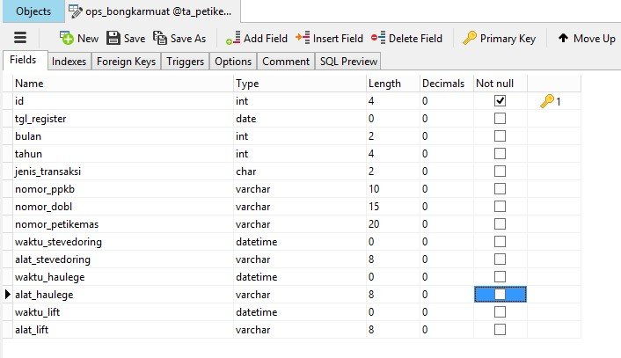

Gambar 4.20 Screenshoot Tabel Operasional Bongkar Muat Petikemas

Pada gambar 4.20 adalah field / kolom dari tabel ops_bongkar. Terdapat 14 kolom yaitu id, tgl_register, bulan, tahun, jenis_transaksi, nomor_ppkb, nomor_dobl, nomor_petikemas, waktu_stevedoring, alat_stevedoring,

waktu_haulege, alat_haulege, waktu_lift, alat_lift, dimana id menjadi *primary key*  ,dan *nomor_dobl* menjadi acuan untuk merealisasikan / mengoperasionalkan transaksi bongkar / muat petikemas.

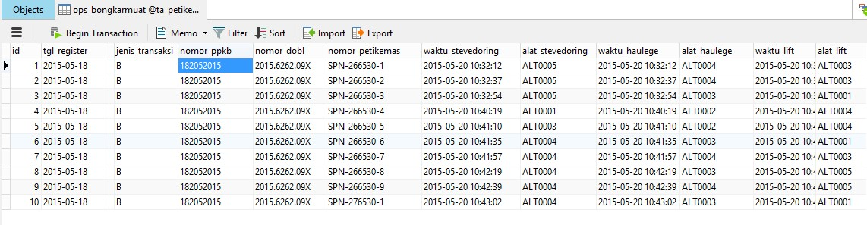

Gambar 4.21Screenshoot Isi Data Tabel Operasional Kedatangan Kapal

Pada gambar 4.21 Tabel “ops_bongkar” ini adalah table untuk menyimpan data transaksi bongkar muat petikemas yang sudah di realisasikan dan siap dioperasionalkan untuk proses pembongkaran dengan alat – alat bongkar / muat.

Data yang sudah tersimpan adalah hasil pengujian sistem dari pihak PT.Pelabuhan Indonesia IV.

k. Tabel Operasional Pelayanan

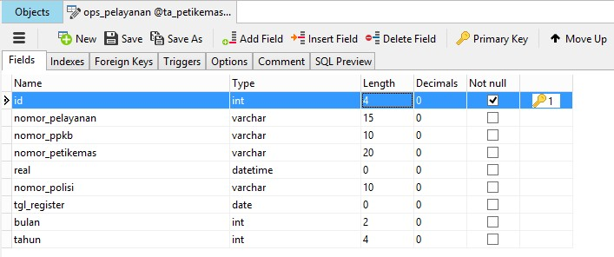

Gambar 4.22 Screenshoot Tabel Operasional Pelayanan Petikemas

Pada gambar 4.22 adalah field / kolom dari tabel ops_pelayanan. Terdapat 9 kolom yaitu id, tgl_register, bulan, tahun nomor_pelayanan, nomor_ppkb, nomor_petikemas, real(tanggal_realisasi_pelayanan), nomor_polisi, dimana id menjadi *primary key*  ,dan *nomor_petikemas* menjadi acuan untuk merealisasikan

/ mengoperasionalkan transaksi pelayanan petikemas

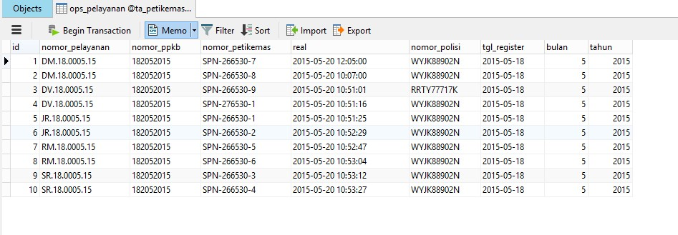

Gambar 4.23Screenshoot Isi Data Tabel Operasional Pelayanan

Petikemas

Pada gambar 4.23 Tabel “ops_pelayanan” ini adalah table untuk menyimpan data pelayanandari setiap petikemas dan menentukan nomor polisi dari setiap petikemas yang akan di bongkar / muat. Data yang sudah tersimpan adalah hasil pengujian sistem dari pihak PT.Pelabuhan Indonesia IV.

l. Tabel Username

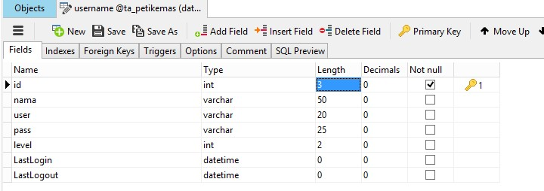

Gambar 4.24 Screenshoot Tabel Username

Pada gambar 4.24 adalah field / kolom dari tabel username. Terdapat 7 kolom yaitu id, nama, user, pass, level, LastLogin, LastLogout dimana id menjadi *primary key*.

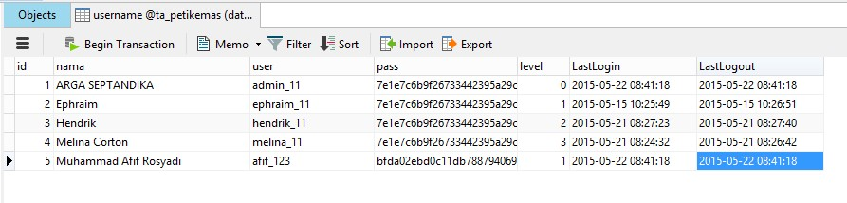

Gambar 4.25 Screenshoot Isi Data Tabel Username

Pada gambar 4.25 tabel “username” ini adalah table untuk menyimpan data user pengguna aplikasi dan mengatur sistem manajemen user dalam aplikasi ini mulai dari level hak akses dan keterangan Tgl dan Jam menggunakan sistem dan keluar dari sistem. Data yang sudah tersimpan adalah hasil pengujian sistem dari pihak PT.Pelabuhan Indonesia IV.

**4.2. Tampilan *Sistem Bongkar Muat Petikemas***

1. Tampilan Login

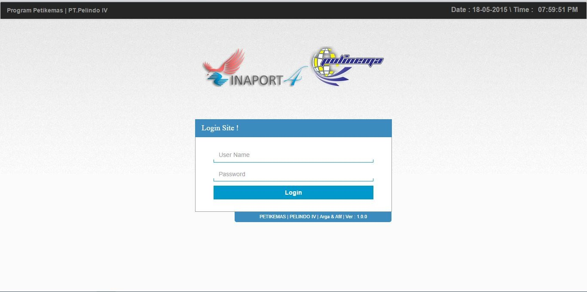

Gambar 4.26 Halaman Login

Pada gambar 4.26 adalah tampilan form login sistem bongkar muat petikemas. Terdapat 3 Level user hak akses dari sistem ini, pertama, Div.Perencanaan adalah divisi yang mengakses sistem perencanaan saja seperti menginputkan perencanaan kedatangan kapal dan perencanaan bongkar muat petikemas, kedua, Div P2JP adalah divisi pelayanan dimana divisi ini hanya bisa mangakses sistem pelayanan bongkar muat petikemas, ketiga, Div.Ops Gate adalah divisi yang menggunakan sistem untuk mengoperasikan / merealisasikan dari Div.Perencanaan.

1. Tampilan Home Dashboard

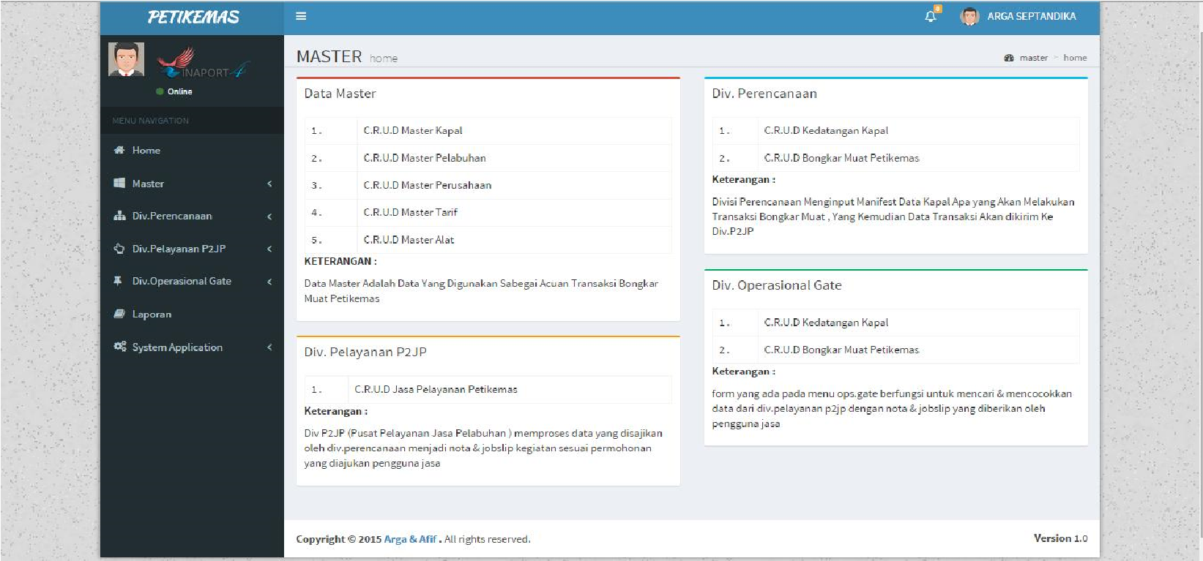

Gambar 4.27 Halaman Home Dashboard Sistem

Pada Gambar 4.27 adalah tampilan home dashboard dari sistem bongkar muat petikemas. tampilan dashboard adalah tampilan pertama kali yang di tampilkan setelah melakukan proses login. Menu dashboard berisi keterangan / deskripsi dari program.

1. Tampilan Menu dari Sistem Aplikasi

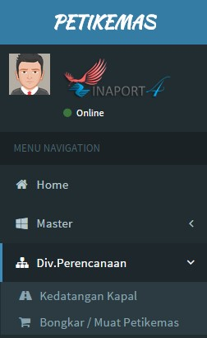

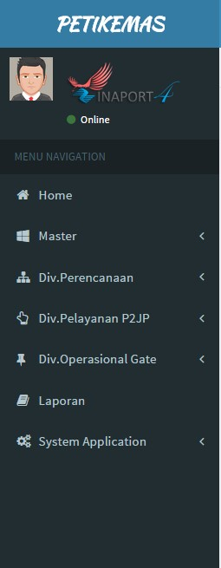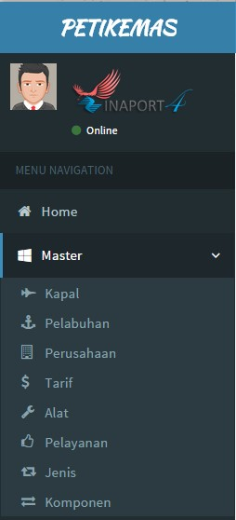

Gambar 4.28 Gambar 4.29 Gambar 4.30

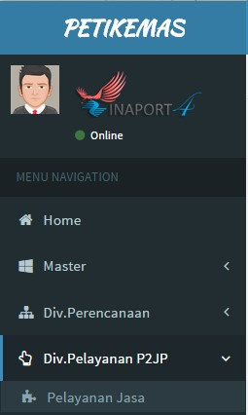 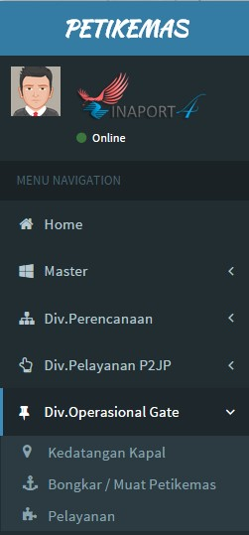 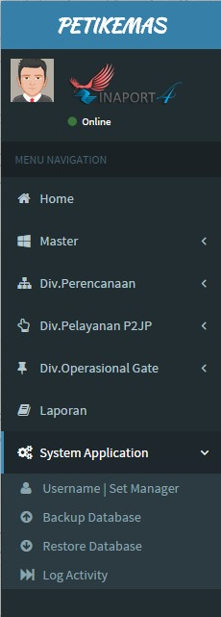

Gambar 4.31 Gambar 4.32 Gambar 4.33

Pada Gambar 4.28 merupakan tampilan keseluruhan menu dari sistem, yaitu terdiri dari menu Master, Div.Perenncanaan, Div.Pelayanan P2JP, Div.Operasional Gate. Pada Gambar 4.29 adalah tampilan menu master dan dibagai menjadi sub menu, Kapal, Pelabuhan, Perusahaan, Tarif, Alat, Pelayanan, Jenis dan Komponen. Pada gambar 4.30 adalah tampilan menu Div.Perencanaan dimana terdapat bagian sub menu yaitu, Perencanaan kedatangan kapal dan perencanaan bongkar muat petikemas. Pada gambar 4.31 adalah tampilan menu Div.Pelayanan P2JP, di dalam menu ini terdapat sub menu yaitu Pelayanan Jasa. Pada Gambar 4.32 adalah tampilan menu Div.Operasional Gate, menu ini terdiri dari 3 sub menu yaitu , Operasional kedatangan kapal, Operasional bongkar muat, Operasional pelayana jasa. Pada gambar 4.33 adalah tampilan menu dari sistem, terdapat sub menu untuk username, Backup dan Restore database dan log activity.

## d. Tampilan Menu Master Kapal

Master Kapal adalah Form yang digunakan untuk menginputkan data manifest kapal yang sudah terdaftar dan beroperasi di PT.Pelabuhan Indonesia IV. Form ini selain untuk meninputkan data kapal juga untuk proses edit data kapal, dengan rincian form adalah kode kapal, nama kapal, call sign, grt, loa, bendera, pelayaran, jenis palka, kapasitas muatan.

* Input Data Kapal

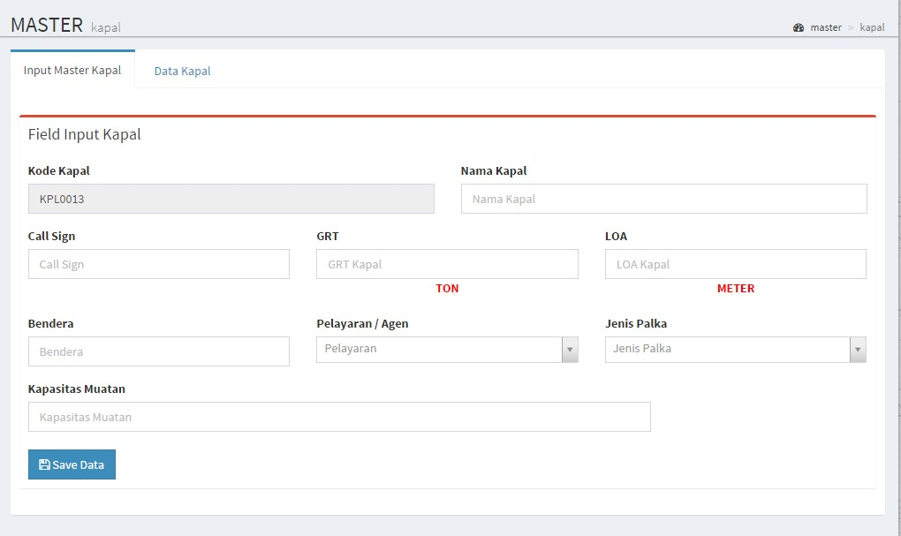

Gambar 4.34 Halaman Input Kapal

* Data Master Kapal

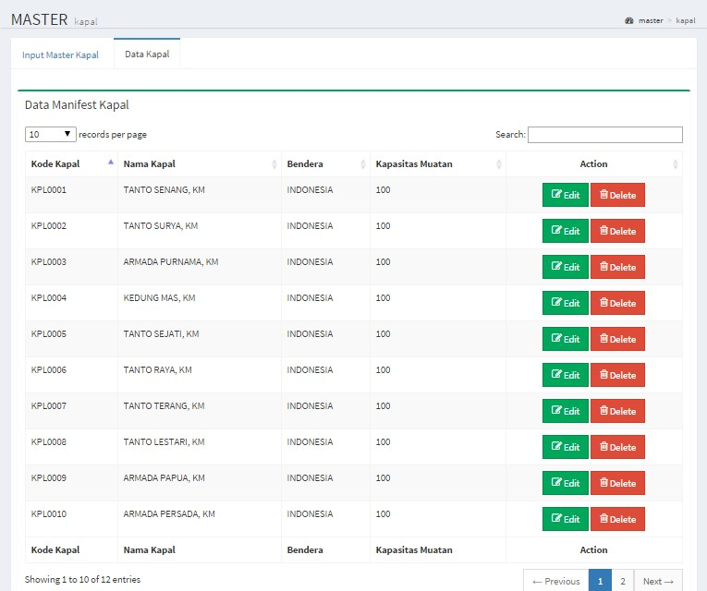

Gambar 4.35 Halaman Data Kapal

Pada gambar 4.35 data Kapal adalah merupakan list data yang sudah di inputkan, dimana di list ini terdapat fitur untuk edit data, delete data, pencarian data, paging data, dan menampilkan informasi tentang banyak jumlah data kapal yang sudah di inputkan.

e. Tampilan Menu Master Pelabuhan

Master Pelabuhan adalah Form yang digunakan untuk menginputkan data pelabuhan-pelabuhan yang beroperasi dan sudah terdaftar di PT.Pelabuhan Indonesia IV. Form ini selain untuk meninputkan data pelabuhan juga untuk proses edit data pelabuhan, dengan rincian form adalah kode pelabuhan, nama pelabuhan, alamat, kota dan provinsi.

* Input Data Pelabuhan

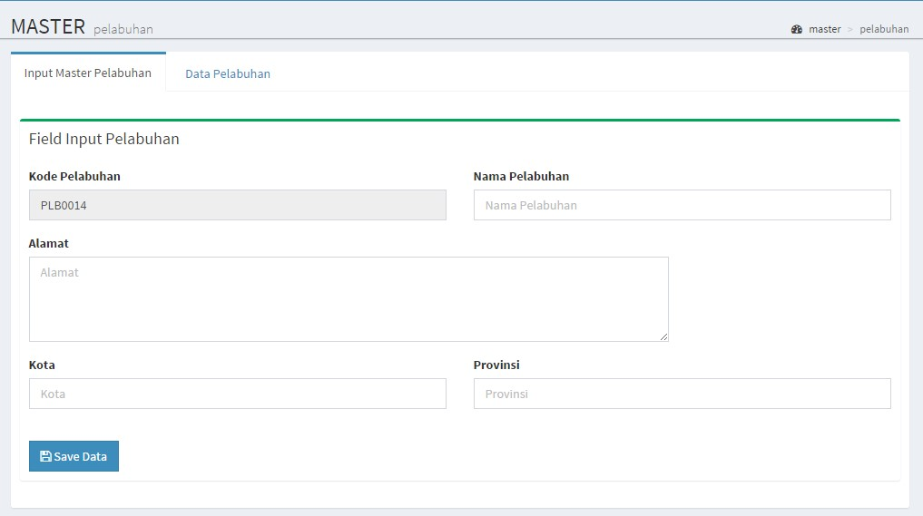

Gambar 4.36 Halaman Input Pelabuhan

* Data Master Pelabuhan

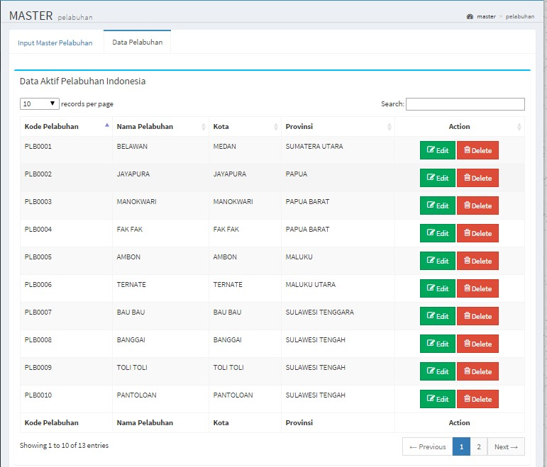

Gambar 4.37 Halaman Data Pelabuhan

Pada gambar 4.37 data Pelabuhan adalah merupakan list data yang sudah di inputkan, dimana di list ini terdapat fitur untuk edit data, delete data, pencarian data, paging data, dan menampilkan informasi tentang banyak jumlah data pelabuhan yang sudah di inputkan.

## f. Tampilan Menu Master Perusahaan

Master Perusahaan adalah Form yang digunakan untuk menginputkan data dan mendata perusahaan mana yang aktif sesuai dangan kapal yang beroperasi di PT.Pelabuhan Indonesia IV. Form ini selain untuk meninputkan data perusahaan juga untuk proses edit data perusahaan, dengan rincian form adalah kode perusahaan, nama perusahaan, jenis perusahaan, alamat, kota, provinsi, telepon, fax, email ,pimpinan ,alamat kantor, telepon kantor.

* Input Data Perusahaan

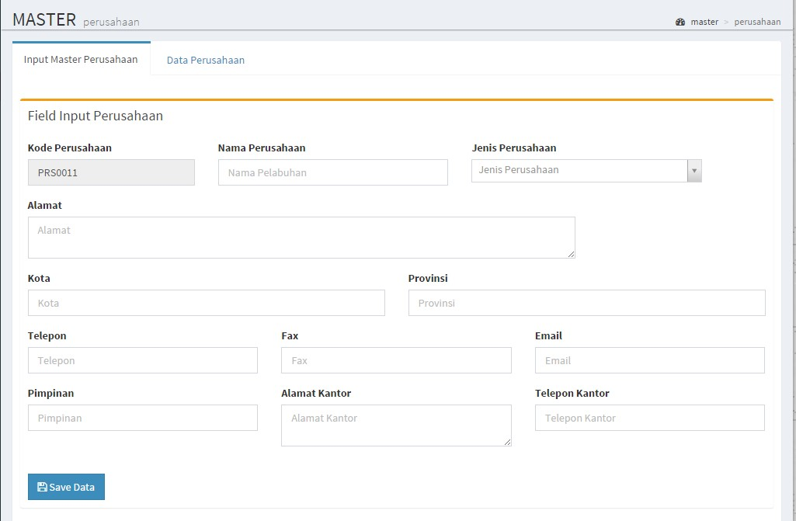

Gambar 4.38 Halaman Input Perusahaan

* Data Master Perusahaan

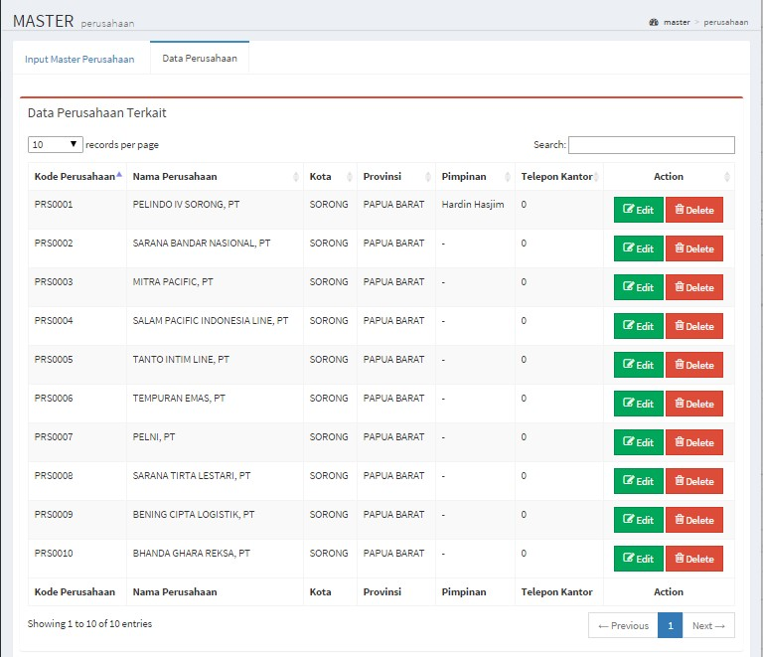

Gambar 4.39 Halaman Data Perusahaan

Pada gambar 4.39 data Perusahaan adalah merupakan list data yang sudah di inputkan, dimana di list ini terdapat fitur untuk edit data, delete data, pencarian data, paging data, dan menampilkan informasi tentang banyak jumlah data perusahaan yang sudah di inputkan

## g. Tampilan Menu Master Tarif

Master Tarif adalah Form yang digunakan untuk menginputkan jenis-jenis tarif petikemas dimana tarif petikemas berbeda-beda sesuain dengan kondisi petikemas dan ukuran petikemas. Form ini selain untuk meninputkan data tarif petikemas juga untuk proses edit data tarif petikemas, dengan rincian form adalah kode tarif, jenis tarif, keterangan / nama tarif , ukuran petikemas, kondisi petikemas, harga.

* Input Data Tarif Petikemas

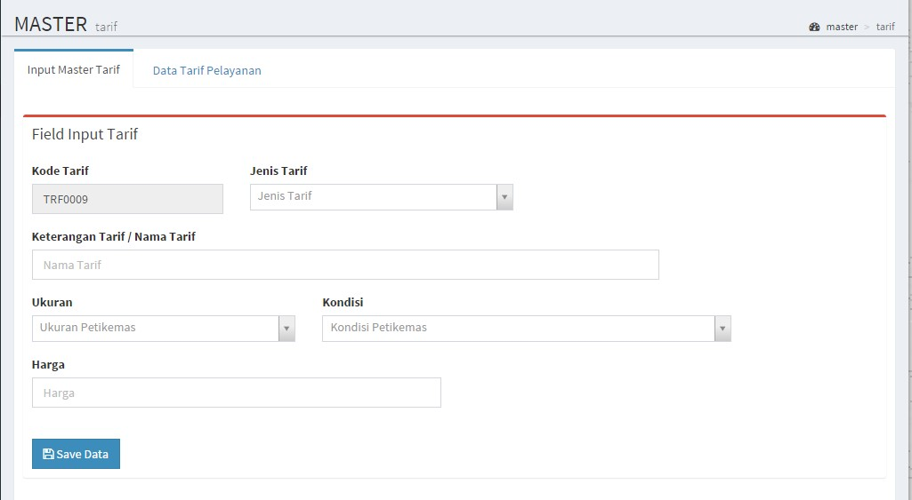

Gambar 4.40 Halaman Input Tarif Pelayanan Petikemas

* Data Master Tarif

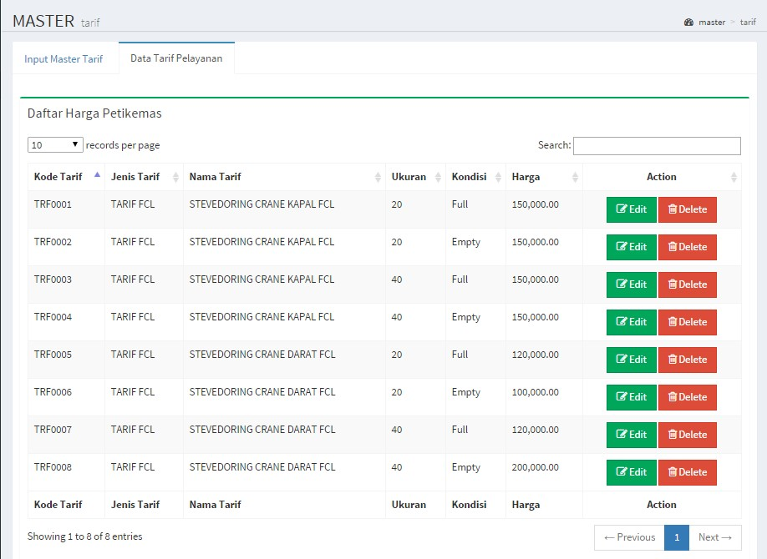

Gambar 4.41 Halaman Data Tarif Pelayanan Petikemas

Pada gambar 4.41 data Tarif adalah merupakan list data yang sudah di inputkan, dimana di list ini terdapat fitur untuk edit data, delete data, pencarian data, paging data, dan menampilkan informasi tentang banyak jumlah data tarif petikemas yang sudah di inputkan .

## h. Tampilan Menu Master Alat

Master Alat adalah Form yang digunakan untuk menginputkan jenis-jenis alat yang digunakan saat membongkar petikemas. Form ini selain untuk meninputkan data nama-nama alat bongkar petikemas juga untuk proses edit data alatbongkar petikemas, dengan rincian form adalah kode alat dan nama alat.

* Input Data Alat Bongkar Petikemas

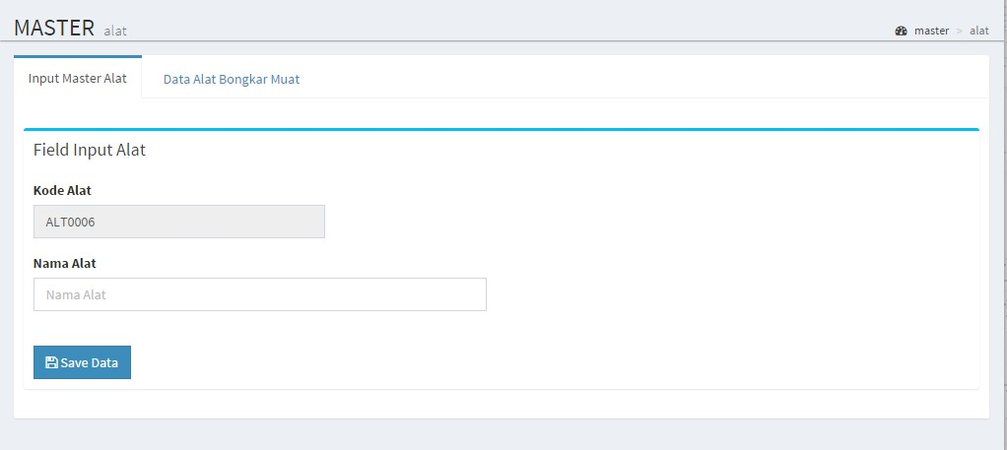

Gambar 4.42 Halaman Input Alat Bongkar Muat Petikemas

* Data Master Alat

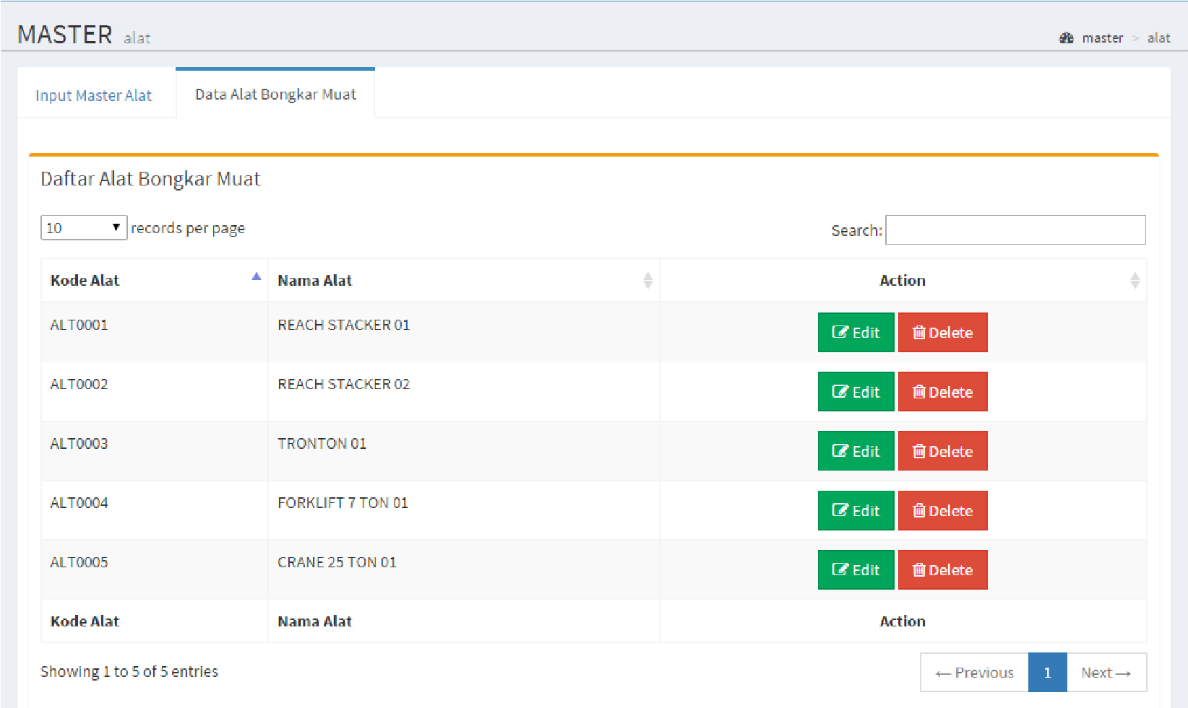

Gambar 4.43 Halaman Data Alat Bongkar Muat Petikemas

Pada gambar 4.43 data Alat adalah merupakan list data yang sudah di inputkan, dimana di list ini terdapat fitur untuk edit data, delete data, pencarian data, paging data, dan menampilkan informasi tentang banyak jumlah data alat bongkar petikemas yang sudah di inputkan.

i. Tampilan Menu Perencanaan Kedatangan Kapal

Form Perencanaan kedatangan kapal adalah form untuk menginputkan kapal apa yang direncanakan akan datang dan mencatat jumlah rencana dari bongkar dan muat petikemas .Selain mencatat rencana bongkar dan muat, di form ini juga menginputkan rencana berangkat dan mulai kerja dari sebuah kapal. Form ini selain untuk meninputkan data kedatangan kapal juga untuk proses edit data kedatangan kapal, dengan rincian form adalah kode kedatangan, nomor ppkb, nama kapal, voyage, perusahaan, pelabuhan asal, pelabuhan tujuan, tgl jam tiba, tgl jam berangkat , tgl jam mulai kerja, tgl jam selesai kerja, rencana bongkar dan rencana muat. Di dalam form perencanaan kedatangan kapal terdapa nomor ppkb, nomor ppkb adalah nomor register dari perencanaan kapal yang akan datang .

* Input Data Perencanaan Kedatangan Kapal

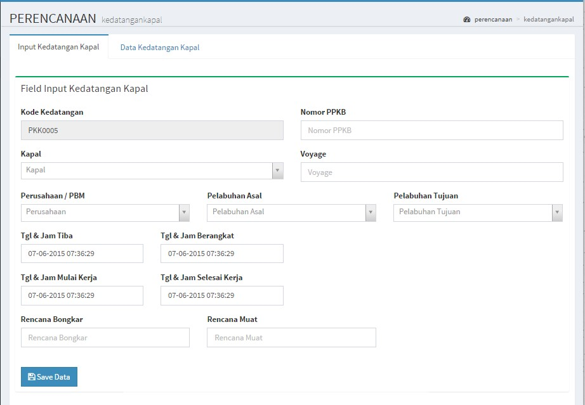

Gambar 4.44 Halaman Input Data Perencanaan Kedatangan Kapal

* Data Perencanaan Kedatangan Kapal

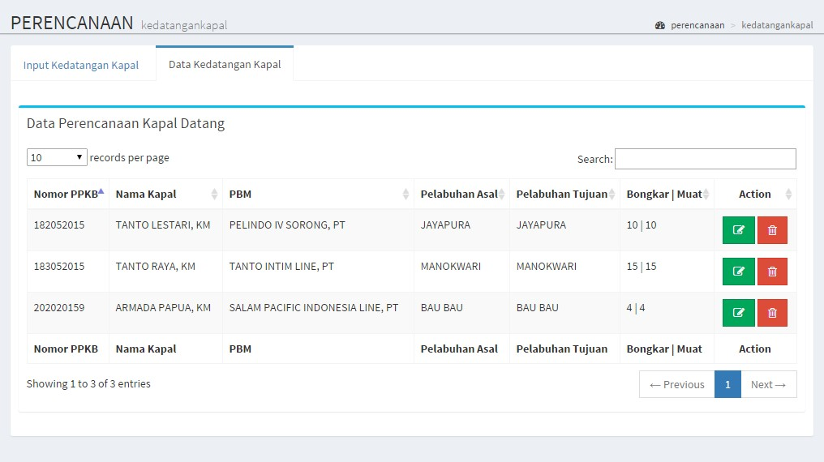

Gambar 4.45 Halaman Data Perencanaan Kedatangan Kapal

Pada gambar 4.45 data perencanaan kedatangan kapal adalah merupakan list data yang sudah di inputkan, dimana di list ini terdapat fitur untuk edit data, delete data, pencarian data, paging data, dan menampilkan informasi tentang banyak jumlah data perencanaan kapal yang akan datang ke pelabuhan untuk melakukan bongkar / muat petikemasyang sudah di inputkan .

## j. Tampilan Menu Perencanaan Bongkar Muat Petikemas

Form Bongkar muat petikemas merupakan form yang digunakan untuk menginputkan rencana petikemas apa yang akan di bongkar / di muat, form ini menginputkan properties dari sebuah petikemas, mulai mencatat ukuran petikemas (20,40), kondisi petikemas (full/empty), isi petikemas dan type dari petikemas . Form ini selain untuk meninputkan data bongkar muat juga untuk proses edit data bongkar muat petikemas, dengan rincian form adalah transaksi, nomor ppkb, pelabuhan asal, pelabuhan tujuan, nomor dobl, nomor petikemas, nama pengirim, nama penerima, ukuran, kondisi, status, type, isi petikemas, seal, keterangan dan lokasi. Di dalam form bongkar muat petikemas terdapat nomor dobl, nomor dobl merupakan nomore register dari kapal yang akan melakukan bongkar muat petikemas.

* Input Data Perencanaan Bongkar Muat Petikemas

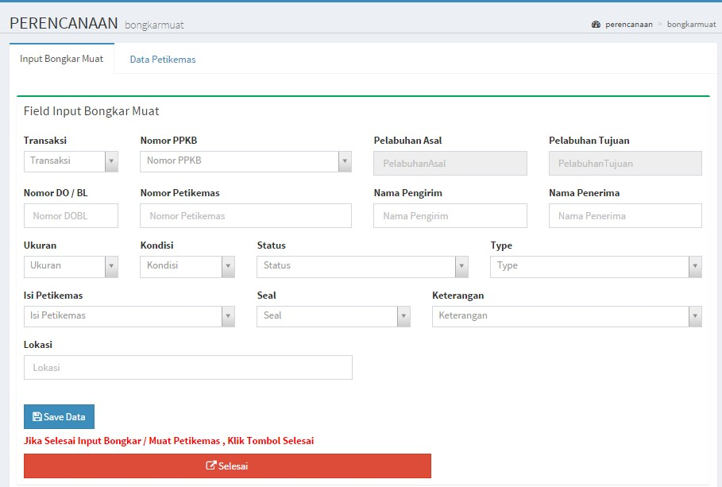

Gambar 4.46 Halaman Input Data Perencanaan Bongkar Muat Petikemas

* Data Perencanaan Bongkar Muat Petikemas

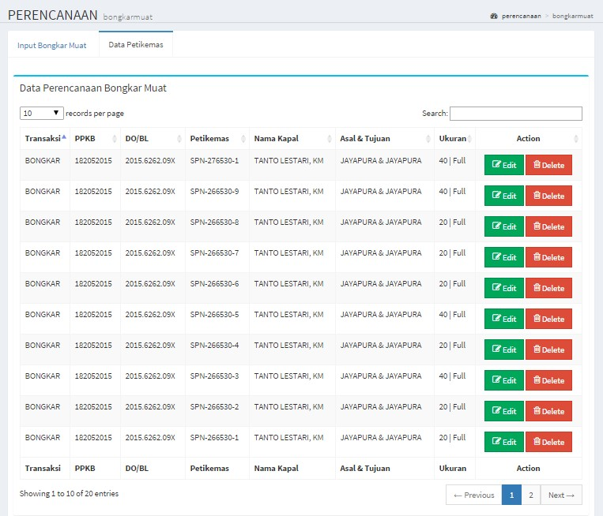

Gambar 4.47 Halaman Data Perencanaan Bongkar Muat Petikemas

Pada gambar 4.47 data perencanaan bongkar muat petikemas adalah merupakan list data yang sudah di inputkan, dimana di list ini terdapat fitur untuk edit data, delete data, pencarian data, paging data, dan menampilkan informasi tentang banyak jumlah data petikemas yang akan di bongkar dan di muat yang berstatus rencana.

k. Tampilan Menu Pelayanan P2JP (Pusat Pelayanan Jasa Peabuhan)

Form Pelayana P2JP merupakan form yang digunakan memproses / memilih layanan dari sebuah petikemas karena setiap petikemas memiliki pelayanan masing masing dan mempunyai tarifnya masing – masing. Sebelum melakukan proses pemilihan layanan maka harus menginputkan nomor ppkb dari sebuah kapal agar diketahui petikemas petikemas mana yang akan di proses layananya .

* Input Data Pelayanan P2JP

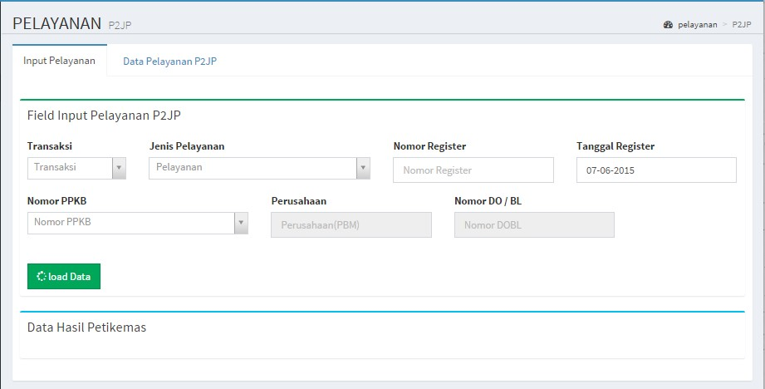

Gambar 4.48 Halaman Input Data Pelayanan P2JP

* List Data Petikemas

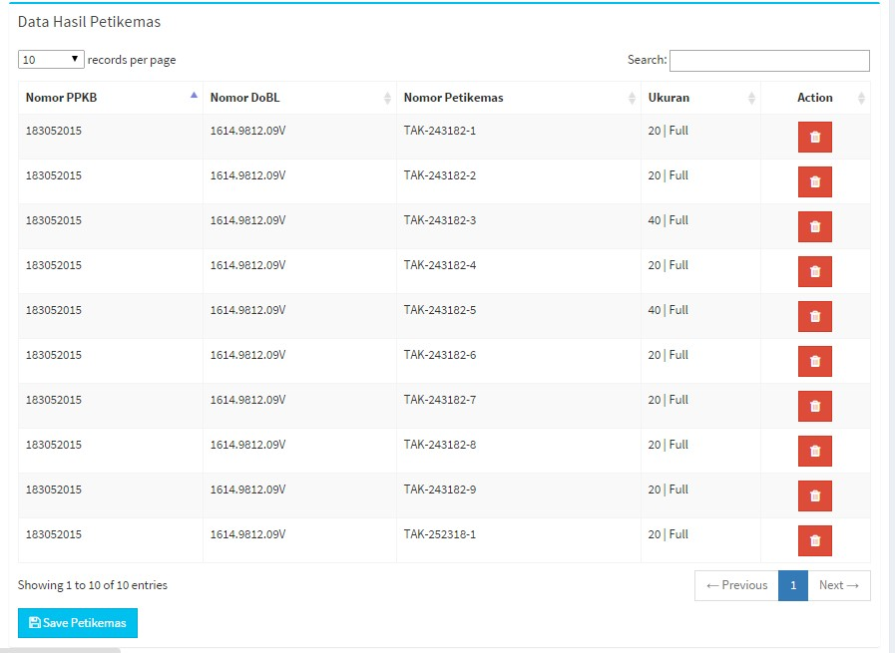

Gambar 4.49 Halaman Data Pelayanan P2JP

l. Tampilan Menu Operasional Kedatangan Kapal

Form operasional kedatangan kapal adalah form yang digunakan untuk merealisasikan kedatangan kapal tersebut, dengan mencatat real tanggal tiba, real tanggal berankgkat, real tanggal mulai kerja, real tanggal selesai kerja. Selain untuk input data form ini juga digunakan untuk mengedit data dari jam dan tanggal waktu realisasi.

* Input Data Operasional Kedatangan Kapal

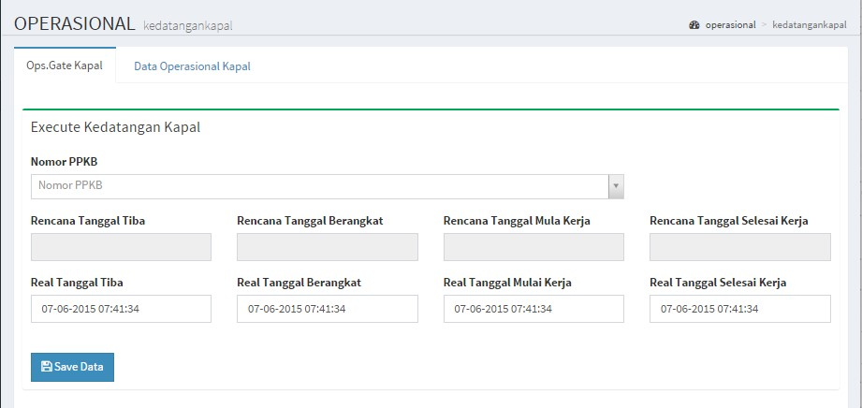

Gambar 4.50 Halaman Input Operasional Kedatangan Kapal

* Data Operasional Kedatangan Kapal

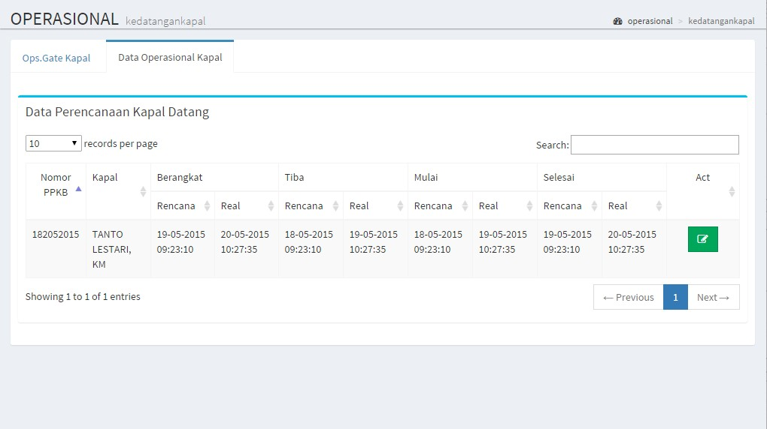

Gambar 4.51 Halaman Data Operasional Kedatangan Kapal

Pada gambar 4.51 data Operasional Kedatangan kapal adalah merupakan list data yang sudah di inputkan, dimana di list ini terdapat fitur untuk edit data, delete data, pencarian data, paging data, dan menampilkan informasi tentang banyak jumlah data kedatangan kapal yang sudah terealisasi.

1. Tampilan Menu Operasional Bongkar Muat Petikemas

Form operasional bongkar muat petikemas merupakan form yang digunakan untuk merealisasikan petikemas yang akan di bongkar / dimuat. Pada form ini juga digunakan untuk memilih alat bongkar. Untuk membongkar / memuat petikemas ada 3 tahapan yaitu stevedoring, haulege dan lift on dimana tahapan – tahapan ini dalam prosesnya membutuhkan alat yang berbeda – beda.

* + Input Data Operasional Bongkar Muat Petikemas

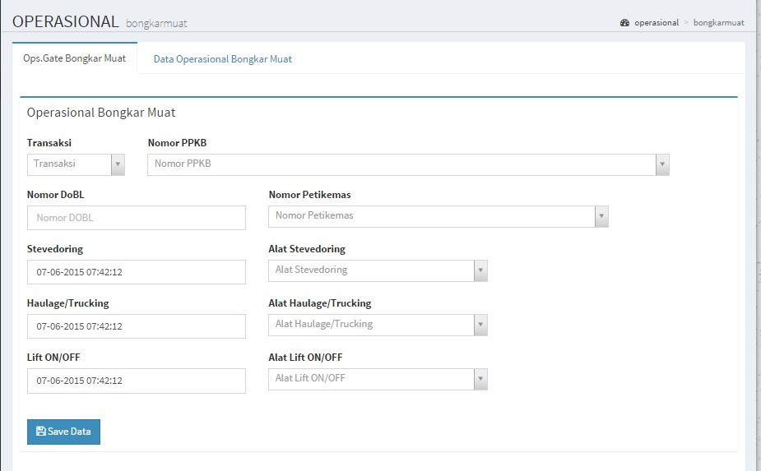

Gambar 4.52 Halaman Input Data Operasional Bongkar Muat Petikemas

* + Data Operasional Operasional Bongkar Muat Petikemas

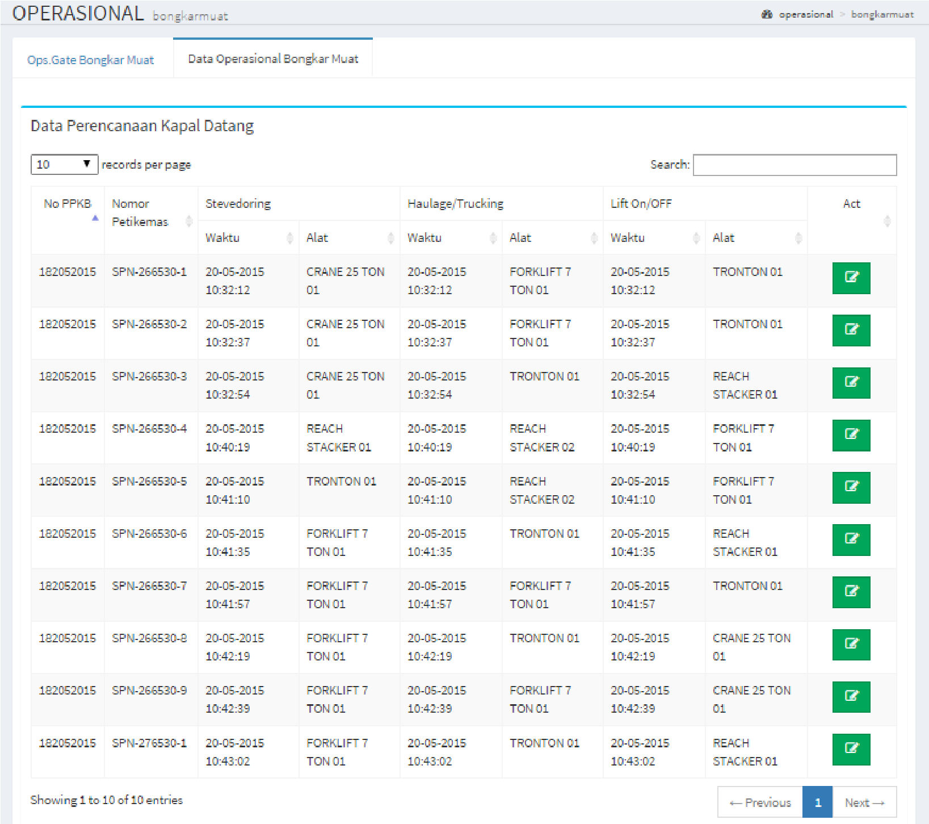

Gambar 4.53 HalamanData Operasional Bongkar Muat Petikemas

Pada gambar 4.53 data operasional bongkar muat petikemas

adalah merupakan list data yang sudah di inputkan, dimana di list ini terdapat fitur untuk edit data, delete data, pencarian data, paging data, dan menampilkan informasi tentang banyak jumlah data petikemas yang sudah direalisasikan untuk dibongkar / dimuat.

1. Tampilan Menu Operasional Pelayanan Jasa

Form operasional pelayanan jasa adalah form yang digunakan untuk menentukan nomor polisi dari masing – masing petikemas yang akan dikirim ke pihak jasa. selain untuk input data form ini digunakan untuk edit data dengan rincian form, nomor register pelayanan, nomor petikemas, realisasi waktu, dan nomor polisi .

* + Input Data Operasional Pelayanan Jasa

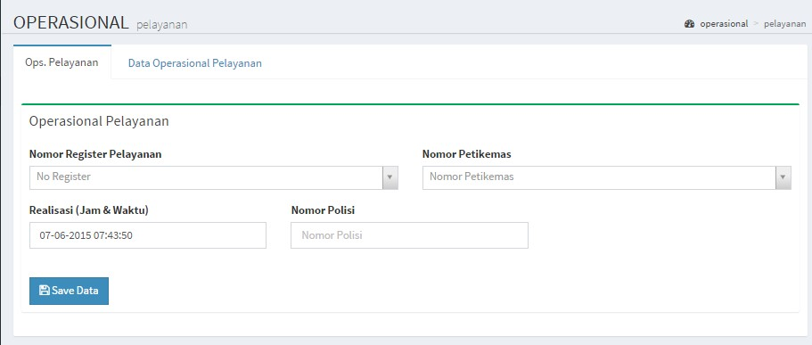

Gambar 4.54 Halaman Input Data Operasional Pelayanan Jasa

* + Data Operasional Operasional Pelayanan Jasa

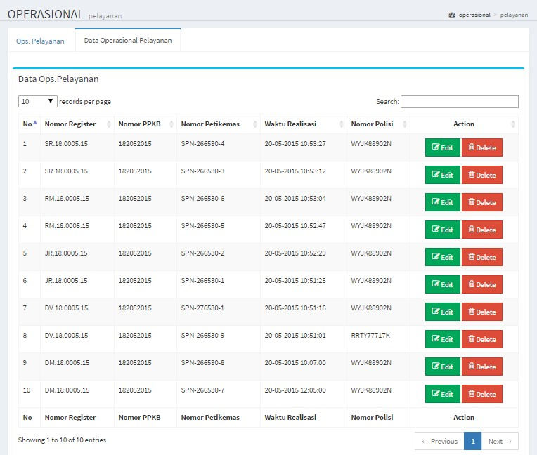

Gambar 4.55 Halaman Data Operasional Pelayanan Jasa

Pada gambar 4.55 data operasional pelayanan jasa adalah merupakan list data yang sudah di inputkan, dimana di list ini terdapat fitur untuk edit data, delete data, pencarian data, paging data, dan menampilkan informasi tentang banyak jumlah data petikemas yang akan di kirim ke pihak jasa.

1. Laporan

Laporan merupakan hasil output tiap master data dan transaksi data. pada laporan yang ada dalam sistem terdapat 2 versi yaitu menggunakan laporan PDF dan Export Excel, dan berikut adalah menu – menu dari laporan tersebut.

* Laporan Menu Master

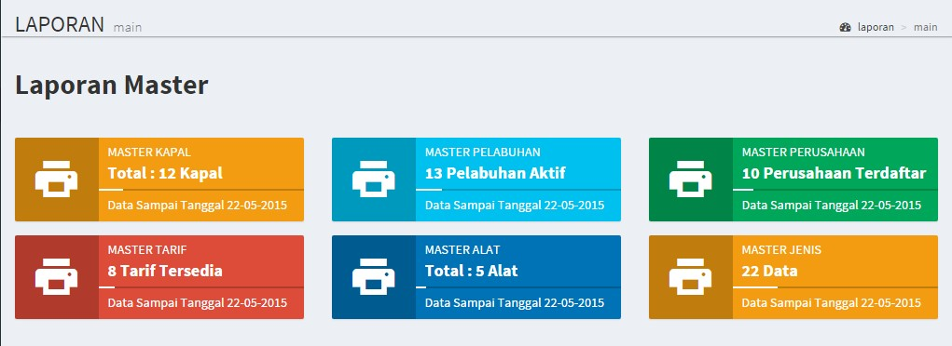

Gambar 4.56 Halaman Laporan Menu Master

* Laporan Menu Perencanaan

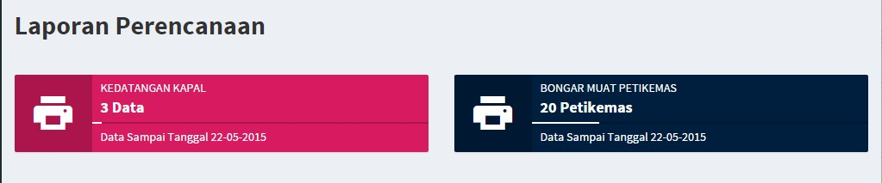

Gambar 4.57 Halaman Laporan Menu Perencanaan

* Laporan Menu Pelayanan

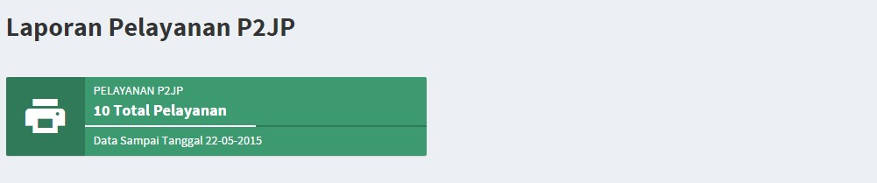

Gambar 4.58 Halaman Laporan Menu Pelayanan

* Laporan Menu Operasional

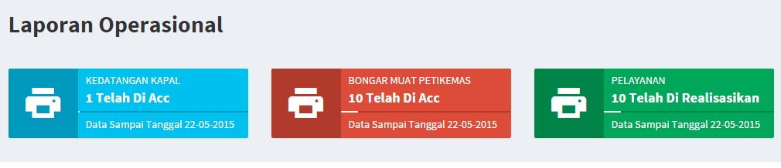

Gambar 4.59 Halaman Laporan Menu Operasional

# BAB V. UJI COBA SISTEM

## 5.1. Pengujian Sistem

### 5.1.1 Proses Uji Coba Sistem

Uji coba sistem perlu dilakukan untuk mengukur tingkat keberhasilan sistem aplikasi yang telah dibuat, uji coba dilakukan dengan melibatkan calon user dari sistem aplikasi ini secara langsung. Dalam proses uji coba ini terdapat 3 user yang akan menguji coba sistem aplikasi.

a. Uji Coba Sistem Informasi Bongkar Muat Petikemas

1) Login

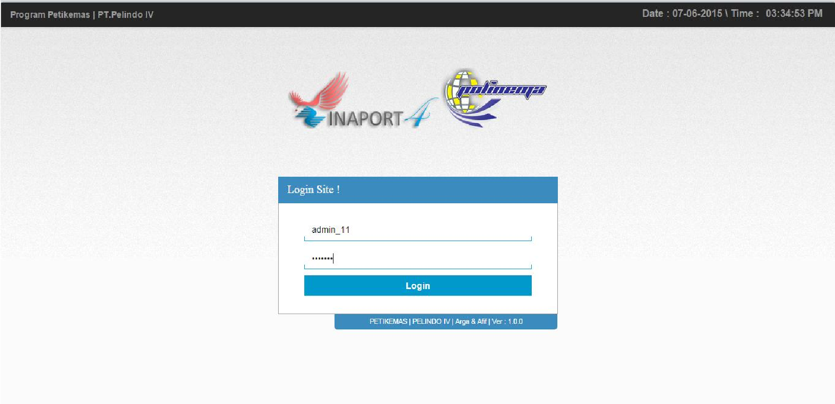

Gambar 5.1 Uji Coba Login

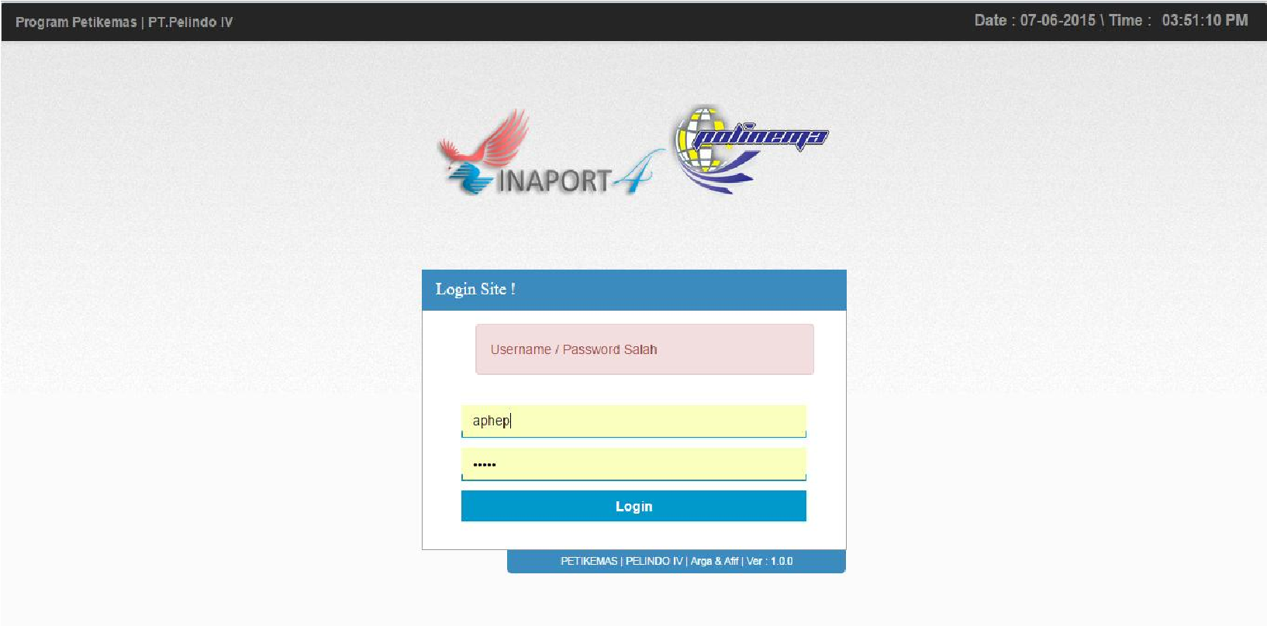

Gambar 5.2 Hasil Login Gagal

Pada gambar 5.1 adalah tampilan form login sistem bongkar muat petikemas

. Terdapat 3 Level user hak akses dari sistem ini, pertama, Div.Perencanaan

54

adalah divisi yang mengakses sistem perencanaan saja seperti menginputkan perencanaan kedatangan kapal dan perencanaan bongkar muat petikemas, kedua, Div P2JP adalah divisi pelayanan dimana divisi ini hanya bisa mangakses sistem pelayanan bongkar muat petikemas, ketiga, Div.Ops Gate adalah divisi yang menggunakan sistem untuk mengoperasikan / merealisasikan dari Div.Perencanaan.

2) Halaman Form dan Data Perencanaan Kedatangan Kapal

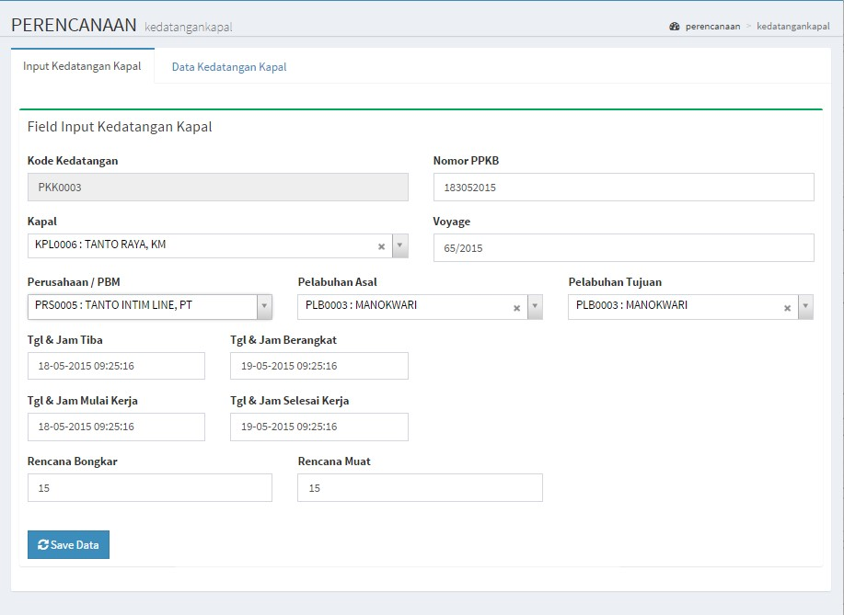

Gambar 5.3 Uji Coba Halaman Input Data Perencanaan Kedatangan Kapal

Pada gambar 5.3 form input kedatangan kapal, textbox Kode Kedatangan di set secara otomatis dengan inisial kode *“PKK”*, kemudian textbox Nomor PPKB di inputkan manual dengan ketentuan dari pihak pelabuhan, combox Kapal adalah memilih nama kapal yang akan datang dimana data bersumber dari menu master kapal, combox Perusahaan otomatis terpilih sesuai dengan apa yang dipilih di combox Kapal, combobox Pelabuhan Asal dan Tujuan adalah menentukan operasi pekerjaan dari kapal yang dipilih data pelabuhan bersumber dari menu master pelabuhan, Tgl Jam Tiba & Berangkat merencanakan kapan kapal akan tiba ke pelabuhan dan kapan akan berangkat meninggalkan pelabuhan, Tgl Jam Mulai & Selesai kerja merencanakan waktu kapan mulai kerja dan kapal menyelesaikan pekerjaanya.



Gambar 5.4 Uji Coba Halaman Data Perencanaan Kedatangan Kapal

Pada gambar 5.4 data perencanaan kedatangan kapal adalah merupakan list data yang sudah di inputkan, dimana di list ini terdapat fitur untuk edit data, delete data, pencarian data, paging data, dan menampilkan informasi tentang banyak jumlah data perencanaan kapal yang akan datang ke pelabuhan untuk melakukan bongkar / muat petikemas yang sudah di inputkan.

3) Halaman Form dan Data Perencanaan Bongkar Muat Petikemas

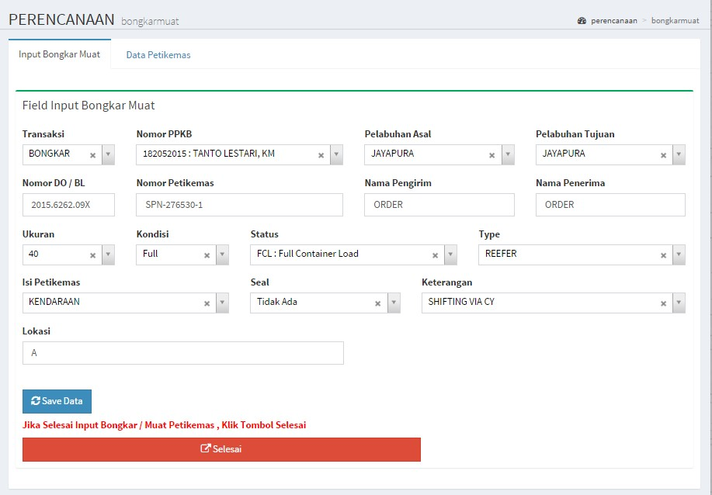

Gambar 5.5 Uji Coba Halaman Input Data Perencanaan Bongkar Muat Petikemas

Pada gambar 5.5 form perencanaan bongkar muat petikemas adalah menginputkan petikemas - petikemas yang akan di bongkar / dimuat, dengan inputan awal adalah memilih Jenis Transaksi *“bongkar”* atau *“muat”*, kemudian memilih Nomor PPKB untuk menentukan nomor register kapal mana yang akan melakukan aktivitas bongkar muat, data ini bersumber dari inputan form kedatangan kapal sebelumnya, combobox Pelabuhan Asal & Tujuan otomatis terpilih sesuai dengan apa yang dipilih di combobox Nomor PPKB, selanjutnya combobox Nomor DO / BL adalah nomor register dari aktivitas bongkar muat penulisan di tulis secara manual dengan format sesuai dengan sop pelabuhan, Nomor Petikemas menginputkan nomor petikemas yang akan di bongkar / dimuat, Textbox Nama Pengirim dan Penerima adalah menginputkan kepada sapa isi dari petikemas ini diberikan, Combobox Ukuran, Kondisi, Status, Type, Isi Petikemas, Seal, Keterangan, Lokasi adalah menentukan properti dari tiap masing masing petikemas.



Gambar 5.6 Uji Coba Halaman Data Perencanaan Bongkar Muat Petikemas

Pada gambar 5.6. data perencanaan bongkar muat petikemas adalah merupakan list data yang sudah di inputkan, dimana di list ini terdapat fitur untuk edit data, delete data, pencarian data, paging data, dan menampilkan informasi tentang banyak jumlah data petikemas yang akan di bongkar dan di muat yang berstatus rencana.

4) Halaman Form dan Data Pelayanan P2JP

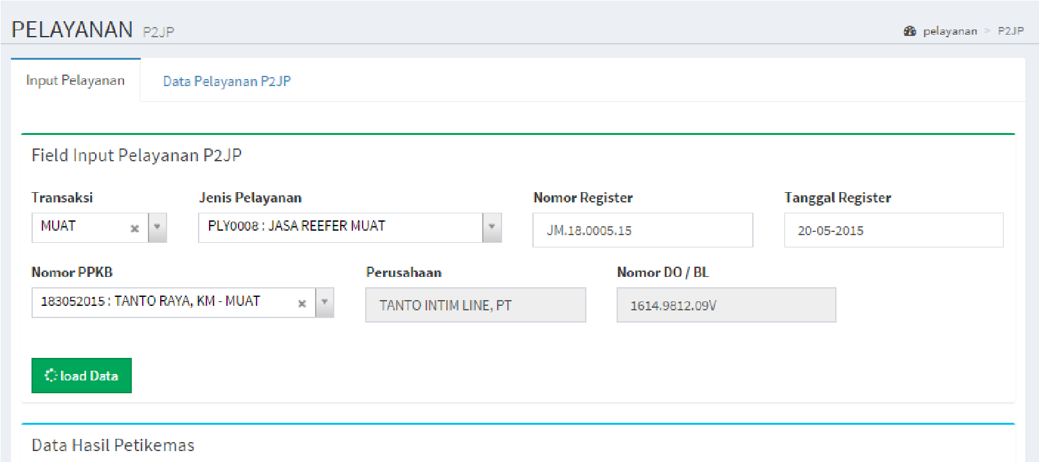

Gambar 5.7 Uji Coba Halaman Input Data Pelayanan P2JP

Pada gambar 5.7 dijelaskan untuk melakukan proses pelayanan maka harus memilih Jenis Transaksi *bongkar / muat*  , memilih Jenis Pelayanan sesuai dengan Jenis Transaksi yang dipilih ,menginputkan Nomor Register pelayanan dan Jenis Pelayanan yang dipilih, menentukan Tanggal Register Pelayanan dan memilih Nomor PPKB untuk meload data petikemas berdasarkan Nomor PPKB yang dipilih. Setelah menginputkan data seperti pada gambar 5.7 maka akan menampilkan list petikemas sesuai dengan nomor ppkb yang di inputkan pada Gambar 5.8.

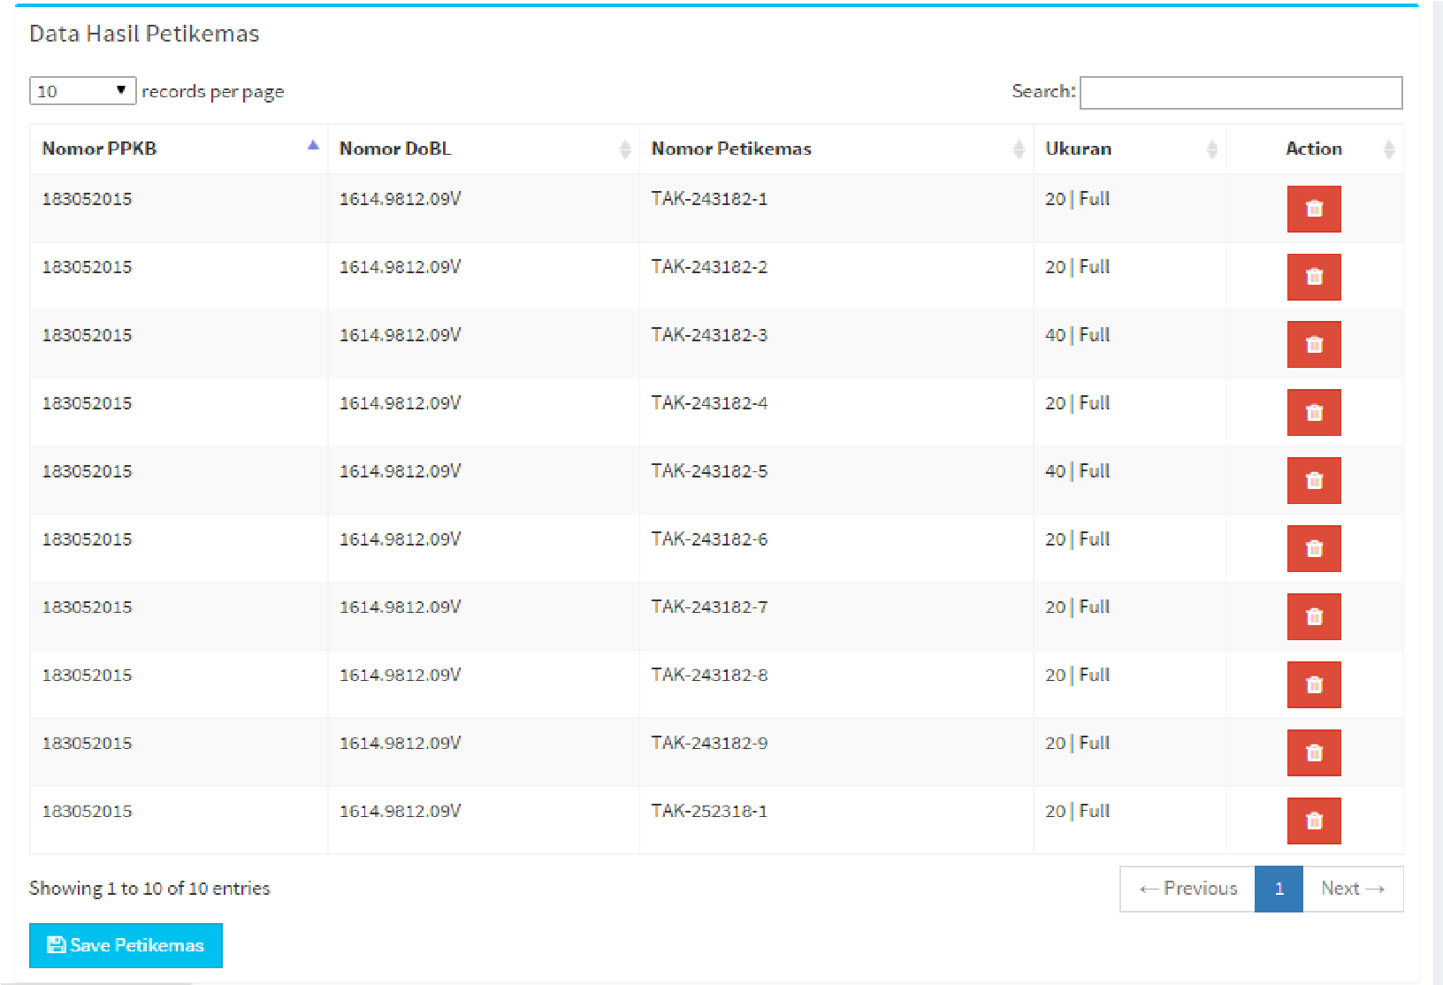

Gambar 5.8 Uji Coba Halaman Data Pelayanan P2JP

Pada gambar 5.8 adalah hasil list petikemas sesuai Nomor PPKB sebagai contoh Nomor PPKB adalah *“183052015”* dengan nama kapal *Tanto Raya, KM*, pada gambar terdapat aksi delete, dimana aksi delete ini bersifat hanya menghilangkan petikemas yang tidak di proses sesuai dengan layanan yang di pilih pada form gambar 5.7, setelah selesai memilih petikemas mana yang akan di proses maka akan langsung memilih jenis tarif sesuai petikemas yang dipilih.

1. Memilih Tarif Petikemas

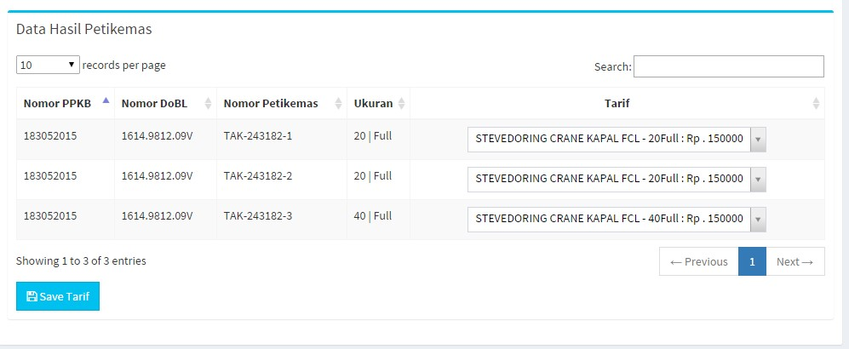

Gambar 5.9 Uji Coba Halaman Pemilihan Tarif Petikemas

Pada gambar 5.9 adalah proses pemilihan tarif sesuai dengan petikemas yang sudah di pilih, pemilihan tarif dipilih berdasarkan ukuran dan kondisi dari masing-masing petikemas.

1. Mencetak Nota dan Jobslip

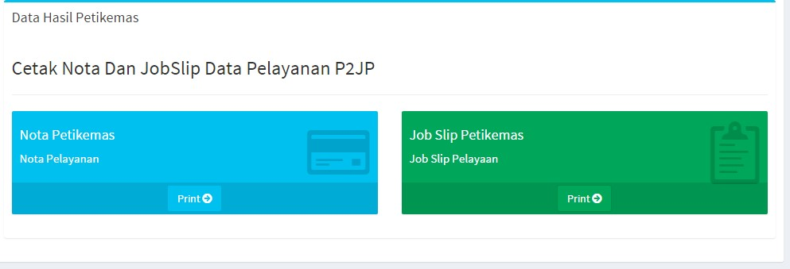

Gambar 5.10 Uji Coba Halaman Cetak Nota Dan Jobslip

Pada gambar 5.10 merupakan tampilan dari pilihan mencetak nota dan jobslip, nota merupakan list harga dan total dari petikemas yang sudah diproses tadi, sedangkan jobslip merupakan laporan keterangan dari masing-masing petikemas yang telah diproses.

* + Pilihan Optional Mencetak Nota

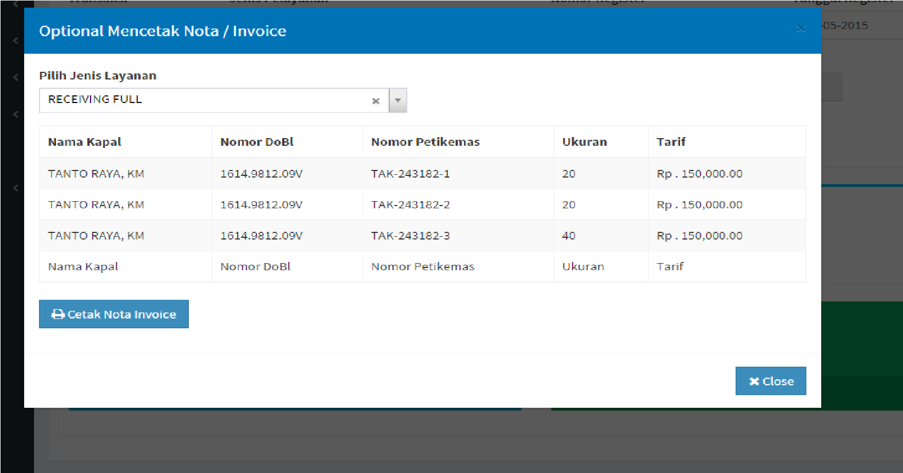

Gambar 5.10 Uji Coba Halaman Cetak Nota

Pada gambar 5.10 dijelaskan sebelum mencetak nota, ada pilihan cara mencetak, yaitu harus memilih layanan mana yang akan di cetak nota mentotal harga dari masing – masing petikemas. Setelah memilih layanan maka nota siap di cetak.

* + Hasil Output Nota Pembayaran

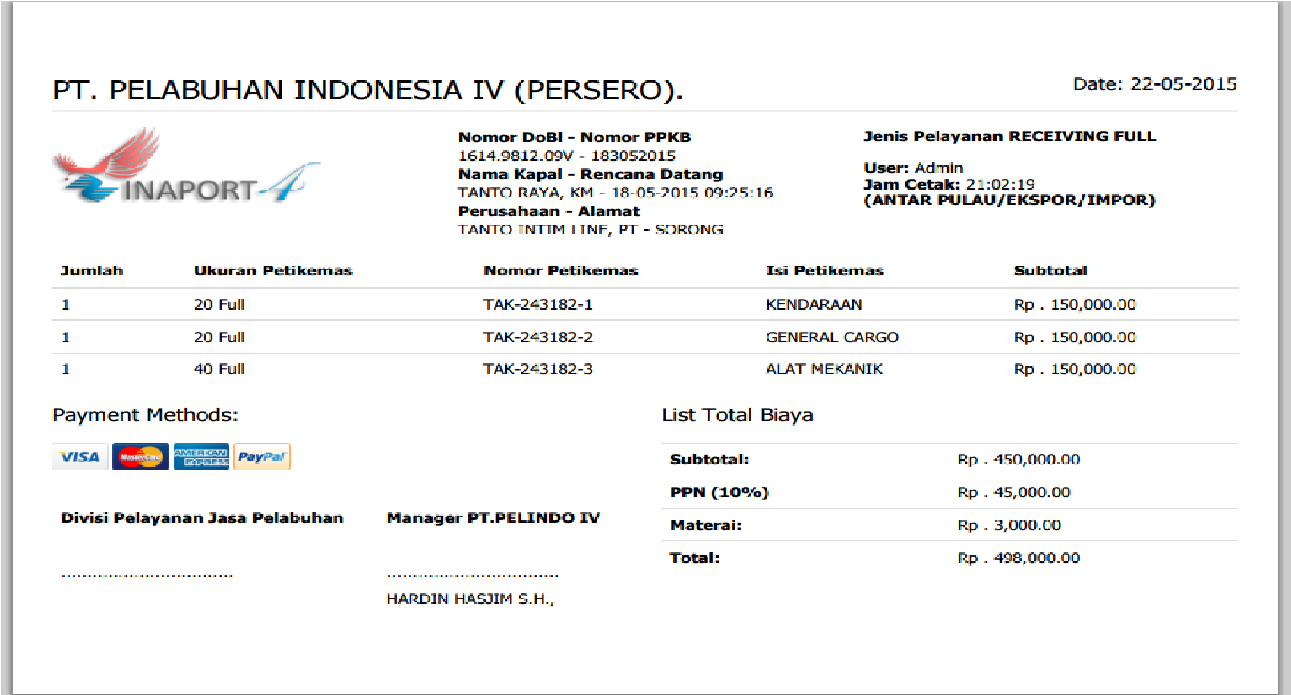

Gambar 5.11 Uji Coba Nota Pembayaran

Pada gambar 5.11 merupakan hasil output nota pembayaran, terdapat harga masing masing petikemas, kemudian ada sub total dari 3 harga petikemas, kemudian ada PPN 10%, materai, jika sub total >= Rp.1000.000 maka nilai materai akan 6000 jika kurang dari Rp.1000.000 maka nilai materai akan 3000, kemudian Total adalah hasil keseluruhan dari subtotal + PPN 10% + materai.

## Pilihan Optional Mencetak Job Slip

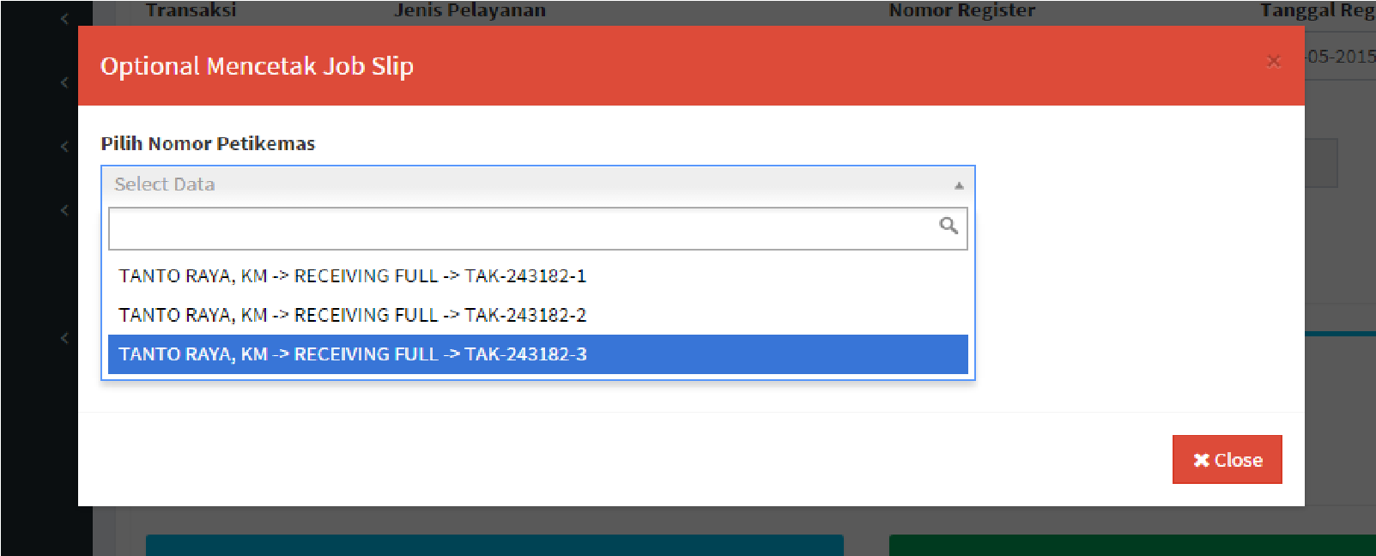

Gambar 5.12 Uji Coba Cetak Jobslip

Pada gambar 5.12 adalah optional cara mencetak job slip, sebelum mencetak jobslip harus memilih nomor petikemas mana yang akan di cetak, tapi jika ingin mencetak semua jobslip dari semua petikemas yang sudah di proses sebelumnya maka centang checkbox berlabel “*cetak semua petikemas*”.

## Hasil Output Jobslip Petikemas

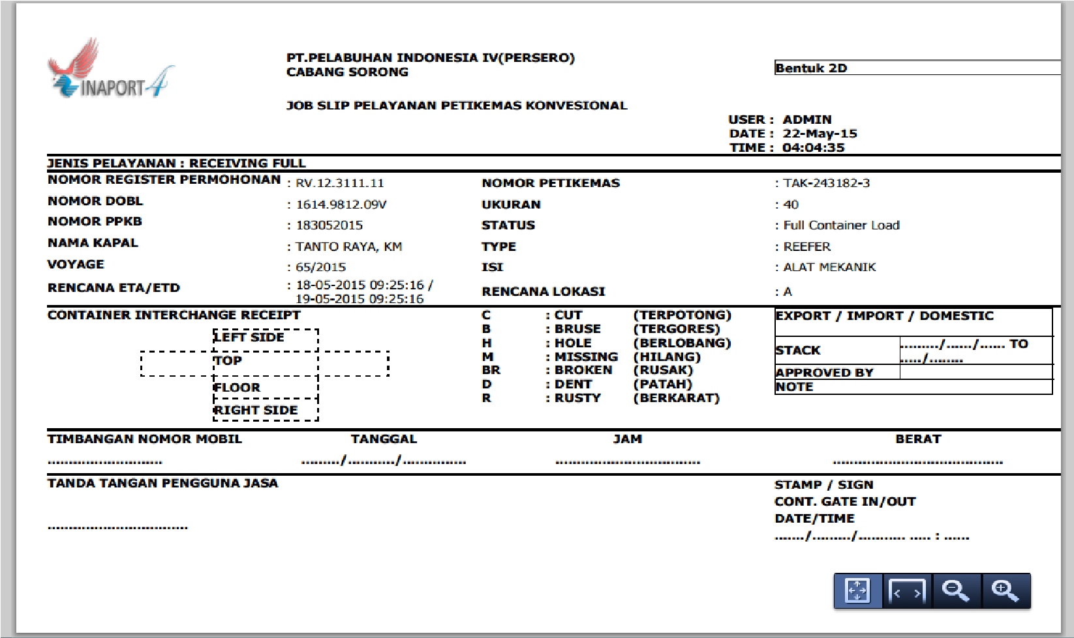

Gambar 5.13 Uji Coba Jobslip Pelayanan

Pada gambar 5.13 adalah hasil output jobslip petikemas, terdapat properties dari petikemas yang di proses mulai dari nomor register pelayanan, nomor ppkb dari kapal yang membawa petikemas tersebut dan nomor register bongkar muat dari petikemas tersebut. Jobslip juga mencatat ukuran petikemas, status petikemas, isi petikemas dan type dari petikemas. Jobslip merupakan identitas dari masing – masing petikemas yang akan di bongkar / di muat.

1. Halaman Form dan Data Operasional Kedatangan Kapal

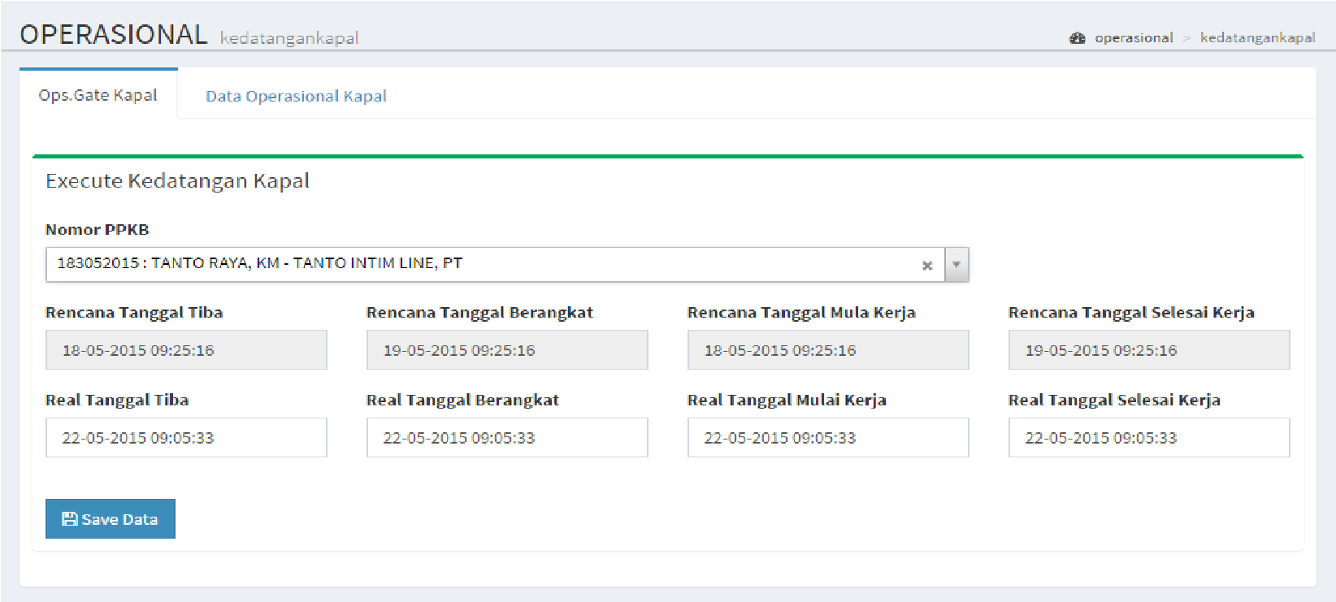

Gambar 5.14 Uji Coba Halaman Input Operasional Kedatangan Kapal

Data Operasional Kedatangan Kapal



Gambar 5.16 Uji Coba Halaman Data Operasional Kedatangan Kapal

Pada gambar 5.16 data Operasional Kedatangan kapal adalah merupakan list data yang sudah di inputkan, dimana di list ini terdapat fitur untuk edit data, delete data, pencarian data, paging data, dan menampilkan informasi tentang banyak jumlah data kedatangan kapal yang sudah terealisasi.

1. Halaman Form dan Data Operasional Bongkar Muat Petikemas

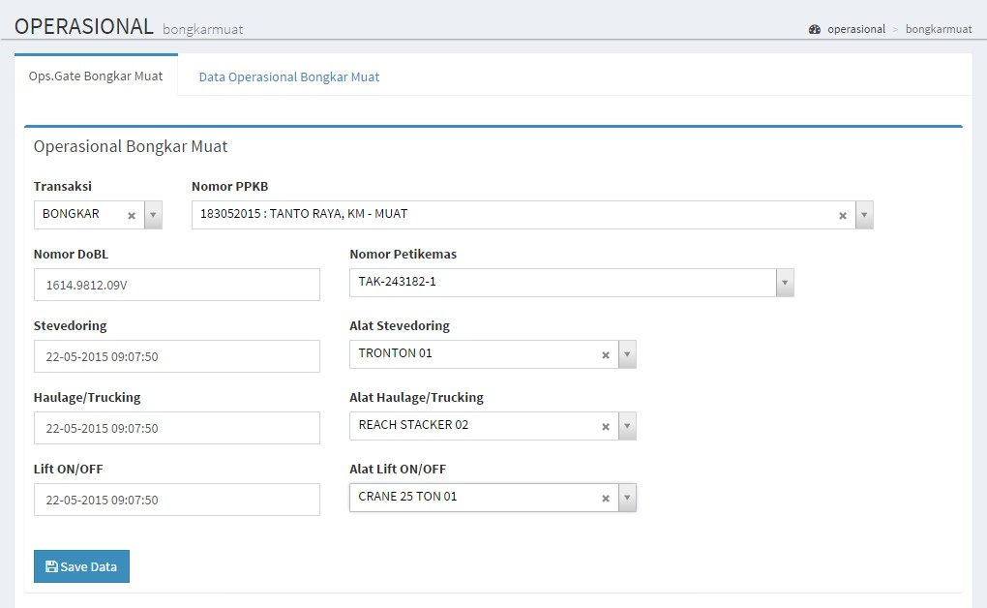

Gambar 5.17 Uji Coba Halaman Input Data Operasional Bongkar Muat

Petikemas

Data Operasional Operasional Bongkar Muat Petikemas

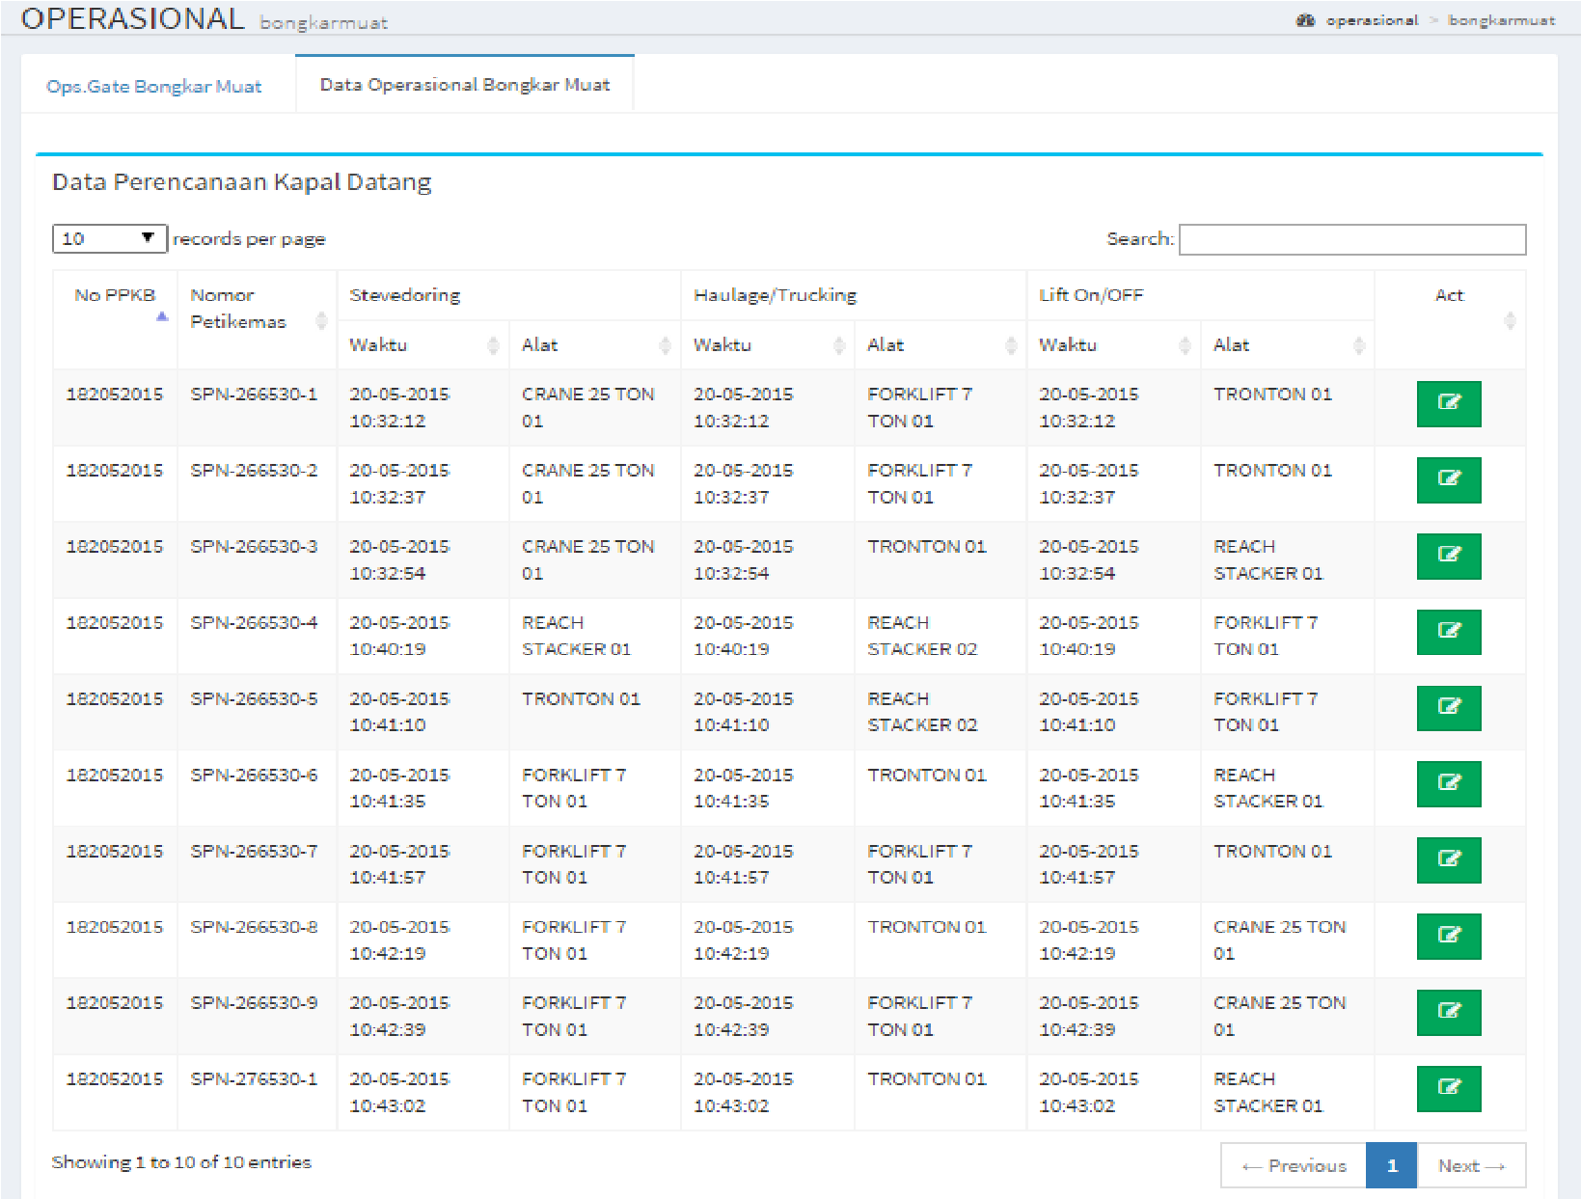

Gambar 5.18 Uji Coba Halaman Data Operasional Bongkar Muat Petikemas Pada gambar 5.18 data operasional bongkar muat petikemas adalah merupakan list data yang sudah di inputkan, dimana di list ini terdapat fitur untuk edit data, delete data, pencarian data, paging data, dan menampilkan informasi tentang banyak jumlah data petikemas yang sudah direalisasikan untuk dibongkar / dimuat.

1. Halaman Form dan Data Operasional Pelayanan Jasa

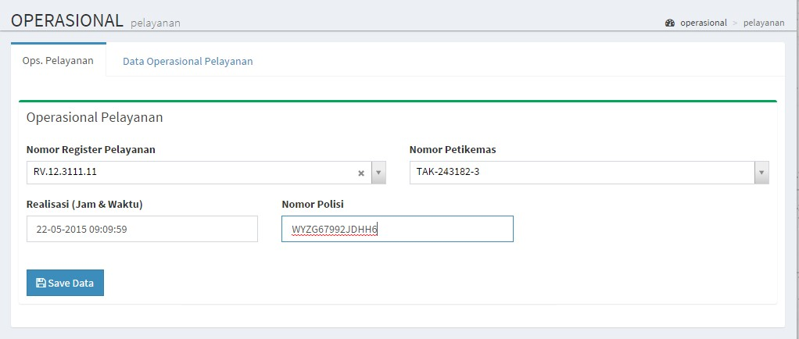

Gambar 5.19 Uji Coba Halaman Input Data Operasional Pelayanan Jasa

Data Operasional Operasional Pelayanan Jasa



Gambar 5.20 Uji Coba Halaman Data Operasional Pelayanan Jasa

Pada gambar 5.20 data operasional pelayanan jasa adalah merupakan list data yang sudah di inputkan, dimana di list ini terdapat fitur untuk edit data, delete data, pencarian data, paging data, dan menampilkan informasi tentang banyak jumlah data petikemas yang akan di kirim ke pihak jasa.

1. Laporan
   1. Laporan Master Kapal
      1. Modal / Optional Cetak Laporan

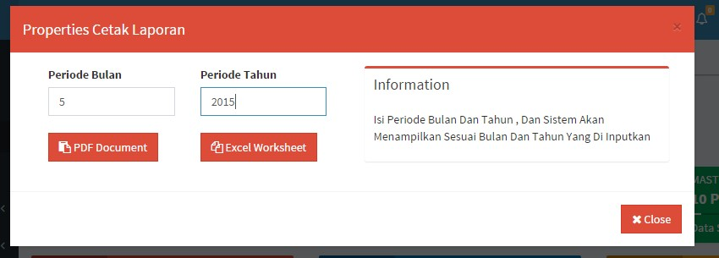

Gambar 5.21 Uji Coba Halaman Laporan Kapal

Pada gambar 5.21 merupakan optional dalam mencetak laporan, terdapat periode bulan dan tahun, dan 2 pilihan menu mencetak laporan ke file pdf dan excel.

* + 1. Laporan File PDF

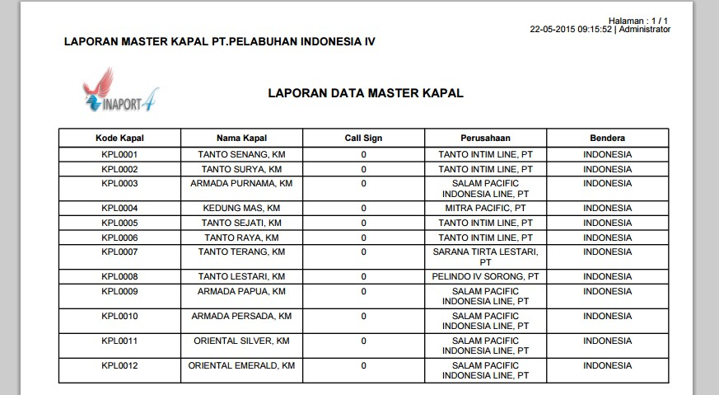

Gambar 5.22 Laporan Data Master Kapal dalam Pdf

Pada gambar 5.22 merupakan laporan dalam file pdf dengan optional cetak periode bulan 5 dan tahun 2015.

* + 1. Laporan File Excel

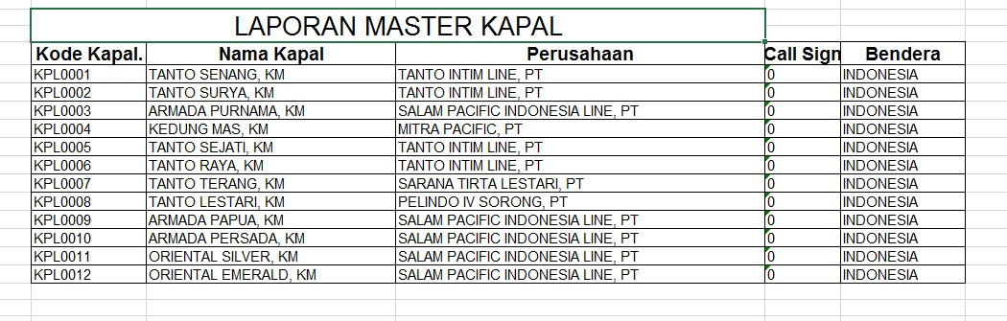

Gambar 5.23 Laporan Data Master Kapal dalam Excel

Pada gambar 5.23 merupakan laporan dalam file excel dengan optional cetak periode bulan 5 dan tahun 2015.

* 1. Laporan Master Pelabuhan
  2. Modal / Optional Cetak Laporan

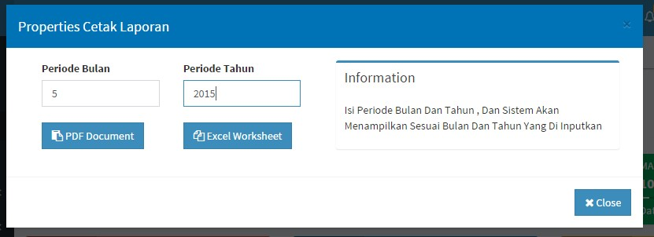

Gambar 5.24 Uji Coba Halaman Pelabuhan

Pada gambar 5.24 merupakan optional dalam mencetak laporan pelabuhan, terdapat periode bulan dan tahun, dan 2 pilihan menu mencetak laporan ke file pdf dan excel.

* 1. Laporan File PDF

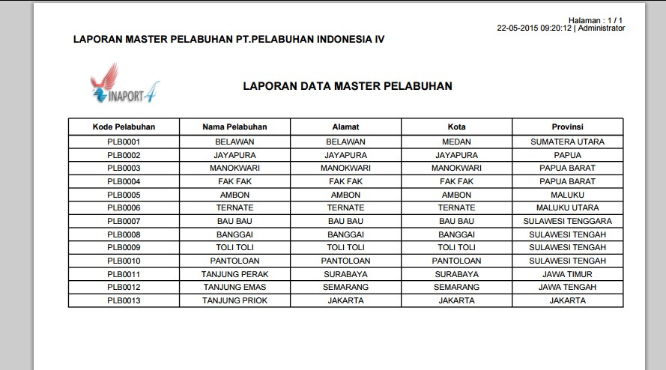

Gambar 5.25 Laporan Data Master Pelabuhan Dalam PDF

Pada gambar 5.25 merupakan laporan pelabuhan dalam file pdf dengan optional cetak periode bulan 5 dan tahun 2015.

* 1. Laporan File Excel

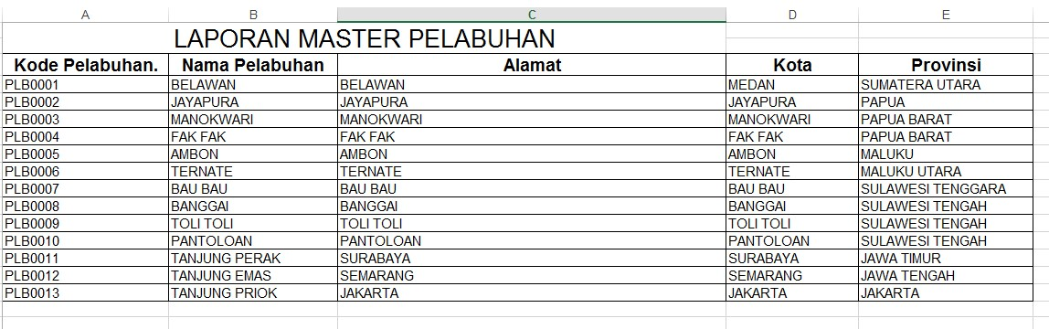

Gambar 5.26 Laporan Data Master Kapal Dalam Excel

Pada gambar 5.26 merupakan laporan dalam file excel dengan optional cetak periode bulan 5 dan tahun 2015.

* 1. Laporan Perencanaan Kedatangan Kapal
  2. Modal / Optional Cetak Laporan

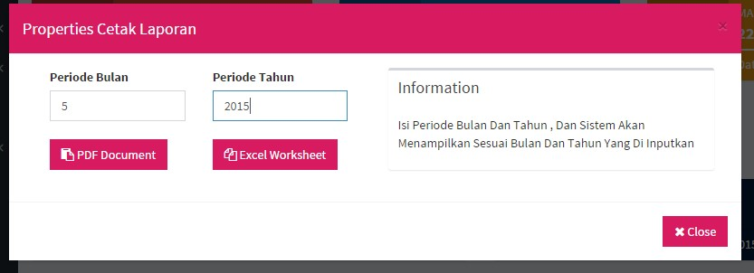

Gambar 5.27 Uji Coba Halaman Laporan Perencanaan Kedatangan Kapal

Pada gambar 5.27 merupakan optional dalam mencetak laporan perencanaan kedatangan kapal, terdapat periode bulan dan tahun, dan 2 pilihan menu mencetak laporan ke file pdf dan excel.

* 1. Laporan File PDF

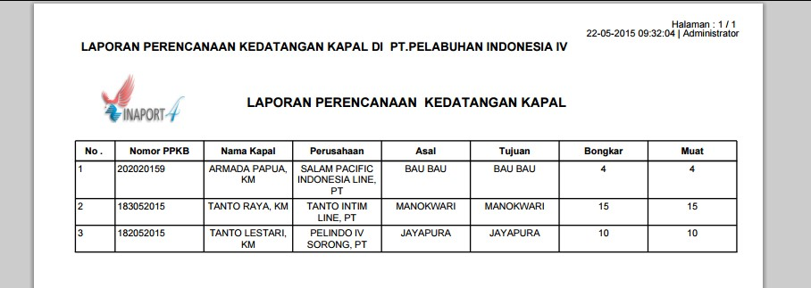

Gambar 5.28 Laporan Perencanaan Kedatangan Kapal dalam Pdf

Pada gambar 5.28 merupakan laporan perencanaan kedatangan kapal dalam file pdf dengan optional cetak periode bulan 5 dan tahun 2015.

* 1. Laporan File Excel

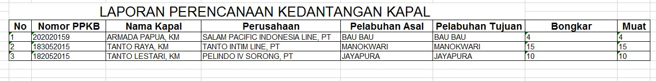

Gambar 5.29 Laporan Perencanaan Kedatangan Kapal dalam Excel

Pada gambar 5.29 merupakan laporan kedatangan kapal dalam file excel dengan optional cetak periode bulan 5 dan tahun 2015.

* 1. Laporan Perencanaan Bongkar Muat Petikemas
  2. Modal / Optional Cetak Laporan

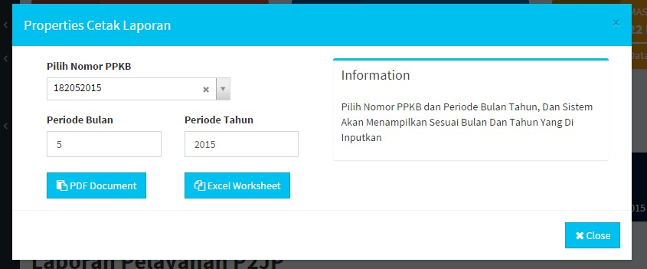

Gambar 5.30 Uji Coba Halaman Laporan Perencanaan Bongkar Muat Petikemas

Pada gambar 5.30 merupakan optional dalam mencetak laporan perencanaan bongkar muat petikemas, terdapat pilihan nomor ppkb / nomor kedatangan kapal, periode bulan dan tahun, dan 2 pilihan menu mencetak laporan ke file pdf dan excel.

* 1. Laporan File PDF

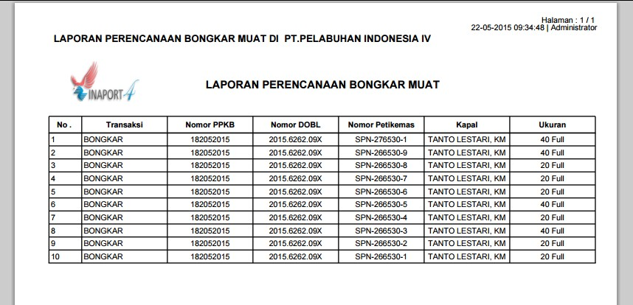

Gambar 5.31 Laporan Perencanaan Bongkar Muat Petikemas dalam Pdf

Pada gambar 5.31 merupakan laporan bongkar muat dalam file pdf dengan optional cetak periode bulan 5, tahun 2015 dan nomor ppkb 1820052015.

* 1. Laporan File Excel

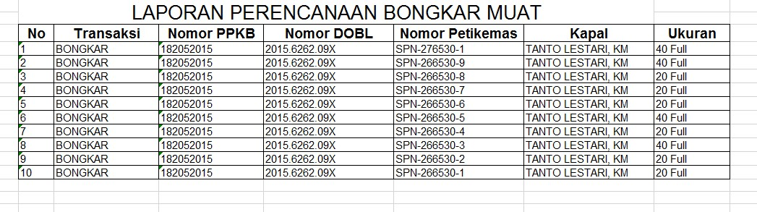

Gambar 5.32 Laporan Perencanaan Bongkar Muat Petikemas dalam Excel

Pada gambar 5.32 merupakan laporan kedatangan kapal dalam file excel dengan optional cetak periode bulan 5, tahun 2015 dan nomor ppkb 1820052015.

* 1. Laporan Pelayanan Jasa Bongkar Muat Petikemas
  2. Modal / Optional Cetak Laporan

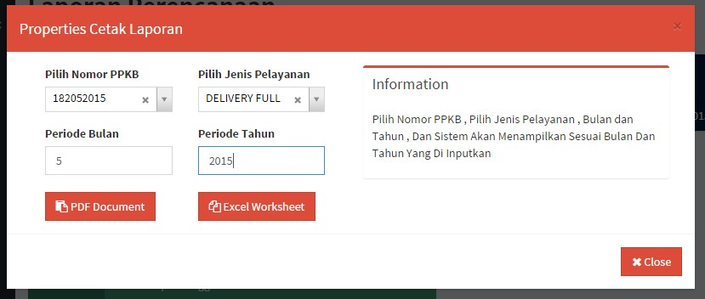

Gambar 5.33 Uji Coba Halaman Laporan Pelayanan Jasa Bongkar Muat Petikemas

Pada gambar 5.33 merupakan optional dalam mencetak laporan pelayanan bongkar muat petikemas, terdapat pilihan nomor ppkb / nomor kedatangan kapal, jenis pelayanan jasa, periode bulan dan tahun, dan 2 pilihan menu mencetak laporan ke file pdf dan excel.

* 1. Laporan File PDF

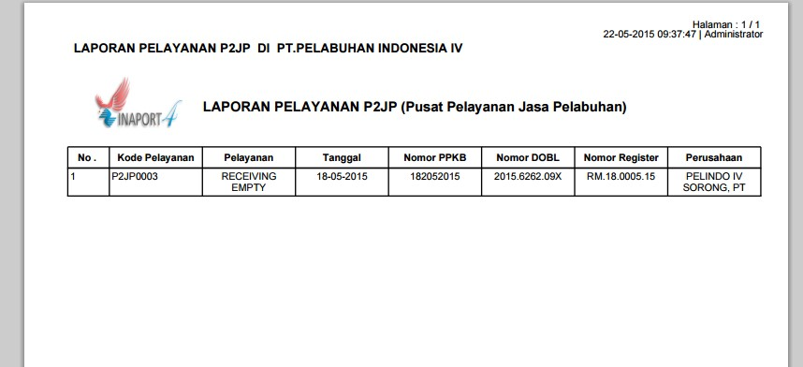

Gambar 5.34 Laporan Pelayanan P2JP dalam PDF

Pada gambar 5.34 merupakan laporan bongkar muat dalam file pdf dengan optional cetak periode bulan 5, tahun 2015, nomor ppkb 1820052015 dan jenis pelayanan receiving empty.

* 1. Laporan File Excel

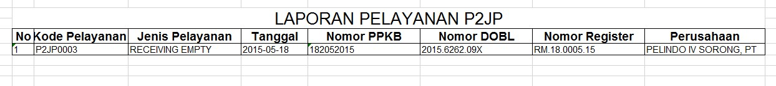

Gambar 5.35 Laporan Pelayanan P2JP dalam Excel

Pada gambar 5.35 merupakan laporan bongkar muat dalam file excel dengan optional cetak periode bulan 5, tahun 2015, nomor ppkb 1820052015 dan jenis pelayanan receiving empty.

* 1. Laporan Operasional Kedatangan Kapal
  2. Modal / Optional Cetak Laporan

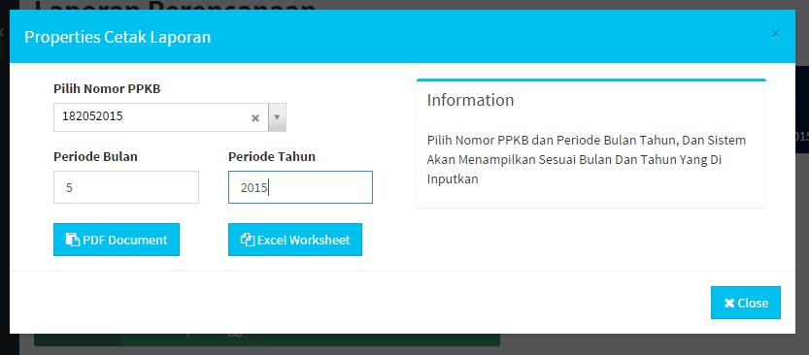

Gambar 5.36 Uji Coba Halaman Laporan Operasional kedatangan kapal

Pada gambar 5.36 merupakan optional dalam mencetak laporan operasional kedatangan kapal, terdapat pilihan nomor ppkb / nomor register kedatangan kapal, periode bulan dan tahun, dan 2 pilihan menu mencetak laporan ke file pdf dan excel.

* 1. Laporan File PDF

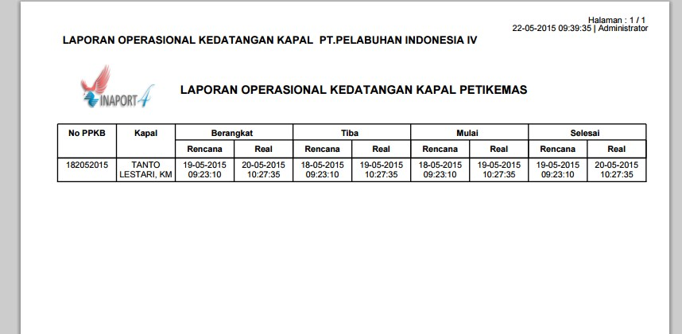

Gambar 5.37 Laporan Operasional Kedatangan Kapal dalam PDF

Pada gambar 5.37 merupakan laporan operasional kedatangan kapal dalam file pdf dengan optional cetak periode bulan 5, tahun 2015 dan nomor ppkb

“*1820052015*” .

* 1. Laporan File Excel

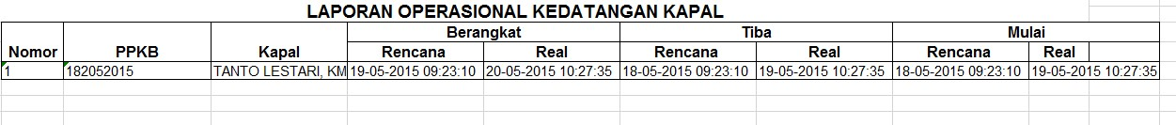

Gambar 5.38 Laporan Operasional Kedatangan Kapal dalam Excel

Pada gambar 5.38 merupakan laporan operasional kedatangan kapal dalam file excel dengan optional cetak periode bulan 5, tahun 2015 dan nomor ppkb

“*1820052015*”.

* 1. Laporan Operasional Bongkar Muat Petikemas
  2. Modal / Optional Cetak Laporan

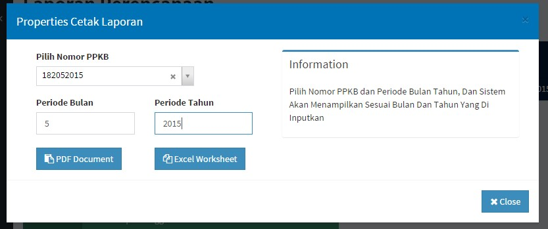

Gambar 5.39 Uji Coba Halaman Laporan Operasional Bongkar Muat Petikemas

Pada gambar 5.39 merupakan optional dalam mencetak laporan operasional bongkar muat petikemas, terdapat pilihan nomor ppkb / nomor register kedatangan kapal, periode bulan dan tahun, dan 2 pilihan menu mencetak laporan ke file pdf dan excel.

* 1. Laporan File PDF

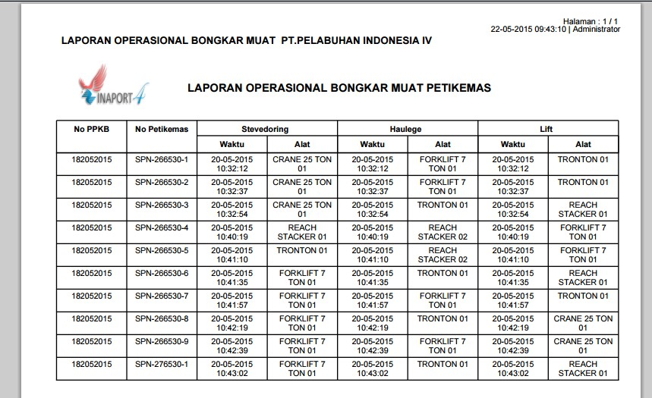

Gambar 5.40 Laporan Operasional Bongkar Muat Petikemas dalam PDF

Pada gambar 5.40 merupakan laporan operasional bongkar muat petikemas dalam file pdf dengan optional cetak periode bulan 5, tahun 2015 dan nomor ppkb

“*1820052015*”.

* 1. Laporan File Excel

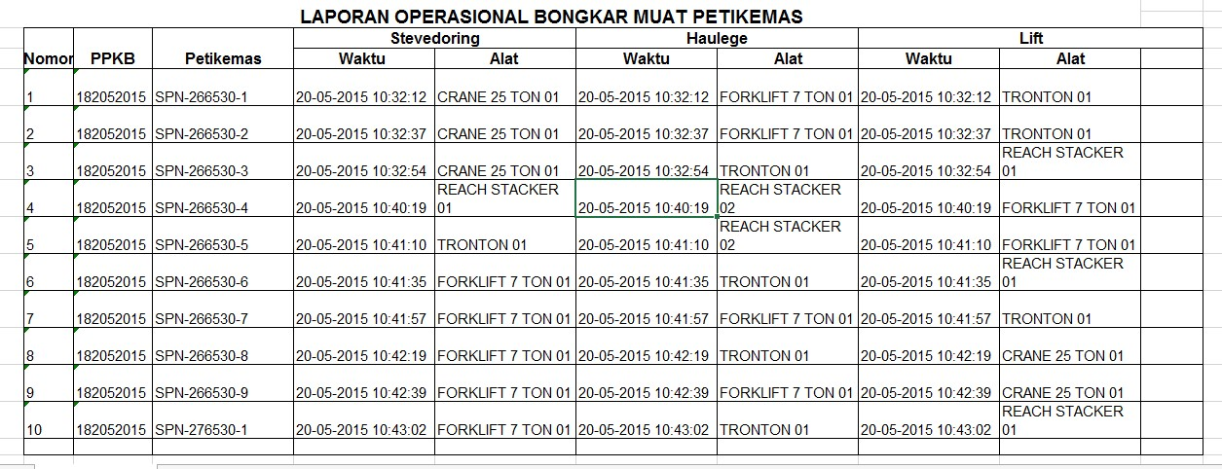

Gambar 5.41 Laporan Operasional Bongkar Muat Petikemas dalam Excel

Pada gambar 5.41 merupakan laporan operasional bongkar muat petikemas dalam file excel dengan optional cetak periode bulan 5, tahun 2015 dan nomor ppkb “*1820052015*”.

* 1. Laporan Operasional Pelayanan Jasa

1. Modal / Optional Cetak Laporan

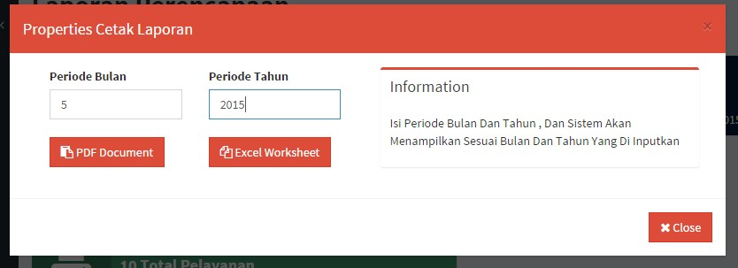

Gambar 5.42 Uji Coba Halaman Laporan Operasional Pelayanan Jasa

Pada gambar 5.42 merupakan optional dalam mencetak laporan operasional pelayanan jasa, terdapat pilihan periode bulan dan tahun, dan 2 pilihan menu mencetak laporan ke file pdf dan excel.

* + 1. Laporan File PDF

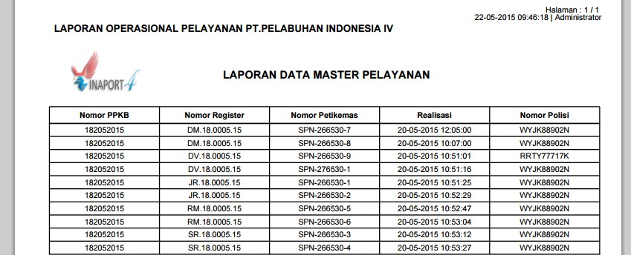

Gambar 5.43 Laporan Operasional Pelayanan Jasa dalam Pdf

Pada gambar 5.43 merupakan laporan operasional pelayanan jasa dalam file pdf dengan optional cetak periode bulan 5 dan tahun 2015.

* + 1. Laporan File Excel

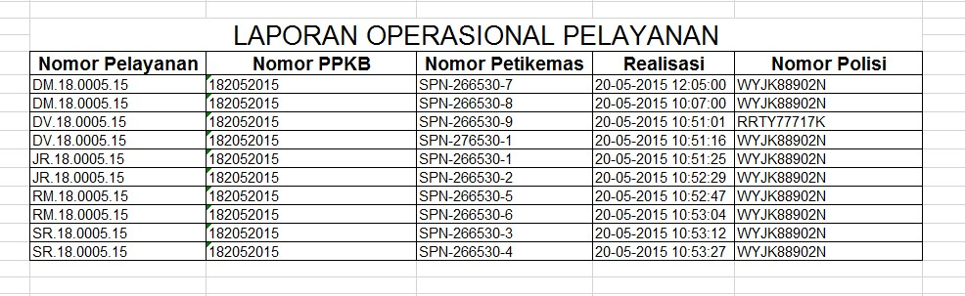

Gambar 5.44 Laporan Operasional Pelayanan Jasa dalam Excel

Pada gambar 5.44 merupakan laporan operasional pelayanan jasa dalam file excel dengan optional cetak periode bulan 5 dan tahun 2015.

**BAB VI. PENUTUP**

### 6.1 Kesimpulan

Berdasarkan pembahasan pada bab sebelumnya, maka dapat diambil kesimpulan bahwa :

1. Sistem aplikasi pelayanan jasa bongkar muat petikemas berbasis web pada Pelabuhan Indonesia IV menyediakan fungsi – fungsi untuk proses pelayanan bongkar muat petikemas
2. Sistem aplikasi pelayanan jasa bongkar muat petikemas berbasis web pada Pelabuhan Indonesia IV dapat mengelola data pelayanan jasa bongkar muat petikemas.
3. Sistem aplikasi pelayanan jasa bongkar muat petikemas berbasis web pada Pelabuhan Indonesia IV memudahkan dalam mencetak laporan, nota dan jobslip dalam pelayanan bongkar muat petikemas.

### 6.2 Saran

Dengan Melihat sistem aplikasi pelayanan jasa bongkar muat petikemas ini diharapkan adanya pengembangan sistem meliputi sistem pembagian sandar atau antrian kapal yang akan melakukan bongkar muat petikemas dan pelayanan jasa penyimpanan gudang petikemas pada Pelabuhan Indonesia IV cabang Sorong.

78

# LAMPIRAN

78

1. Perencanaan Kedatangan Kapal

1. Model “*perencanaan_model*”

|  |
| --- |
| <?php**if** ( ! defined('BASEPATH')) **exit**('No direct script access allowed');    **class** perencanaan_model **extends** CI_Model {    **public function** ViewPerencanaan($Table,$Order) {  $Query = $this->db->query("SELECT * FROM ".$Table." ORDER  BY "  .$Order." DESC");  **return** $Query->result_array();  }  **public function** ViewLimitPerencanaan($Table,$Order,$Limit) { $Query = $this->db->query("SELECT * FROM ".$Table." ORDER  BY ".$Order."  DESC LIMIT 0,$Limit");  **return** $Query->result_array();  }  **public function**  ViewWherePerencanaan($Table,$WhereField,$WhereValue) {  $Query = $this->db->query("SELECT * FROM ".$Table." WHERE ".$WhereField." =  '".$WhereValue."'");  **return** $Query->result_array();  }  **public function** InsertPerencanaan($Table,$Value){  $Query = $this->db->insert($Table,$Value); **return** $Query ;  }  **public function**  UpdatePerencanaan($Table,$Where,$WhereValue,$Value){  $this->db->where($Where,$WhereValue);  $this->db->update($Table,$Value);  }  **public function** DeletePerencanaan($Table,$Where,$WhereValue){  $this->db->where($Where,$WhereValue);  $this->db->delete($Table);  }  **public function** GetDataPrcKapal(){  $Query = $this->db->query("SELECT p.nomor_ppkb ,p.id, (SELECT k.nama FROM mst_kapal k WHERE k.id = p.kapal) AS Kapa  (SELECT ps.nama FROM mst_perusahaan ps WHERE ps.id  = p.perusahaan)  AS Perusahaa  (SELECT pb.nama FROM mst_pelabuhan pb WHERE pb.id =  p.pelabuhan_asal) AS PelabuhanAsal,  (SELECT pb.nama FROM mst_pelabuhan pb WHERE pb.id =  p.pelabuhan_tujuan) AS PelabuhanTujuan,  p.bongkar,p.muat  FROM prc_kedatangankapal p ORDER BY  p.kode_kedatangan DESC");  **return** $Query->result_array(); |

78

|  |
| --- |
| }  **public function** GetNomorPPKB (){  $Query = $this->db->query("SELECT p.nomor_ppkb (SELECT k.nama FROM mst_kapal k WHERE k.id = p.kapal) AS Kapal,  (SELECT pb.nama FROM mst_pelabuhan pb WHERE pb.id = p.pelabuhan_asal) AS PelabuhanAsal, (SELECT pb.nama FROM mst_pelabuhan pb WHERE pb.id  =  p.pelabuhan_tujuan) AS PelabuhanTujuan,  (SELECT pb.id FROM mst_pelabuhan pb WHERE pb.id = p.pelabuhan_asal) AS IdPelabuhanAsal (SELECT pb.id FROM mst_pelabuhan pb WHERE pb.id =  p.pelabuhan_tujuan)AS IdPelabuhanTujuan  FROM prc_kedatangankapal p ORDER BY  p.kode_kedatangan DESC ");  **return** $Query->result_array();  }  **public function** GetDataPrcBongkarMuat (){  $Query = $this->db->query("SELECT p.nomor_ppkb  ,p.nomor_dobl,p.nomor_petikemas,p.id,  (SELECT c.description FROM chars c WHERE c.inisial =  p.jenis_transaksi)AS JenisTransaksi,  (SELECT k.nama FROM mst_kapal k  ,prc_kedatangankapal pk  WHERE pk.nomor_ppkb = p.nomor_ppkb AND pk.kapal = k.id )  AS NamaKapal,  (SELECT pb.nama FROM mst_pelabuhan pb WHERE pb.id  =  p.pelabuhan_asal) AS PelabuhanAsal,  (SELECT pb.nama FROM mst_pelabuhan pb WHERE pb.id  =  p.pelabuhan_tujuan)AS PelabuhanTujuan,  (SELECT j.description FROM jenis j  WHERE j.id = p.ukuran AND j.keterangan =  'ukuran_petikemas') AS UkuranPetikemas, (SELECT c.description FROM chars c WHERE c.id = p.kondisi)  AS KondisiPetikema  FROM prc_bongkarmuat p ORDER BY p.id DESC"); **return** $Query->result_array();  }  } |

1. Controller Kedatangan Kapal

|  |  |  |
| --- | --- | --- |
| } | | $this->load->helper('form'); |
|  |  |
|  |  | **public function** Date2String($dTgl){ |
|  |  | //return 2012-11-22 |
| ; |  | **list**($cDate,$cMount,$cYear) = explode("-",$dTgl) |
|  |  | **if**(strlen($cDate) == 2){ |
| ; |  | $dTgl = $cYear . "-" . $cMount . "-" . $cDate |
|  |  | } |
|  |  | **return** $dTgl ; |
|  |  | } |
|  |  |  |
|  |  | **public function** String2Date($dTgl){ |
|  |  | //return 22-11-2012 |
| ; |  | **list**($cYear,$cMount,$cDate) = explode("-",$dTgl) |
|  |  | **if**(strlen($cYear) == 4){ |
| ; |  | $dTgl = $cDate . "-" . $cMount . "-" . $cYear |
|  |  | } |
|  |  | **return** $dTgl ; |
|  |  | } |
|  |  | **public static function** *DateTime2String*($dTgl){ |
|  |  | $pecahTanggal = explode(" ", $dTgl) ; |
|  |  | $vaTgl = $pecahTanggal[0] ; |
|  |  | $vaTime = $pecahTanggal[1]; |
|  |  | $vaTanggal = explode("-",$vaTgl) ; |
|  |  | $dTanggal = |

<?php

defined('BASEPATH') OR **exit**('No direct script access allowed');

**class** perencanaan **extends** CI_Controller {

**public function** __construct(){

**parent**::*__construct*();

$this->load->model('master_model');

$this->load->model('perencanaan_model');

// Meload Library session

$this->load->library('session');

//Meload database

$this->load->database();

//Meload url

$this->load->helper('url');

$vaTanggal[2] . "-" . $vaTanggal[1] . "-" .

$vaTanggal[0] ;

$cTanggal = $dTanggal . " " . $vaTime ; **return** $cTanggal ;

}

**public static function** *String2DateTime*($dTgl){

$cReturn = "-" ;

|  |
| --- |
| **if**($dTgl !== "" && $dTgl !== "0000-00-00 00:00:00"){  $cReturn = date("d-m-Y H:i:s", strtotime($dTgl)) ;  }  **return** $cReturn ;  }    **public function** TimeStamp() {  date_default_timezone_set("Asia/Jakarta");  $Data = date("H:i:s");  **return** $Data ;  }    **public function** DateStamp() {  date_default_timezone_set("Asia/Jakarta");  $Data = date("d-m-Y"); **return** $Data ;  }    **public function** DateTimeStamp() {  date_default_timezone_set("Asia/Jakarta");  $Data = date("Y-m-d h:i:s"); **return** $Data ;  }  **public function** antiInjection($cData){//sql injection  $cParse = mysql_real_escape_string  (stripslashes(strip_tags(htmlspecialchars($cData ,ENT_QUOTES))));  **return** $cParse;  }    **public function** kedatangankapal($Aksi="",$Id="")  {  $data['menu'] = 'perencanaan' ;  $data['file'] = 'kedatangankapal';  $data['action'] = $Aksi ;  $data['kode'] = $this->master_model->  setKode('prc_kedatangankapal','kode_kedatangan','PKK');  $data['row'] = $this->perencanaan_model->  GetDataPrcKapal();  $data['kapal'] = $this->master_model-  >GetMasterKapal();  $data['perusahaan']= $this->master_model-  >GetJenisPelayaran();  $data['pelabuhan'] = $this->master_model->  GetMasterPelabuhan();  $data['tgljam'] = $this-  >String2DateTime($this-> DateTimeStamp());  **if**($Aksi == 'edit'){  $data['field'] = $this->perencanaan_model->  ViewWherePerencanaan('prc_kedatangankapal','id',$Id);  }  $this->load->view('index',$data);  }  **public function** ActionKedatanganKapal($Type="",$id=""){  $Tanggal = explode("-",$this->DateStamp());  $cMonth = $Tanggal[1]; |

$cYears = $Tanggal[2];

$data = **array** (

'kode_kedatangan' => $this-

>antiInjection($this-> input->post('cKodeKedatangan')),

'nomor_ppkb' => $this-

>antiInjection($this-> input->post('nPPKB')),

'kapal' => $this-

>antiInjection($this->

input->post('cIdKapal')),

'voyage' => $this-

>antiInjection($this-> input->post('cVoyage')),

'perusahaan' => $this-

>antiInjection($this-> input->post('cIdPerusahaan')),

'pelabuhan_asal' => $this-

>antiInjection($this->

input->post('cPelabuhanAsal')),

'pelabuhan_tujuan' => $this-

>antiInjection($this-> input->post('cPelabuhanTujuan')),

'tgl_jam_tiba' => $this->

antiInjection($this-> DateTime2String($this->input->

post('dTglJamTiba'))),

'tgl_jam_berangkat' => $this->

antiInjection($this->

DateTime2String($this->input->

post('dTglJamBerangkat'))), 'tgl_jam_mulai_kerja'

=> $this->

antiInjection($this->

DateTime2String($this->input->

post('dTglJamMulai'))),

'tgl_jam_selesai_kerja' = $this->

antiInjection($this->

DateTime2String($this->input->

post('dTglJamSelesai'))), 'bongkar' =>$this-

>antiInjection($this-> input->post('nBongkar')),

'muat' =>$this-

>antiInjection($this-> input->post('nMuat')),

'action' =>'P',

'tgl_register' =>$this-

>Date2String($this->

DateStamp()),

|  |
| --- |
| 'bulan' =>$cMonth ,  'tahun' =>$cYears  );      **if**($Type == "Insert"){ $this->perencanaan_model->  InsertPerencanaan('prc_kedatangankapal',$data);  redirect(site_url('perencanaan/kedatangankapal/I'));  }**elseif**($Type == "Update"){  $this->perencanaan_model->  UpdatePerencanaan('prc_kedatangankapal','id',$id,$data);  redirect(site_url('perencanaan/kedatangankapal/U'));  }**elseif**($Type == "Delete"){  $this->perencanaan_model->  DeletePerencanaan('prc_kedatangankapal','id',$id);  redirect(site_url('perencanaan/kedatangankapal/D'));  }  }          } |

C. View Perencanaan Kedatangan Kapal

|  |  |  |
| --- | --- | --- |
| <  <  <  <  <  <  <  <  <  <  <  < < a >  <    <  <    <  <  < | div | class=*"row"*> class=*"col-sm-12"*> class=*"nav-tabs-custom"*> lass=*"nav nav-tabs"*id=*"myTabs"*> lass=*"active"*>  ef=*"#tab_1"*data-toggle=*"tab"*>Input Kedatangan Kapal</a> > ef=*"#tab_2"*data-toggle=*"tab"*>Data Kedatangan Kapal</a>  > >  class=*"tab-pane active"*id=*"tab_1"*><br/>  mid=*"FormPrcKapal"*enctype=*"multipart/form-data"*method=*"post"* on="<?=site_url('perencanaan/ActionKedatanganKapal/'.$cAction.'')?>"  class=*"row"*>  <divclass=*"col-sm-12"*> class=*"box box-success"*> class=*"box-header"*>  <h3class=*"box-title"*>Field Input Kedatangan Kapal</h3> v>  class=*"box-body"*> class=*"row"*> |
| div div ulc lic ahr /li li> ahr /li /ul div for cti div  div div  /di div |
| div |

<divclass=*"col-sm-6"*>

<divclass=*"form-group"*>

<label>Kode Kedatangan</label> <inputtype=*"text"*class=*"formcontrol"*value="<?=$cKodeKedatangan?>"

name=*"cKodeKedatangan"*placeholder=*"Kode Kedatangan"*readonly>

</div>

</div>

<divclass=*"col-sm-6"*>

<divclass=*"form-group"*>

<label>Nomor PPKB</label>

<inputtype=*"text"*class=*"form-control NoPPKB"*value="<?=$nPPKB?>" name=*"nPPKB"*placeholder=*"Nomor PPKB"*>

</div>

</div>

</div>

<divclass=*"row"*>

<divclass=*"col-sm-6"*>

<divclass=*"form-group"*>

<label>Kapal</label>

<selectname=*"cIdKapal"*class=*"comboBox form-control"*

placeholder=*"Kapal"*id=*"cIdKapal"*onchange=*"return GetDataPbm();"*>

<optionvalue=*""*></option

<?php

**foreach**($kapal **as** $dbRow){

?>

<optionvalue="<?=$dbRow['id']?>" <?php**if**($dbRow['id'] ==

$cIdKapal)

{**echo** "selected" ;} ?>>

<?=$dbRow['kode_kapal']?> : <?=$dbRow['nama'] ?>

</option>

<?php } ?>

</select>

</div>

</div>

<divclass=*"col-sm-6"*>

<divclass=*"form-group"*>

<label>Voyage</label>

<inputtype=*"text"*class=*"form-control NoPPKB"*value="<?=$cVoyage?>" name=*"cVoyage"*placeholder=*"Voyage"*>

</div>

</div>

</div>

<divclass=*"row"*>

<divclass=*"col-sm-6"*>

<divclass=*"form-group"*>

<label>Perusahaan</label>

<selectname=*"cPelabuhanAsal"*class=*"comboBox form-control"* placeholder=*"Pelabuhan Asal"*id=*"cPelabuhanAsal"*>

<optionvalue=*""*></option

<?php

**foreach**($pelabuhan**as** $dbRow){

?>

<optionvalue="<?=$dbRow['id']?>" <?php**if**($dbRow['id'] ==

$cPelabuhanAsal)

{**echo** "selected" ;} ?>>

<?=$dbRow['kode_pelabuhan']?> : <?=$dbRow['nama'] ?>

</option>

<?php } ?>

</select>

</div>

</div>

<divclass=*"row"*>

<divclass=*"col-sm-6"*>

<divclass=*"form-group"*>

<label>Pelabuhan Asal</label>

<selectname=*"cPelabuhanAsal"*class=*"comboBox form-control"* placeholder=*"Pelabuhan Asal"*id=*"cPelabuhanAsal"*>

<optionvalue=*""*></option

<?php

**foreach**($pelabuhan **as** $dbRow){

?>

<optionvalue="<?=$dbRow['id']?>" <?php**if**($dbRow['id'] ==

$cPelabuhanAsal)

{**echo** "selected" ;} ?>>

<?=$dbRow['kode_pelabuhan']?> : <?=$dbRow['nama'] ?>

</option>

<?php } ?>

</select>

</div>

</div>

<divclass=*"row"*>

<divclass=*"col-sm-6"*>

<divclass=*"form-group"*>

<label>Pelabuhan Tujuan</label>

<selectname=*"cPelabuhanTujuan"*class=*"comboBox form-control"* placeholder=*"Pelabuhan Tujuan"*id=*"cPelabuhanTujuan"*>

<optionvalue=*""*></option

<?php

**foreach**($pelabuhan **as** $dbRow){

?>

<optionvalue="<?=$dbRow['id']?>" <?php**if**($dbRow['id'] ==

$cPelabuhanTujuan)

{**echo** "selected" ;} ?>>

<?=$dbRow['kode_pelabuhan']?> : <?=$dbRow['nama'] ?>

</option>

<?php } ?>

</select>

</div>

</div>

<divclass=*"row"*>

<divclass=*"col-sm-6"*>

<divclass=*"form-group"*>

<label>Tgl & Jam Tiba</label>

<inputtype=*"text"*class=*"form-control datetimepicker"*

value="<?=$dTglJamTiba?>" name=*"dTglJamTiba"* data-date-format=*"DD-MM-YYYY hh:mm:ss"*>

</div>

</div>

<divclass=*"col-sm-6"*>

<divclass=*"form-group"*>

<label>Tgl & Jam Berangkat</label>

<inputtype=*"text"*class=*"form-control datetimepicker"* value="<?=$dTglJamBerangkat?>" name=*"dTglJamBerangkat"* data-date-format=*"DD-MM-YYYY hh:mm:ss"*>

</div>

</div>

<divclass=*"col-sm-6"*>

<divclass=*"form-group"*>

<label>Tgl & Jam Mulai Kerja</label>

<inputtype=*"text"*class=*"form-control datetimepicker"* value="<?=$dTglJamMulaiKerja?>" name=*"dTglJamMulaiKerja"*

data-date-format=*"DD-MM-YYYY hh:mm:ss"*>

</div>

</div>

<divclass=*"col-sm-6"*>

<divclass=*"form-group"*>

<label>Tgl & Jam Selesai Kerja</label>

<inputtype=*"text"*class=*"form-control datetimepicker"* value="<?=$dTglJamSelesaiKerja?>" name=*"dTglJamSelesaiKerja"* data-date-format=*"DD-MM-YYYY hh:mm:ss"*>

</div>

</div>

</div>

<divclass=*"row"*>

<divclass=*"col-sm-6"*>

<divclass=*"form-group"*>

<label>Rencana Muat</label> <inputtype=*"text"*class=*"form-control"* value="<?=$nMuat?>" name=*"nMuat"*>

</div>

</div>

<divclass=*"col-sm-6"*>

<divclass=*"form-group"*>

<label>Rencana Bongkar</label> <inputtype=*"text"*class=*"form-control"* value="<?=$nBongkar?>" name=*"nBongkar"*>

</div>

</div>

</div>

<br/>

<divclass=*"row"*>

<divclass=*"col-sm-12"*>

<buttontype=*"submit"*class=*"btn btn-flat btn-primary"*>

<iclass="*fa fa-*<?=$cIconButton?>"></i><?=$cValueButton?>

</button>

</div>

</div>

</div><!-- /.box-body -->

</div><!-- /.box -->

</div> <!-- /.col-sm-9 – </div><!-- /.row_form -->

</form>

</div><!-- tab-pane -->

<divclass=*"box-header"*>

<h3class=*"box-title"*>Field Input Kedatangan Kapal</h3>

</div>

<divclass=*"box-body"*>

<tableclass=*"table table-striped table-bordered tablehover"*id=*"DataTable"*>

<thead>

<tr>

<th>Nomor PPKB</th>

<th>Nama Kapal</th>

<th>PBM</th>

<th>Pelabuhan Asal</th>

<th>Pelabuhan Tujuan</th>

<th>Bongkar | Muat </th>

<tdalign=*"center"*><strong>Action</strong></td>

</tr>

</thead>

<tbody>

<?php**foreach**($row **as** $dbData){ ?>

<tr>

<td><?=$dbData['nomor_ppkb']?></td>

<td><?=$dbData['Kapal']?></td>

<td><?=$dbData['Perusahaan']?></td>

<td><?=$dbData['PelabuhanAsal']?></td>

<td><?=$dbData['PelabuhanTujuan']?></td>

<td><?=$dbData['bongkar']?> | <?=$dbData['muat']?></td>

<tdalign=*"center"*>

<aclass=*"btn btn-flat btn-success"*title=*"Edit"*

href="<?=site_url('perencanaan/kedatangankapal/edit/'.$dbData['id'].'')?

>">

<iclass=*"fa fa-edit"*></i>

</a>

<aclass=*"btn btn-danger btn-flat"*title=*"Hapus"*

onclick="*if(confirm('Apakah anda yakin akah menghapus data?')){ window.location.href='* <?=site_url('master/ActionKedatanganKapal/

Delete/'.$dbData['id'].'')?>*'}*">

<iclass=*"fa fa-trash-o"*></i>

</a>

</td>

</tr>

<?php } ?>

</tbody>

<tfoot>

<tr>

<th>Nomor PPKB</th>

<th>Nama Kapal</th>

<th>PBM</th>

<th>Pelabuhan Asal</th>

<th>Pelabuhan Tujuan</th>

<th>Bongkar | Muat </th>

<tdalign=*"center"*><strong>Action</strong></td>

</tr>

</tfoot>

</>

|  |  |
| --- | --- |
| table | |
| div | > |

</ <!-- /.box-body -->

</div><!-- /.box -->

</div><!-- /.Tap-pane -->

</div><!-- tab-content -->

</div><!-- nav-tabs-custom -->

</div><!-- col-sm-12 -->

</div><!-- row -->

<scripttype=*"text/javascript"*>

|  |
| --- |
| **function** GetDataPbm(){  **var** id = $("#cIdKapal").val();  $.ajax({  type: "GET",  url: "<?=site_url('perencanaan/GetData/pbm')?>",  data: "id="+id, cache: **false**,  success: **function**(msg){  $("#cIdPerusahaan").html(msg);  }  });  }  </script> |

2. Perencanaan Bongkar atau Muat Petikemas

A. Model Perencanaan Bongkar Muat Petikemas

|  |
| --- |
| <?php**if** ( ! defined('BASEPATH')) **exit**('No direct script access allowed');    **class** perencanaan_model **extends** CI_Model {    **public function** ViewPerencanaan($Table,$Order) {  $Query = $this->db->query("SELECT * FROM ".$Table." ORDER BY  "  .$Order." DESC");  **return** $Query->result_array();  }  **public function** ViewLimitPerencanaan($Table,$Order,$Limit) { $Query = $this->db->query("SELECT * FROM ".$Table." ORDER BY ".$Order."  DESC LIMIT 0,$Limit");  **return** $Query->result_array();  }  **public function**  ViewWherePerencanaan($Table,$WhereField,$WhereValue) {  $Query = $this->db->query("SELECT * FROM ".$Table." WHERE ".$WhereField." =  '".$WhereValue."'");  **return** $Query->result_array();  }  **public function** InsertPerencanaan($Table,$Value){  $Query = $this->db->insert($Table,$Value); **return** $Query ;  }  **public function**  UpdatePerencanaan($Table,$Where,$WhereValue,$Value){  $this->db->where($Where,$WhereValue); |

$this->db->update($Table,$Value);

}

**public function** DeletePerencanaan($Table,$Where,$WhereValue){

$this->db->where($Where,$WhereValue);

$this->db->delete($Table);

}

**public function** GetDataPrcKapal(){

$Query = $this->db->query("SELECT p.nomor_ppkb ,p.id,

(SELECT k.nama FROM mst_kapal k WHERE k.id = p.kapal)

AS Kapa

(SELECT ps.nama FROM mst_perusahaan ps WHERE ps.id =

p.perusahaan)

AS Perusahaa

(SELECT pb.nama FROM mst_pelabuhan pb WHERE pb.id =

p.pelabuhan_asal) AS PelabuhanAsal,

(SELECT pb.nama FROM mst_pelabuhan pb WHERE pb.id =

p.pelabuhan_tujuan) AS PelabuhanTujuan,

p.bongkar,p.muat

FROM prc_kedatangankapal p ORDER BY

p.kode_kedatangan DESC");

**return** $Query->result_array();

}

**public function** GetNomorPPKB (){

$Query = $this->db->query("SELECT p.nomor_ppkb

(SELECT k.nama FROM mst_kapal k WHERE k.id = p.kapal) AS Kapal,

(SELECT pb.nama FROM mst_pelabuhan pb WHERE pb.id = p.pelabuhan_asal) AS PelabuhanAsal, (SELECT pb.nama FROM mst_pelabuhan pb WHERE pb.id = p.pelabuhan_tujuan) AS PelabuhanTujuan,

(SELECT pb.id FROM mst_pelabuhan pb WHERE pb.id = p.pelabuhan_asal) AS IdPelabuhanAsal (SELECT pb.id FROM mst_pelabuhan pb WHERE pb.id

=

p.pelabuhan_tujuan)AS IdPelabuhanTujuan

FROM prc_kedatangankapal p ORDER BY

p.kode_kedatangan DESC ");

**return** $Query->result_array();

}

**public function** GetDataPrcBongkarMuat (){ $Query = $this->db->query("SELECT p.nomor_ppkb

,p.nomor_dobl,p.nomor_petikemas,p.id,

(SELECT c.description FROM chars c WHERE c.inisial =

p.jenis_transaksi)AS JenisTransaksi, (SELECT k.nama FROM mst_kapal k ,prc_kedatangankapal pk

WHERE pk.nomor_ppkb = p.nomor_ppkb AND pk.kapal = k.id )

AS NamaKapal,

(SELECT pb.nama FROM mst_pelabuhan pb WHERE pb.id = p.pelabuhan_asal) AS PelabuhanAsal,

(SELECT pb.nama FROM mst_pelabuhan pb WHERE pb.id = p.pelabuhan_tujuan)AS PelabuhanTujuan,

(SELECT j.description FROM jenis j

WHERE j.id = p.ukuran AND j.keterangan =

'ukuran_petikemas') AS UkuranPetikemas,

(SELECT c.description FROM chars c WHERE c.id =

p.kondisi)

AS KondisiPetikema

FROM prc_bongkarmuat p ORDER BY p.id DESC");

**return** $Query->result_array();

}

B. Controller Perencanaan Bongkar atau Muat Petikemas

<?php

defined('BASEPATH') OR **exit**('No direct script access allowed');

**class** perencanaan **extends** CI_Controller {

**public function** __construct(){

**parent**::*__construct*();

$this->load->model('master_model');

$this->load->model('perencanaan_model');

// Meload Library session

$this->load->library('session');

//Meload database

$this->load->database();

//Meload url

$this->load->helper('url');

$this->load->helper('form');

}

**public function** Date2String($dTgl){ //return 2012-11-22

**list**($cDate,$cMount,$cYear) = explode("-",$dTgl)

;

**if**(strlen($cDate) == 2){

$dTgl = $cYear . "-" . $cMount . "-" . $cDate ;

}

**return** $dTgl ;

}

**public function** String2Date($dTgl){ //return 22-11-2012 **list**($cYear,$cMount,$cDate) = explode("-",$dTgl)

;

**if**(strlen($cYear) == 4){

$dTgl = $cDate . "-" . $cMount . "-" . $cYear ;

}

**return** $dTgl ;

}

**public static function** *DateTime2String*($dTgl){ $pecahTanggal = explode(" ", $dTgl) ;

$vaTgl = $pecahTanggal[0] ;

$vaTime = $pecahTanggal[1];

$vaTanggal = explode("-",$vaTgl) ;

$dTanggal =

$vaTanggal[2] . "-" . $vaTanggal[1] . "-" . $vaTanggal[0] ;

$cTanggal = $dTanggal . " " . $vaTime ; **return** $cTanggal ;

}

**public static function** *String2DateTime*($dTgl){

$cReturn = "-" ;

**if**($dTgl !== "" && $dTgl !== "0000-00-00 00:00:00"){

$cReturn = date("d-m-Y H:i:s", strtotime($dTgl)) ;

}

**return** $cReturn ;

}

**public function** TimeStamp() {

date_default_timezone_set("Asia/Jakarta");

$Data = date("H:i:s");

**return** $Data ;

}

**public function** DateStamp() {

date_default_timezone_set("Asia/Jakarta");

$Data = date("d-m-Y"); **return** $Data ;

}

**public function** DateTimeStamp() { date_default_timezone_set("Asia/Jakarta");

$Data = date("Y-m-d h:i:s"); **return** $Data ;

}

**public function** antiInjection($cData){//sql injection

$cParse = mysql_real_escape_string

(stripslashes(strip_tags(htmlspecialchars($cData

,ENT_QUOTES))));

**return** $cParse;

}

**public function** bongkarmuat($Aksi="",$Id="")

{

$data['menu'] = 'perencanaan' ;

$data['file'] = 'bongkarmuat';

$data['action'] = $Aksi ;

$data['row'] = $this->perencanaan_model-

>GetDataPrcBongkarMuat();

$data['ppkb'] = $this->perencanaan_model-

>GetNomorPPKB();

$data['transaksi'] = $this->master_model-

>GetJenisTransaksi();

$data['pelabuhan'] = $this->master_model-

>GetMasterPelabuhan();

$data['ukuran'] = $this->master_model-

>GetUkuranPetikemas();

$data['kondisi'] = $this->master_model-

>GetKondisiPetikemas();

$data['status'] = $this->master_model-

>GetStatusPetikemas();

$data['type'] = $this->master_model-

>GetTypePetikemas();

$data['isi'] = $this->master_model-

>GetIsiPetikemas();

$data['seal'] = $this->master_model-

>GetSealPetikemas();

$data['keterangan']= $this->master_model-

>GetKeteranganKapal();

if($Aksi == 'edit'){

$data['field'] = $this->perencanaan_model->

ViewWherePerencanaan('prc_bongkarmuat','id',$Id);

}

$this->load->view('index',$data);

}

**public function** ActionKedatanganKapal($Type="",$id=""){

$Tanggal = explode("-",$this->DateStamp());

$cMonth = $Tanggal[1];

$cYears = $Tanggal[2];

$data = array (

'jenis_transaksi' => $this-

>antiInjection($this->input-> post('cTransaksi')),

|  |  |  |  |  |
| --- | --- | --- | --- | --- |
| 'nomor_ppkb'  >input-> post('nPPKB')), | | => $this->antiInjection($this- | | |
| 'nomor_dobl'  >antiInjection($this->input-> post('nDoBL')), | |  | => $this- | |
| 'nomor_petikemas'  >antiInjection($this->input-> post('nPetikemas')), | |  | => $this- | |
| 'pengirim'  >antiInjection($this->input-> post('cPengirim')), | |  | => $this- | |
| 'penerima' | |  | => $this- | |
| >antiInjection($this->input-> post('cPenerima')), |  |
| 'ukuran'  >antiInjection($this->input-> post('nUkuran')), |  |  | => $this- | |
| 'kondisi'  >antiInjection($this->input-> post('cKondisi')), |  |  | => $this- | |
| 'status'  >antiInjection($this->input-> post('cStatus')), |  |  | => $this- | |
| 'type'  >antiInjection($this->input-> post('cType')), |  |  | => $this- | |
| 'isi'  >antiInjection($this->input-> post('cIsi')), |  |  | => $this- | |
| 'seal'  >antiInjection($this->input-> post('cSeal')), |  |  | => $this- | |
| 'keterangan_kapal'  >antiInjection($this->input-> | | | => $this- | |
| post('cKeteranganKapal')), | | |  |
| 'pelabuhan_asal'  >antiInjection($this->input-> post('cPelabuhanAsal')), | | | => $this- |
| 'pelabuhan_tujuan'  >antiInjection($this->input-> post('cPelabuhanTujuan')), | | | => $this- |
| 'lokasi'  >antiInjection($this->input-> post('cLokasi')), | | | => $this- |
| 'action' | | | => 'P', |
| 'tgl_register'  >Date2String($this->DateStamp()), | | | => $this- |
| 'bulan' | | | => $cMonth , |
| 'tahun' | | | => $cYears |

);

$dataNotif = array('transaksi'=>$this->input->

post('cTransaksi'),'status'=>'D');

if($Type == "Insert"){ // notif Dulu //

$this->perencanaan_model->

UpdatePerencanaan('notif','nomor_ppkb',$this->input-> post('nPPKB'),$dataNotif);

// Create Session //

$this->session-

>set_userdata('cTransaksi',$this->input-> post('cTransaksi'));

$this->session-

>set_userdata('nPPKB',$this->input-> post('nPPKB'));

$this->session-

>set_userdata('nDoBL',$this->input-> post('nDoBL'));

$this->session-

>set_userdata('nPetikemas',$this->input-> post('nPetikemas'));

$this->session-

>set_userdata('cPengirim',$this->input-> post('cPengirim'));

$this->session-

>set_userdata('cPenerima',$this->input-> post('cPenerima'));

$this->session-

>set_userdata('nUkuran',$this->input-> post('nUkuran'));

$this->session-

>set_userdata('cKondisi',$this->input-> post('cKondisi'));

$this->session-

>set_userdata('cStatus',$this->input-> post('cStatus'));

$this->session-

>set_userdata('cType',$this->input-> post('cType'));

$this->session-

>set_userdata('cIsi',$this->input-> post('cIsi'));

$this->session-

>set_userdata('cSeal',$this->input-> post('cSeal'));

$this->session-

>set_userdata('cKeteranganKapal',$this-> input->post('cKeteranganKapal'));

$this->session-

>set_userdata('cPelabuhanAsal',$this->

input->post('cPelabuhanAsal'));

$this->session-

>set_userdata('cPelabuhanTujuan',$this-> input->post('cPelabuhanTujuan'));

$this->session-

>set_userdata('cLokasi',$this->input-> post('cLokasi'));

$this->perencanaan_model->

InsertPerencanaan('prc_bongkarmuat',$data);

redirect(site_url('perencanaan/bongkarmuat/I'));

}elseif($Type == "Update"){

$this->perencanaan_model->

UpdatePerencanaan('prc_bongkarmuat','id',$id,$data);

redirect(site_url('perencanaan/bongkarmuat/U'));

}elseif($Type == "Delete"){

$this->perencanaan_model->

DeletePerencanaan('prc_bongkarmuat','id',$id);

redirect(site_url('perencanaan/bongkarmuat/D'));

}

}

**public function** unsetBongkarMuat(){

|  |
| --- |
| unset_userdata unset_userdata unset_userdata unset_userdata unset_userdata unset_userdata unset_userdata unset_userdata unset_userdata unset_userdata unset_userdata unset_userdata unset_userdata unset_userdata unset_userdata unset_userdata |

$this->session->('cTransaksi');

$this->session->('nPPKB');

$this->session->('nDoBL');

$this->session->('nPetikemas');

$this->session->('cPengirim');

$this->session->('cPenerima');

$this->session->('nUkuran');

$this->session->('cKondisi');

$this->session->('cStatus');

$this->session->('cType');

$this->session->('cIsi');

$this->session->('cSeal');

$this->session->('cKeteranganKapal');

$this->session->('cPelabuhanAsal');

$this->session->('cPelabuhanTujuan');

$this->session->('cLokasi');

redirect(site_url('perencanaan/bongkarmuat'));

}

**public function** GetData($Type){

$Id = $_GET['id'] ;

$data['type'] = $Type ;

$data['cId'] = $Id ;

$this->load->view('other/load',$data);

|  |  |  |
| --- | --- | --- |
| } |  | } |

3. View perencanaan Bongkar atau Muat Petikemas

|  |
| --- |
| <divclass=*"row"*>  <divclass=*"col-sm-12"*>  <divclass=*"nav-tabs-custom"*>  <ulclass=*"nav nav-tabs"*id=*"myTabs"*>  <liclass=*"active"*>  <ahref=*"#tab_1"*data-toggle=*"tab"*>Input Bongkar Muat</a>  </li>  <li>  <ahref=*"#tab_2"*data-toggle=*"tab"*>Data Bongkar Muat</a>  </li>  </ul>  <divclass=*"tab-pane active"*id=*"tab_1"*><br/>  <formid=*"FormPrcBongkar"*enctype=*"multipart/form-data"*method=*"post"* action="<?=site_url('perencanaan/ActionBongkarmuat/'.$cAction.'')?>">  <divclass=*"row"*>  <divclass=*"col-sm-12"*>  <divclass=*"box box-success"*>  <divclass=*"box-header"*>  <h3class=*"box-title"*>Field Input Bongkar Muat</h3> </div>  <divclass=*"box-body"*>  <divclass=*"row"*>  <divclass=*"col-sm-6"*>  <divclass=*"form-group"*>  <label>Kode Kedatangan</label>  <selectname=*"cTransaksi"*class=*"comboBox form-control"* placeholder=*"Transaksi"*id=*"cTransaksi"*>  <optionvalue=*""*></option  <?php **foreach**($transaksi**as** $dbRow){  ?>  <optionvalue="<?=$dbRow['inisial']?>"<?php**if**($dbRow['inisial'] == $cTransaksi)  {**echo** "selected" ;} ?>>  <?=$dbRow['description']?>  </option>  <?php } ?>  </select>  </div>  </div>  <divclass=*"col-sm-6"*>  <divclass=*"form-group"*>  <label>Nomor PPKB</label>  <selectname=*"nPPKB"*onchange=*"changeValue(this.value)"* class=*"comboBox form-control"*placeholder=*"Nomor PPKB"*> |

<optionvalue=*""*></option>

<?php

$jsArray = "var jason = new Array();\n"; **foreach**($ppkb **as** $dbRow){

?>

<optionvalue="<?=$dbRow['nomor_ppkb']?>"

<?php**if**($dbRow['nomor_ppkb'] == $nPPKB)**echo**'selected'; ?>>

<?=$dbRow['nomor_ppkb']?> : <?=$dbRow['Kapal']?>

</option>';

<?php

$jsArray .= "jason['" . $dbRow['nomor_ppkb'] . "'] = {asal:'" . addslashes($dbRow['PelabuhanAsal']) . "', tujuan:'" . addslashes($dbRow['PelabuhanTujuan']) . "', idtujuan:'" . addslashes($dbRow['IdPelabuhanTujuan']) . "', idasal:'" . addslashes($dbRow['IdPelabuhanAsal']) . "'

};\n";

}

?>

</select>

</div>

</div>

</div>

<divclass=*"row"*>

<divclass=*"col-sm-6"*>

<divclass=*"form-group"*>

<label>Pelabuhan Asal</label>

<selectname=*"cPelabuhanAsal"*class=*"comboBox form-control"* placeholder=*"Pelabuhan Asal"*id=*"cPelabuhanAsal"*>

<optionvalue=*""*></option

<?php

**foreach**($pelabuhan **as** $dbRow){

?>

<optionvalue="<?=$dbRow['id']?>" <?php**if**($dbRow['id'] ==

$cPelabuhanAsal)

{**echo** "selected" ;} ?>>

<?=$dbRow['kode_pelabuhan']?> : <?=$dbRow['nama'] ?>

</option>

<?php } ?>

</select>

</div>

</div>

<divclass=*"row"*>

<divclass=*"col-sm-6"*>

<divclass=*"form-group"*>

<label>Pelabuhan Tujuan</label>

<selectname=*"cPelabuhanTujuan"*class=*"comboBox form-control"* placeholder=*"Pelabuhan Tujuan"*id=*"cPelabuhanTujuan"*>

<optionvalue=*""*></option

<?php

**foreach**($pelabuhan **as** $dbRow){

?>

<optionvalue="<?=$dbRow['id']?>" <?php**if**($dbRow['id'] ==

$cPelabuhanTujuan)

{**echo** "selected" ;} ?>>

<?=$dbRow['kode_pelabuhan']?> : <?=$dbRow['nama'] ?>

</option>

<?php } ?>

|  |  |  |
| --- | --- | --- |
| </  </div>  </div>  <divclass  <  <divclass  <  <  value="<? id=*"NoDoBL"*  </  </div>  <divclass  <divclass  <  <  value="<? id=  </  </div>  <divclass  <divclass  <  <  value="<? id=*"cPengirim"*  </  </div>  <divclass  <divclass  <  <  value="<?  id=*"cPenerima"*    </  </div>  </div>  <divclass  <  <divclass  <  <    <  <?php    ?>  <  <?  </option>  <  </  </div>  <divclass  <divclass | select | >  >  =*"col-sm-6"*>  *-group"*>  Nomor DO / BL</label> type=*"text"*class=*"form-control"* ?>" name=*"NoDoBL"*  *sm-6"*> *-group"*>  Nomor Petikemas</label> type=*"text"*class=*"form-control"*  $nPetikems?>" name=*"npetikemas"*  >  *sm-6"*> *-group"*>  Nama Pengirim</label> type=*"text"*class=*"form-control"*  $nPengirim?>" name=*"cPengirim"*    *sm-6"*> *-group"*>  Nama Penerima</label> type=*"text"*class=*"form-control"*  $nPenerima?>" name=*"cPenerima"*    >  =*"col-sm-6"*>  *-group"*> Ukuran</label>  name=*"nUkuran"*class=*"comboBox form-control"*  =*"Ukuran Petikemas"*> value=*""*></option  $ukuran**as** $dbRow){  value="<?=$dbRow['id']?>" <?php**if**($dbRow['id'] == $nUkuran) "selected" ;} ?>>  ['description']?>  ?> >  *sm-6"*> *-group"*> |
| =*"row"* divclass  =*"form* label> input  =$nDoBL  > div>  =*"col-*  =*"form* label> input  =  *"nPetikemas"* div>  =*"col-*  =*"form* label> input  =  > div>  =*"col-*  =*"form* label> input  =  > div>  =*"row"* divclass  =*"form* label> select  placeholder  option  **foreach**(  option  {**echo**  =$dbRow    ?php } select  =*"col*=*"form* |

<label>Kondisi</label>

<selectname=*"cKondisi"*class=*"comboBox form-control"* placeholder=*"Kondisi Petikemas"*>

<optionvalue=*""*></option

<?php

**foreach**($kondisi**as** $dbRow){

?>

<optionvalue="<?=$dbRow['id']?>" <?php**if**($dbRow['id'] == $cKondisi)

{**echo** "selected" ;} ?>>

<?=$dbRow['description']?>

</option>

<?php } ?>

</select>

</div>

<divclass=*"col-sm-6"*>

<divclass=*"form-group"*>

<label>Status</label>

<selectname=*"cStatus"*class=*"comboBox form-control"* placeholder=*"Status Petikemas"*>

<optionvalue=*""*></option

<?php

**foreach**($status**as** $dbRow){

?>

<optionvalue="<?=$dbRow['id']?>" <?php**if**($dbRow['id'] == $cStatus)

{**echo** "selected" ;} ?>>

<?=$dbRow['description']?>

</option>

<?php } ?>

</select>

</div>

<divclass=*"col-sm-6"*>

<divclass=*"form-group"*>

<label>Type</label>

<selectname=*"cType"*class=*"comboBox form-control"* placeholder=*"Type Petikemas"*>

<optionvalue=*""*></option

<?php

**foreach**($type**as** $dbRow){

?>

<optionvalue="<?=$dbRow['id']?>" <?php**if**($dbRow['id'] == $cType)

{**echo** "selected" ;} ?>> <?=$dbRow['description']?>

</option>

<?php } ?>

</select>

</div>

<divclass=*"col-sm-6"*>

<divclass=*"form-group"*>

<label>Isi</label>

<selectname=*"cIsi"*class=*"comboBox form-control"* placeholder=*"Isi Petikemas"*>

<optionvalue=*""*></option

<?php **foreach**($isi**as** $dbRow){

?>

<optionvalue="<?=$dbRow['id']?>" <?php**if**($dbRow['id'] == $cIsi) {**echo** "selected" ;} ?>>

|  |
| --- |
| <?=$dbRow['description']?>  </option>  <?php } ?>  </select>  </div>  </div>    <br/>  <divclass=*"row"*>  <divclass=*"col-sm-12"*>  <buttontype=*"submit"*class=*"btn btn-flat btn-primary"*>  <iclass="*fa fa-*<?=$cIconButton?>"></i><?=$cValueButton?>  </button>  <h5><strong>  <fontcolor=*"#FF0000"*>Jika Selesai Input Bongkar / Muat Petikemas ,  Klik Tombol Selesai  </font>  </strong></h5>  <divclass=*"row"*>  <divclass=*"col-sm-12"*>  <ahref="<?=site_url('perencanaan/unsetBongkarMuat')?>"> <buttonclass=*"btn btn-flat btn-danger"*style="width:*60%*" type=*"button"*id=*"cmdSave"*name=*"cmdSave"*>  <iclass=*"fa fa-external-link"*></i> Selesai </button>  </a>  </div>  </div>  </div>  </div><!-- /.box-body -->  </div><!-- /.box -->  </div> <!-- /.col-sm-9 – </div><!-- /.row_form -->  </form>  </div><!-- tab-pane -->  <divclass=*"box-header"*>  <h3class=*"box-title"*>Data Perecanaan Bongkar Muat</h3> </div>  <divclass=*"box-body"*>  <tableclass=*"table table-striped table-bordered tablehover"*id=*"DataTable"*>  <thead>  <tr>  <th>Transaksi</th>  <th>PPKB</th>  <th>DO/BL</th>  <th>Petikemas</th>  <th>Nama Kapal</th>  <th>Asal & Tujuan</th>    <th>Ukuran</th>  <tdalign=*"center"*><strong>Action</strong></td> </tr>  </thead>  <tbody>  <?php**foreach**($row **as** $dbData){ ?>  <tr>  <td><?=$dbData['jenis_transaksi']?></td> |

|  |  |  |  |  |
| --- | --- | --- | --- | --- |
| <td><?=$dbData['nomor_ppkb']?></td>  <td><?=$dbData['nomor_dobl']?></td>  <td><?=$dbData['nomor_petikemas']?></td>  <td><?=$dbData['NamaKapal']?></td>  <td><?=$dbData['PelabuhanAsal']?> |  <?=$dbData['PelabuhanTujuan']?></td>  <tdalign=*"center"*>  <aclass=*"btn btn-flat btn-success"*title=*"Edit"*  href="<?=site_url('perencanaan/bongkarmuat/edit/'.$dbData['id'].'')?>">  <iclass=*"fa fa-edit"*></i>  </a>  <aclass=*"btn btn-danger btn-flat"*title=*"Hapus"*  onclick="*if(confirm('Apakah anda yakin akah menghapus data?')){ window.location.href='*  <?=site_url('perencanaan/bongkarmuat/  Delete/'.$dbData['id'].'')?>*'}*">  <iclass=*"fa fa-trash-o"*></i>  </a>  </td>  </tr>  <?php } ?>  </tbody>  <tfoot>  <tr>  <th>Transaksi</th>  <th>PPKB</th>  <th>DO/BL</th>  <th>Petikemas</th>  <th>Nama Kapal</th>  <th>Asal & Tujuan</th>    <th>Ukuran</th>  <tdalign=*"center"*><strong>Action</strong></td> </tr>  </tfoot>  </ >   |  |  | | --- | --- | | table | | | div | > |   </ <!-- /.box-body -->  </div><!-- /.box -->  </div><!-- /.Tap-pane -->  </div><!-- tab-content -->  </div><!-- nav-tabs-custom -->  </div><!-- col-sm-12 -->  </div><!-- row -->    <scripttype=*"text/javascript"*>  <?php**echo** $jsArray; ?> **function** changeValue(id){  document.getElementById('PelabuhanAsal').value = jason[id].asal; document.getElementById('PelabuhanTujuan').value = jason[id].tujuan;  document.getElementById('IdPelabuhanAsal').value = jason[id].idasal;  document.getElementById('IdPelabuhanTujuan').value = jason[id].idtujuan;  };  </script> |

